TVIRTINU
Klaipėdos miesto savivaldybės administracijos direktorius
Andrius Žukas

KLAIPĖDOS ŠVIETIMO ĮSTAIGŲ PASTATŲ LAUKO LAIPTŲ REMONTO
DARBŲ MAŽOS VERTĖS PIRKIMO SKELBIAMOS APKLAUSOS BŪDu
SĄLYGŲ APRAŠAS

TURINYS

I. | BENDROSIOS NUOSTATOS
II. | PIRKIMO OBJEKTAS
III. | TIEKĖJŲ KVALIFIKACIJOS REIKALAVIMAI IR REIKALAVIMAI KARTU DALYVAUJANTIEMS SUBJEKTAMS
IV. | TIEKĖJŲ GRUPĖS DALYVAVIMAS PIRKIMO PROCEDŪROSE
V. | PASIŪLYMŲ RENGIMAS, PATEIKIMAS, KEITIMAS
VI. | PASIŪLYMŲ ŠIFRAVIMAS
VII. | PASIŪLYMŲ GALIOJIMO UŽTIKRINIMAS
VIII. | KONKURSO SĄLYGŲ APRAŠO PAAIŠKINIMAS IR PATIKSLINIMAS
IX. | SUSIPAŽINIMO SU PASIŪLYMAIS PROCEDŪROS
X. | PASIŪLYMŲ NAGRINĖJIMAS IR PASIŪLYMŲ ATMETIMO PRIEŽASTYS
XI. | PASIŪLYMŲ VERTINIMAS
XII. | PASIŪLYMŲ EILĖ IR SPRENDIMAS DĖL PIRKIMO SUTARTIES SUDARYMO
XIII. | INFORMACIJA APIE ATIDĖJIMO TERMINO TAIKYMĄ, GINČŲ NAGRINĖJIMO TVARKĄ
XIV. | PIRKIMO SUTARTIES SĄLYGOS
 | PRIEDAI:
1 priedas – Pasiūlymo forma;
2 priedas – Techninė specifikacija I pirkimo daliai;
3 priedas – Techninė specifikacija II pirkimo daliai;
4 priedas – Techninė specifikacija III pirkimo daliai;
5 priedas – Techninė specifikacija IV pirkimo daliai;
6 priedas – Rangos sutartis (projektas);
7 priedas – Kvalifikacijos reikalavimų atitikties deklaracija;
8 priedas – Specialistų, kurie bus atsakingi už sutarties vykdymą, sąrašo forma.

I SKYRIUS
BENDROSIOS NUOSTATOS

- Klaipėdos miesto savivaldybės administracija (biudžetinė įstaiga, Liepų g. 11, 92138 Klaipėda, tel. (0 46) 39 60 66, faks. (0 46) 41 00 47, el. p. info@klaipeda.lt, duomenys kaupiami ir saugomi Juridinių asmenų registre, kodas 188710823) (toliau – Perkančioji organizacija), numato pirkti Klaipėdos švietimo įstaigų pastatų lauko laiptų remonto darbus.
- Vartojamos pagrindinės sąvokos, apibrėžtos Lietuvos Respublikos viešųjų pirkimų įstatyme (toliau – VPĮ), Viešųjų pirkimų tarnybos direktoriaus 2017 m. birželio 29 d. įsakymu Nr. 1S-105 patvirtintoje Tiekėjų kvalifikacijos reikalavimų nustatymo metodikoje (aktualioje redakcijoje).
- Pirkimas vykdomas vadovaujantis VPĮ, Viešųjų pirkimų tarnybos 2017 m. birželio 28 d. įsakymu Nr. 1S-97 patvirtintu Mažos vertės pirkimų tvarkos aprašu (aktualia redakcija), Lietuvos Respublikos civiliniu kodeksu (toliau – Civilinis kodeksas), kitais viešuosius pirkimus reglamentuojančiais teisės aktais bei šiuo konkurso sąlygų aprašu.
- Skelbimas apie pirkimą paskelbtas Centrinėje viešųjų pirkimų informacinėje sistemoje (toliau – CVP IS) https://viesiejipirkimai.lt/. Pirkimas vykdomas CVP IS elektroniniu būdu. Elektroninėmis priemonėmis pasiūlymus gali teikti tik tiekėjai, registruoti CVP IS adresu: https://viesiejipirkimai.lt/. Registracija CVP IS yra nemokama.
- Nuorodos į išankstinį informacinį skelbimą, paskelbtą Europos Sąjungos leidinių biuro, taip pat paskelbtą CVP IS, kituose leidiniuose ir internete, jeigu apie pirkimą buvo skelbta iš anksto: išankstinio informacinio skelbimo apie šį pirkimą nebuvo.
- Informacija apie numatomą skelbti savanoriško ex ante skaidrumo skelbimą: šiame pirkime Perkančioji organizacija nenumato skelbti savanoriško ex ante skaidrumo skelbimo.
- Pirkimas atliekamas laikantis lygiateisiškumo, nediskriminavimo, skaidrumo, abipusio pripažinimo, proporcingumo principų ir konfidencialumo bei nešališkumo reikalavimų.
- Perkančioji organizacija nėra pridėtinės vertės mokesčio (toliau – PVM) mokėtoja.
- Visos pirkimo sąlygos nustatytos pirkimo dokumentuose, kuriuos sudaro:
  - skelbimas apie pirkimą;
  - konkurso sąlygų aprašas (kartu su priedais);
  - pirkimo dokumentų paaiškinimai (patikslinimai), taip pat atsakymai į tiekėjų klausimus (jeigu jų bus).
- Perkančiosios organizacijos kontaktiniai asmenys: dėl klausimų, susijusių su pirkimo objektu – Statinių administravimo skyriaus vyr. specialistas Arnoldas Nastajus, tel. (0 46) 44 55 18, el. p. arnoldas.nastajus@klaipeda.lt; dėl klausimų, susijusių su viešojo pirkimo procedūromis – Viešųjų pirkimų skyriaus vyr. specialistė Odeta Papolskytė, tel. (0 46) 44 55 14, el. p. odeta.papolskyte@klaipeda.lt.

II SKYRIUS
PIRKIMO OBJEKTAS

- Pirkimo objektas – Klaipėdos švietimo įstaigų pastatų lauko laiptų remonto darbai. Pirkimas skaidomas į keturias atskiras dalis:
  - I pirkimo dalis – Klaipėdos lopšelio – darželio „Inkarėlis“ Kauno g. 43, Klaipėda lauko laiptų remonto darbai. Išsamesnė perkamų darbų informacija ir reikalavimai pateikiami Techninėje specifikacijoje (konkurso sąlygų aprašo 2 priede). Darbų kiekiai, nurodyti konkurso sąlygų aprašo 1 priede, yra preliminarūs. Sutarties vykdymo metu preliminarūs kiekiai gali būti mažinami arba gali būti didinami. Maksimaliai darbų gali būti užsakoma už ne daugiau kaip 30 000,00 Eur su PVM (arba 24 793,39 Eur be PVM, jei tiekėjas yra ne PVM mokėtojas ar darbai neapmokestinami PVM, ar dėl kitų priežasčių Perkančiosios organizacijos galutinė tiekėjui mokėtina suma bus be PVM). Šią sumą viršijantys pasiūlymai bus laikomi nepriimtinais ir bus atmetami.
  - II pirkimo dalis – Klaipėdos lopšelio – darželio „Švyturėlis“ Kalnupės g. 20, Klaipėda lauko laiptų remonto darbai. Išsamesnė perkamų darbų informacija ir reikalavimai pateikiami Techninėje specifikacijoje (konkurso sąlygų aprašo 3 priede). Darbų kiekiai, nurodyti konkurso sąlygų aprašo 1 priede, yra preliminarūs. Sutarties vykdymo metu preliminarūs kiekiai gali būti mažinami arba gali būti didinami. Maksimaliai darbų gali būti užsakoma už ne daugiau kaip 25 000,00 Eur su PVM (arba 20 661,16 Eur be PVM, jei tiekėjas yra ne PVM mokėtojas ar darbai neapmokestinami PVM, ar dėl kitų priežasčių Perkančiosios organizacijos galutinė tiekėjui mokėtina suma bus be PVM). Šią sumą viršijantys pasiūlymai bus laikomi nepriimtinais ir bus atmetami.
  - III pirkimo dalis – Klaipėdos lopšelio – darželio „Traukinukas“ S. Daukanto g. 39, Klaipėda lauko laiptų remonto darbai. Išsamesnė perkamų darbų informacija ir reikalavimai pateikiami Techninėje specifikacijoje (konkurso sąlygų aprašo 4 priede). Darbų kiekiai, nurodyti konkurso sąlygų aprašo 1 priede, yra preliminarūs. Sutarties vykdymo metu preliminarūs kiekiai gali būti mažinami arba gali būti didinami. Maksimaliai darbų gali būti užsakoma už ne daugiau kaip 65 000,00 Eur su PVM (arba 53 719,01 Eur be PVM, jei tiekėjas yra ne PVM mokėtojas ar darbai neapmokestinami PVM, ar dėl kitų priežasčių Perkančiosios organizacijos galutinė tiekėjui mokėtina suma bus be PVM). Šią sumą viršijantys pasiūlymai bus laikomi nepriimtinais ir bus atmetami.
  - IV pirkimo dalis – Klaipėdos Karalienės Luizės jaunimo centro choreografijos studijos ,,Inkarėlis“ Laukininkų g. 13, Klaipėda lauko laiptų remonto darbai. Išsamesnė perkamų darbų informacija ir reikalavimai pateikiami Techninėje specifikacijoje (konkurso sąlygų aprašo 5 priede). Darbų kiekiai, nurodyti konkurso sąlygų aprašo 1 priede, yra preliminarūs. Sutarties vykdymo metu preliminarūs kiekiai gali būti mažinami arba gali būti didinami. Maksimaliai darbų gali būti užsakoma už ne daugiau kaip 17 000,00 Eur su PVM (arba 14 049,59 Eur be PVM, jei tiekėjas yra ne PVM mokėtojas ar darbai neapmokestinami PVM, ar dėl kitų priežasčių Perkančiosios organizacijos galutinė tiekėjui mokėtina suma bus be PVM). Šią sumą viršijantys pasiūlymai bus laikomi nepriimtinais ir bus atmetami.
- Apibūdinant pirkimo objektą, techninėje specifikacijoje ar kituose pirkimo dokumentuose galimai nurodytas konkretus modelis ar tiekimo šaltinis, konkretus procesas, būdingas konkretaus tiekėjo tiekiamoms prekėms ar teikiamoms paslaugoms, ar prekių ženklas, patentas, tipai, konkreti kilmė ar gamyba, sertifikatai, standartai, protokolai turi būti suprantami su žodžiais „arba lygiavertis“. Jeigu apibūdinant pirkimo objektą techninėje specifikacijoje, ar kituose pirkimo dokumentuose nurodytas standartas, techninis liudijimas ar bendrosios techninės specifikacijos (Europos standartą perimantis Lietuvos standartas, Europos techninio įvertinimo patvirtinimo dokumentas, informacinių ir ryšių technologijų bendrosios techninės specifikacijos, tarptautinis standartas, kitos Europos standartizacijos organizacijų nustatytos techninių normatyvų sistemos, nacionaliniai standartai, nacionaliniai techniniai liudijimai arba nacionalinės techninės specifikacijos, susijusios su darbų projektavimu, sąmatų apskaičiavimu ir vykdymu bei prekių naudojimu), turi būti laikoma, kad kiekviena tokia nuoroda yra pateikta su žodžiais „arba lygiavertis“.
- Prievolių įvykdymo terminai bei kitos pirkimo sutarties sąlygos nurodytos konkurso sąlygų aprašo 6 priede.
- Šis pirkimas skaidomas į dalis, todėl tiekėjas gali pateikti pasiūlymą vienai, kelioms arba visoms pirkimo dalims. Dėl kiekvienos pirkimo dalies bus sudaroma atskira pirkimo sutartis, išskyrus atvejį, kai tas pats tiekėjas laimėtoju gali būti nustatomas kelioms arba visoms pirkimo dalims, tokiu atveju gali būti sudaryta viena pirkimo sutartis. Alternatyvūs pasiūlymai negalimi ir bus atmesti.
- Vadovaujantis Aplinkos apsaugos kriterijų, kuriuos perkančiosios organizacijos ir perkantieji subjektai turi taikyti pirkdami prekes, paslaugas ar darbus, taikymo tvarkos aprašu, patvirtintu Lietuvos Respublikos aplinkos ministro 2011 m. birželio 28 d. įsakymu Nr. D1-508 (toliau – Aprašas), šis pirkimas laikomas žaliuoju, nes:
  - vadovaujantis Aprašo 4.1 p., į pirkimo apimtį patenka dažai, kurie yra Produktų, kurių viešiesiems pirkimams ir pirkimams taikytini minimalūs aplinkos apsaugos kriterijai, sąraše, todėl Techninėje specifikacijoje yra nustatomi minimalūs aplinkos apsaugos kriterijai (pagal Aprašo 2 priedo XIII skyriaus 17 p.), šių reikalavimų vykdymo kontrolė bei sutartyje nustatomos sankcijos už reikalavimų nesilaikymą;
  - vadovaujantis Aprašo 4.3 p., sutarties vykdymo sąlygose nustatoma pareiga tiekėjui, atliekant darbus, taikyti aplinkos apsaugos vadybos sistemos reikalavimus pagal standartą LST EN ISO 14001 „Aplinkos vadybos sistemos. Reikalavimai ir naudojimo gairės“ arba Europos Sąjungos aplinkosaugos vadybos ir audito sistemą (EMAS), ar kitus aplinkos apsaugos vadybos standartus, pagrįstus atitinkamais Europos arba tarptautinių standartizacijos organizacijų priimtais standartais, ar kitais tiekėjo pateiktais lygiaverčiais įrodymais. Sutartyje nustatoma šio reikalavimo vykdymo kontrolė bei sankcijos už reikalavimo nesilaikymą.
- Perkančiosios organizacijos sprendimo neatlikti pirkimo naudojantis centrinės perkančiosios organizacijos (CPO LT) paslaugomis argumentai, kaip numatyta VPĮ 82 straipsnio 2 dalies 1 punkte: perkami darbai pagal technines specifikacijas. Perkant darbus per CPO LT katalogą būtinas projektas.

III SKYRIUS

TIEKĖJŲ KVALIFIKACIJOS REIKALAVIMAI IR REIKALAVIMAI KARTU DALYVAUJANTIEMS SUBJEKTAMS

- Perkančioji organizacija nenustato tiekėjų pašalinimo pagrindų, išskyrus dėl nuo 2025-02-01 įsigaliojusio privalomo pašalinimo pagrindo – „perkančioji organizacija pašalina tiekėją iš pirkimo procedūros, jeigu tiekėjas yra neatlikęs jam teismo sprendimu paskirtos baudžiamojo poveikio priemonės – uždraudimo juridiniam asmeniui dalyvauti viešuosiuose pirkimuose“. Šis pašalinimo pagrindas nustatytas/nurodytas pasiūlymo formoje (1 priedas), tiekėjas pasirašydamas pasiūlymą, patvirtina šio pašalinimo pagrindo nebuvimą.

- Tiekėjai, dalyvaujantys pirkime, su pasiūlymu turi pateikti konkurso sąlygų aprašo 7 priede nustatytos formos užpildytą Kvalifikacijos reikalavimų atitikties deklaraciją (toliau – KRAD). Perkančioji organizacija tiekėjo atitiktį kvalifikacijos reikalavimams patvirtinančių dokumentų reikalaus tik iš to tiekėjo, kurio pasiūlymas pagal vertinimo rezultatus galės būti pripažintas laimėjusiu (po pasiūlymų eilės nustatymo). Atkreipiamas dėmesys, kad kvalifikacijos dokumentai gali būti pateikiami ar išduoti po pasiūlymų pateikimo termino pabaigos, tačiau tiekėjo kvalifikacija turi būti įgyta iki pasiūlymų pateikimo termino pabaigos.

- Tiekėjų kvalifikacijos reikalavimai:
Eil. Nr. | Kvalifikacijos reikalavimai I pirkimo daliai | Kvalifikacijos atitikimą įrodantys dokumentai
18.1. | Tiekėjas sutarčiai vykdyti turi pasiūlyti (taikoma kiekvienai pirkimo daliai) kvalifikuotą statinio statybos vadovą, turintį teisę eiti ypatingojo statinio statybos vadovo pareigas (statinių paskirties tipas – negyvenamieji pastatai, pastatų paskirties grupė – visuomeninių, pastatų paskirtis – mokslo).  Pastaba: tas pats specialistas gali būti siūlomas visoms pirkimo dalims.. | Pateikiama:  1) Specialistų, kurie bus atsakingi už sutarties vykdymą, sąrašas, užpildytas pagal konkurso sąlygų aprašo 8 priedą.  2) Lietuvos Respublikos ir trečiųjų šalių piliečiams ir kitiems fiziniams asmenims (išskyrus užsienio šalies specialistus) SSVA (iki 2022-04-30 SPSC) išduoti kvalifikacijos atestatai ar užsienio šalies specialistams išduoti teisės pripažinimo dokumentai, arba užsienio šalies specialistams išduoti dokumentai, patvirtinantys turimą kvalifikaciją kilmės šalyje, arba nuorodos į nacionalines duomenų bazes bet kurioje valstybėje narėje, prie kurių pirkimo vykdytojas turės galimybę tiesiogiai ir neatlygintinai prisijungęs susipažinti su reikalaujamais dokumentais ir (ar) informacija.  Pastabos:  - Perkančioji organizacija nereikalauja pateikti specialistų dokumentų, patvirtinančių atitiktį kvalifikacijos reikalavimams, jeigu Perkančioji organizacija gali susipažinti su šiais dokumentais ar informacija tiesiogiai ir neatlygintinai prisijungusi prie nacionalinių duomenų bazių bet kurioje valstybėje narėje. Šiuos duomenis viešai prieinamose bet kurios valstybės narės duomenų bazėse po dokumentų pagal KRAD pateikimo pasitikrina, užfiksuoja ir išsaugo pati Perkančioji organizacija. Esant aplinkybėms, dėl kurių Perkančioji organizacija negali pati pasitikrinti, užfiksuoti ir išsaugoti viešai prieinamose duomenų bazėse nurodytų duomenų (pvz., duomenų bazė neveikia, duomenų bazėje nėra duomenų apie tiekėjo specialistų sąraše nurodytą siūlomą specialistą ar pan.), Perkančioji organizacija turi teisę kreiptis į tiekėją dėl atitiktį patvirtinančių dokumentų pateikimo;  - kvalifikacijos reikalavimai formuluoti pagal nuo 2024-11-01 galiojančius teisės aktus. Dėl specialistų atitikimo nustatytiems kvalifikacijos reikalavimams pateikti dokumentai/informacija bus vertinami atsižvelgiant į kvalifikacijos dokumentų išdavimo/įgijimo metu galiojusius teisės aktus;  - Užsienio šalies specialisto turimos kvalifikacijos patvirtinimo dokumentai Lietuvoje gali būti išduoti ir po pasiūlymų pateikimo datos, tačiau pačią teisę specialistas kilmės šalyje turi būti įgijęs iki pasiūlymų pateikimo termino pabaigos.  Užsienio šalies specialisto teisės pripažinimo dokumentai Perkančiajai organizacijai turės būti pateikti iki sutarties sudarymo.  - Užsienio šalies specialistai – Europos Sąjungos valstybės narių, Šveicarijos Konfederacijos arba valstybių, pasirašiusių Europos ekonominės erdvės sutartį, piliečiai ir kiti fiziniai asmenys, kurie naudojasi Europos Sąjungos teisės aktuose jiems suteiktomis judėjimo valstybėse narėse teisėmis - turi teisę eiti reikalaujamos statinių kategorijos statinių statybos vadovo pareigas, pripažinus jų kilmės valstybėje turimą teisę eiti analogiškų statinių statybos vadovo pareigas.  - Užsienio šalies specialistai turi pareigą kreiptis į SSVA ir gauti teisės pripažinimo dokumentą. Pirkimo vykdytojas, siekdamas įsitikinti, kad galimas laimėtojas yra atsakingas, rūpestingas ir sąžiningas, gali pareikalauti pateikti SSVA pateiktą prašymą (su gavimo (registracijos) žyma) išduoti teisės pripažinimo dokumentą.  - Užsienio šalies specialistai turi siekti teisės pripažinimo dokumentą gauti per įmanomai trumpiausią laiką, t. y., iš anksto parengti ir operatyviai pateikti SSVA visus reikiamus dokumentus, esant poreikiui juos nedelsiant tikslinti, aktyviai bendradarbiauti.  - Jei kvalifikacija yra grindžiama nurodant specialistą, kuris nėra tiekėjo ar kito ūkio subjekto, kurio pajėgumais remiamasi, darbuotojas, tačiau yra ketinamas įdarbinti sutarties vykdymo metu, tokiu atveju specialistas turi būti išviešintas pasiūlyme kaip kvazisubtiekėjas.  - Jeigu kvalifikacijos atestato, pažymėjimo galiojimo laikotarpis pasibaigtų sutarčiai nepasibaigus, jis turi būti pratęstas ir galioti visą sutarties įgyvendinimo laikotarpį.  Sutartį galės vykdyti tik nustatytus kvalifikacijos reikalavimus atitinkantys specialistai.  Pateikiami skenuoti dokumentai elektronine forma ar pasirašyti el. parašu.
Pastabos:
- jeigu tiekėjo kvalifikacija dėl teisės verstis atitinkama veikla nebuvo tikrinama arba tikrinama ne visa apimtimi, tiekėjas įsipareigoja, kad Sutartį vykdys tik tokią teisę turintys asmenys. Tokiu atveju tiekėjas atitinkamus dokumentus, įrodančius, kad Sutartį vykdys tik tokią teisę turintys asmenys, turės pateikti arba nurodyti nuorodas į nacionalines duomenų bazes bet kurioje valstybėje narėje, prie kurių Perkančioji organizacija turėtų galimybę tiesiogiai ir neatlygintinai prisijungusi susipažinti su reikalaujamais dokumentais ir (ar) informacija iki Sutarties sudarymo;
- vadovaujantis Viešųjų pirkimų tarnybos direktoriaus 2022 m. gruodžio 30 d. įsakymu Nr. 1S-240 patvirtintomis Pasiūlymo patikslinimo, papildymo ar paaiškinimo taisyklėmis, tiekėjas gali tikslinti tik pradinius kvalifikacijos duomenis (nepriklausomai, ar pateiktus su pasiūlymu ar Perkančiosios organizacijos prašymu). Tai reiškia, kad jeigu tiekėjo pateikti pradiniai kvalifikacijos duomenys bus neaiškūs, netikslūs, į tokį tiekėją dėl kvalifikacijos patikslinimo (dėl to paties klausimo) Perkančioji organizacija turi teisę kreiptis tik vieną kartą (pasiūlymo patikslinimas, papildymas ar paaiškinimas dėl to paties klausimo atliekamas vieną kartą) ir tik dėl pirminių pateiktų kvalifikacijos dokumentų tikslinimo (jei yra matoma, kad toks kreipimasis gali padėti ištaisyti pirminius kvalifikacijos duomenis). Dėl naujų kvalifikacijos duomenų pateikimo nebus kreipiamasi ir tiekėjas bus atmetamas, kaip neatitinkantis kvalifikacijos reikalavimų.
- Užsienio valstybėse išduoti kvalifikacijos atitiktį įrodantys dokumentai legalizuojami vadovaujantis Dokumentų legalizavimo ir tvirtinimo pažyma (Apostille) tvarkos aprašu, patvirtintu Lietuvos Respublikos Vyriausybės 2006 m. spalio 30 d. nutarimu Nr. 1079, ir 1961 m. spalio 5 d. Hagos konvencija dėl užsienio valstybėse išduotų dokumentų legalizavimo panaikinimo, išskyrus atvejus, kai pagal Lietuvos Respublikos tarptautines sutartis ar Europos Sąjungos teisės aktus dokumentas yra atleistas nuo legalizavimo ir (ar) tvirtinimo žymos (Apostille).
- Perkančioji organizacija šiame pirkime dalyviams nenustato kokybės vadybos sistemos standartų, įskaitant ir prieinamumo neįgaliems standartus, reikalavimų pagal VPĮ 48 str.
- Prekių, paslaugų ar darbų energijos vartojimo efektyvumo reikalavimai: Perkančioji organizacija nėra Lietuvos Respublikos viešojo administravimo įstatyme nustatytas Lietuvos Respublikos centrinio valstybinio administravimo subjektas (veiklos teritorija nėra visa valstybės teritorija), todėl energijos vartojimo efektyvumo reikalavimai jai neprivalomi.
- Reikalavimai ir (arba) kriterijai dėl statinio informacinio modeliavimo metodų taikymo Lietuvos Respublikos Vyriausybės ar jos įgaliotos institucijos nustatytais atvejais ir tvarka: pirkimo objektas nepatenka į objektų, kuriems privalomas statinio informacinio modeliavimo metodų taikymas, sąrašą, nustatytą Lietuvos Respublikos Vyriausybės 2021 m. gruodžio 8 d. nutarime Nr. 1061 „Dėl reikalavimų ir (arba) kriterijų dėl statinio informacinio modeliavimo metodų taikymo“.
- Tiekėjas, pateikęs pasiūlymą savarankiškai, ar pirkime dalyvaujantis jungtinės veiklos pagrindu, gali būti kitos įmonės, pateikusios pasiūlymą tame pačiame pirkime, ūkio subjektu, kurio pajėgumais remiamasi, ir (ar) subrangovu, išskyrus tuos atvejus, kai turima pagrįstų įrodymų, kad toks subjektų elgesys turėtų būti kvalifikuojamas kaip draudžiamas susitarimas. To paties ūkio subjekto, kurio pajėgumais remiamasi, ir (ar) subrangovo dalyvavimas kelių tiekėjų pasiūlymuose nėra ribojamas.
- Šiame konkurso sąlygų apraše vartojamos ūkio subjekto, kurio pajėgumais remiamasi, subrangovo, kvazisubtiekėjo sąvokų reikšmės:
  - ūkio subjektas, kurio pajėgumais remiamasi – tiekėjo pirkimo sutarties vykdymui pasitelkiamas trečiasis asmuo, kurio kvalifikacija tiekėjas remiasi, kad atitiktų kvalifikacijos reikalavimus;
  - subrangovas, kurio pajėgumais tiekėjas nesiremia (toliau – subrangovas) – tiekėjo pirkimo sutarties vykdymui pasitelkiamas trečiasis asmuo, kurio kvalifikacija tiekėjas nesiremia, kad atitiktų kvalifikacijos reikalavimus;
  - kvazisubtiekėjas – specialistas, kurio kvalifikacija tiekėjas remiasi, ir kuris pasiūlymo teikimo metu dar nėra tiekėjo, ūkio subjekto, kurio pajėgumais tiekėjas remiasi, darbuotojas, tačiau jį ketinama įdarbinti, jei pasiūlymas bus pripažintas laimėjusiu.
- Tiekėjas nustatytų kvalifikacijos reikalavimų atitikimui gali remtis kitų ūkio subjektų (tiek juridinių, tiek fizinių asmenų) pajėgumais (t. y. kitų ūkio subjektų kvalifikacija). Kiti ūkio subjektai turi būti nurodomi konkurso sąlygų aprašo 1 priede. Jeigu reikalaujama išsilavinimo, profesinės kvalifikacijos ar profesinės patirties, tiekėjas gali remtis kitų ūkio subjektų pajėgumais tik tuo atveju, jeigu tie subjektai patys atliks darbus, kuriems reikia jų turimų pajėgumų. Tokiu atveju tiekėjas turi pareigą Perkančiajai organizacijai pasiūlyme įrodyti, kad per visą pirkimo sutarties vykdymo laikotarpį ūkio subjekto, kurio pajėgumais buvo pasiremta, ištekliai tiekėjui bus prieinami (t. y. kartu su pasiūlymu pateikti tai patvirtinančius dokumentus: dvišalę pasirašytą sutartį, ketinimų protokolą ar pan.). Svarbu, kad šis dokumentas būtų sudarytas iki tiekėjui pateikiant pasiūlymą. Jei tiekėjo pasiūlymas galėtų būti pripažintas laimėjusiu (arba Perkančiajai organizacijai pareikalavus kitais atvejais), turi būti pateikti dokumentai, įrodantys, kad ūkio subjektai, kurių pajėgumais tiekėjas ketina remtis, atitinka konkurso sąlygų aprašo 18 p. nustatytus kvalifikacijos reikalavimus (jeigu atitiktį jiems tiekėjas grindžia pasitelkiamo kito ūkio subjekto pajėgumais). Jeigu ūkio subjektas netenkina jam nustatytų kvalifikacijos reikalavimų, Perkančioji organizacija turi pareikalauti per jos nustatytą terminą pakeisti jį reikalavimus atitinkančiu ūkio subjektu. Tiekėjui nepakeitus tokio ūkio subjekto kitu, atitinkančiu nustatytus reikalavimus, tiekėjas yra atmetamas. Ūkio subjektai, kurių pajėgumais remiamasi, turi būti išviešinti teikiant pasiūlymą, nes po pasiūlymo pateikimo termino pabaigos pasitelkti (nurodyti) kitų ūkio subjektų tam, kad atitiktų kvalifikacijos reikalavimus, tiekėjas negalės, t. y. po pasiūlymo pateikimo tiekėjas neturi teisės nurodyti naujų ūkio subjektų.
Pastaba. Jei dvišaliame dokumente (sutartyje, ketinimų protokole ar pan.) juridinis ar fizinis asmuo yra įvardijamas ne ūkio subjektu, kurio pajėgumais remiamasi, o subrangovu ar kokia kita panašia sąvoka, tačiau pasiūlyme yra nurodytas kaip ūkio subjektas, kurio pajėgumais remiamasi, ir iš pasiūlymo visumos yra aišku, kad juridinis ar fizinis asmuo yra pasitelkiamas dėl rėmimosi jo pajėgumais (kvalifikacija), tokiu atveju dėl dvišalio dokumento tikslinimo nesikreipiama ir vadovaujamasi pasiūlyme nurodyta informacija.
- Tiekėjas pirkimo sutarties vykdymui gali pasitelkti subrangovus (tokiais laikomi tretieji asmenys, kurie vykdys sutartines tiekėjo prievoles, tačiau tiekėjas nesiremia jų pajėgumais, kad atitiktų kvalifikacijos reikalavimus). Tiekėjas savo pasiūlyme (konkurso sąlygų aprašo 1 priede) privalo nurodyti kokius subrangovus, jeigu jie yra žinomi, jis ketina pasitelkti. Perkančioji organizacija nevertina jų kvalifikacijos. Nors Perkančioji organizacija nevertina subrangovų kvalifikacijos, tačiau tiekėjas privalo įsipareigoti, kad pirkimo sutartį vykdys tik tokią teisę turintys asmenys ir sutarties vykdymo metu, Perkančiajai organizacijai pareikalavus, tiekėjas turės pateikti dokumentus, įrodančius subrangovo teisę verstis atitinkama veikla, kuriai jis pasitelkiamas.
- Kvalifikacijos reikalavimai tiekėjų grupės nariams: jei bendrą pasiūlymą pateikia tiekėjų grupė, konkurso sąlygų aprašo 18 p. nurodytus reikalavimus turi atitikti ir tai patvirtinančius dokumentus pateikti bent vienas tiekėjų grupės narys arba visi tiekėjų grupės nariai kartu, atitinkamai pagal tai, kuriuos įsipareigojimus pirkimo sutarčiai vykdyti prisiima tiekėjų grupės narys. Į CVP IS priemonėmis pateiktus klausimus atsako įgaliotas bendrą pasiūlymą pateikti tiekėjas, kuris kartu pateikia savo ir kitų tiekėjų grupės narių dokumentus, pagrindžiančius atitikimą nustatytiems kvalifikacijos reikalavimams.
- Jei tiekėjas sutarties vykdymui ketina remtis specialisto (fizinio asmens), kurį ketina įdarbinti, pajėgumais (kvalifikacija), toks specialistas privalo būti nurodomas tiekėjo pasiūlyme (konkurso sąlygų aprašo 1 priedas) kaip kvazisubtiekėjas. Taip pat tiekėjas, teikdamas pasiūlymą, pateikia dvišalį susitarimą arba ketinimų protokolą arba kitą lygiavertį dokumentą, kuris pagrįstų, kad konkurso laimėjimo atveju, specialistas bus įdarbintas. Svarbu, kad šis dokumentas būtų sudarytas iki tiekėjui pateikiant pasiūlymą. Kvazisubtiekėjai turi būti išviešinti teikiant pasiūlymą, nes po pasiūlymo pateikimo termino pabaigos pasitelkti (nurodyti) naujų kvazisubtiekėjų tam, kad atitiktų kvalifikacijos reikalavimus, tiekėjas negalės, t. y. po pasiūlymo pateikimo tiekėjas neturi teisės nurodyti naujus kvazisubtiekėjus, nes tokie veiksmai, laikomi neleistinu pasiūlymo keitimu.
- Tiekėjo pasiūlymas atmetamas, jeigu apie nustatytų reikalavimų atitikimą jis pateikė melagingą informaciją, kurią Perkančioji organizacija gali įrodyti bet kokiomis teisėtomis priemonėmis.

IV SKYRIUS
TIEKĖJŲ GRUPĖS DALYVAVIMAS PIRKIMO PROCEDŪROSE

- Jei pirkimo procedūrose dalyvauja tiekėjų grupė, ji pateikia iki pasiūlymo pateikimo termino pabaigos sudarytą jungtinės veiklos sutarties skaitmeninę kopiją ir visus tiekėjų grupės narius nurodo pasiūlyme (konkurso sąlygų aprašo 1 priedas). Jungtinės veiklos sutartyje turi būti nurodyta kiekvienos šios sutarties šalies įsipareigojimų vertės dalis, išreikšta procentiniu dydžiu, įeinanti į bendrą pirkimo sutarties vertę. Jungtinės veiklos sutartis turi numatyti solidarią visų šios sutarties šalių atsakomybę už prievolių Perkančiajai organizacijai nevykdymą. Taip pat jungtinės veiklos sutartyje turi būti numatyta, kuris asmuo atstovauja tiekėjų grupei (su kuo Perkančioji organizacija turėtų bendrauti pasiūlymo vertinimo metu kylančiais klausimais ir teikti su pasiūlymo įvertinimu susijusią informaciją).
- Perkančioji organizacija nereikalauja, kad tiekėjų grupės pateiktą pasiūlymą pripažinus geriausiu ir Perkančiajai organizacijai pasiūlius sudaryti pirkimo sutartį ši tiekėjų grupė įgautų tam tikrą teisinę formą.

V SKYRIUS
PASIŪLYMŲ RENGIMAS, PATEIKIMAS IR KEITIMAS

- Pasiūlymas turi būti pateikiamas tik elektroninėmis priemonėmis, naudojant CVP IS, pasiekiamą adresu https://viesiejipirkimai.lt/. Pasiūlymai, pateikti popierine forma arba ne Perkančiosios organizacijos nurodytomis elektroninėmis priemonėmis, bus atmesti kaip neatitinkantys pirkimo dokumentų reikalavimų.
- Pasiūlymus gali teikti tik CVP IS registruoti tiekėjai (registracija nemokama). Visi dokumentai, turi būti pateikti elektronine forma, t. y. tiesiogiai suformuoti elektroninėmis priemonėmis. Pateikiami dokumentai ar skaitmeninės dokumentų kopijos turi būti prieinami naudojant nediskriminuojančius, visuotinai prieinamus duomenų failų formatus (pvz., pdf, docx, jpeg ir kt.).
- Pasiūlymas privalo būti pasirašytas tiekėjo vadovo. Jeigu pasiūlymą pasirašo ne tiekėjo vadovas, kartu su pasiūlymu turi būti pateiktas pasiūlymą teikiančio tiekėjo atstovo įgaliojimas pateikti ir pasirašyti pasiūlymą ir kitus dokumentus.
- Tiekėjas pasiūlyme turi nurodyti, kokia pasiūlyme pateikta informacija yra konfidenciali. Visas tiekėjo pasiūlymas negali būti laikomas konfidencialia informacija, tačiau tiekėjas gali nurodyti, kad tam tikra jo pasiūlyme pateikta informacija yra konfidenciali. Konfidencialia informacija gali būti, pavyzdžiui, komercinė (gamybinė) paslaptis ir konfidencialieji pasiūlymų aspektai. Konfidencialia negalima laikyti informacijos, nurodytos VPĮ 20 straipsnio 2 dalyje. Jeigu Perkančiajai organizacijai kyla abejonių dėl tiekėjo pasiūlyme nurodytos informacijos konfidencialumo, ji privalo prašyti tiekėjo įrodyti, kodėl nurodyta informacija yra konfidenciali. Jeigu tiekėjas per Perkančiosios organizacijos nurodytą terminą, kuris negali būti trumpesnis kaip 3 darbo dienos, nepateikia tokių įrodymų arba pateikia netinkamus įrodymus, laikoma, kad tokia informacija nėra konfidenciali. Perkančioji organizacija, Komisija, jos nariai ar ekspertai ir kiti asmenys negali tretiesiems asmenims atskleisti iš tiekėjų gautos informacijos, kurią jie nurodė kaip konfidencialią.
- Pasiūlyme nurodoma kaina pateikiama eurais užpildant konkurso sąlygų aprašo 1 priedą. Apskaičiuojant kainą turi būti atsižvelgta į visus pirkimo dokumentų reikalavimus. Tiekėjas turi pasiūlyti tokią kainą, kuri užtikrintų tinkamą tiekėjo įsipareigojimų įvykdymą. Į pasiūlymo kainą turi būti įskaičiuoti visi mokesčiai ir visos tiekėjo išlaidos. Išlaidos, kurių tiekėjas teikdamas pasiūlymą neįskaičiavo, nebus papildomai apmokamos. Visas išlaidas, susijusias su sutarties vykdymu, kurios nebus nurodytos (įskaičiuotos) pasiūlyme ar sutartyje, prisiima tiekėjas. Visuose atliekamuose skaičiavimuose bei apvalinimuose turi būti laikomasi bendrų skaičių apvalinimo taisyklių ir kainos pasiūlyme turi būti nurodomos paliekant du skaitmenis po kablelio: t. y. jei trečias skaičius po kablelio yra nuo 0 iki 4, antrasis skaičius po kablelio paliekamas koks yra, jei trečias skaičius po kablelio yra nuo 5 iki 9, antrąjį skaičių po kablelio padidiname vienu vienetu, pvz., 3,14159 suapvalinus iki šimtųjų bus 3,14. Suapvalinus 3,1153 iki šimtųjų bus 3,12.
- Pateikdamas pasiūlymą, tiekėjas sutinka su konkurso sąlygų aprašu ir patvirtina, kad jo pasiūlyme pateikta informacija yra teisinga ir apima viską, ko reikia norint tinkamai įvykdyti pirkimo sutartį.
- Pasiūlymas ir kita korespondencija pateikiama lietuvių kalba. Jei atitinkami dokumentai yra išduoti kita kalba, turi būti pateiktas dokumentas (originalo kalba) su tinkamai patvirtintu vertimu į lietuvių kalbą. Tinkamu bus laikomas vertimas, patvirtintas tiekėjo ar jo įgalioto asmens parašu, arba patvirtintas vertėjo parašu ir vertimo biuro anspaudu.
- Pasiūlymą sudaro tiekėjo pateiktų duomenų, dokumentų elektroninėje formoje, skaitmeninių dokumentų kopijų ir atsakymų į CVP IS priemonėmis pateiktus klausimus visuma:
  - užpildytas pasiūlymas, parengtas pagal šio konkurso sąlygų aprašo 1 priede pateiktą formą. Tiekėjui, teikiančiam pasiūlymą, rekomenduojama vadovautis Viešųjų pirkimų tarnybos parengtomis gairėmis „Tiekėjo ABC“ ir pranešimu, kaip pagalbine medžiaga dėl dažniausiai tiekėjų daromų klaidų, pateiktais šiose nuorodose: http://vpt.lrv.lt/lt/naujienos/tiekejo-abc-ir-tiekeju-dazniausiai-daromos-klaidos; https://vpt.lrv.lt/lt/naujienos/kaip-sekmingai-dalyvauti-viesuosiuose-pirkimuose-2020-metais;
  - užpildyta KRAD, parengta pagal šio konkurso sąlygų aprašo 7 priede pateiktą formą;
  - įgaliojimas pasirašyti pasiūlymą ir (ar) kitus dokumentus (jeigu pasiūlymą pasirašo ne tiekėjo vadovas);
  - su ūkio subjektais, kurių pajėgumais remiamasi, sudaryti dvišaliai ketinimų protokolai, sutartys ar kiti lygiaverčiai dvišaliai dokumentai (jei pasitelkiami);
  - su kvazisubtiekėjais (t. y. ketinamais įdarbinti specialistais (fiziniais asmenimis)) sudaryti dvišaliai dokumentai, pagrindžiantys, kad konkurso laimėjimo atveju specialistas bus įdarbintas (jeigu ketinama įdarbinti);
  - Perkančiosios organizacijos prašymu tiekėjo pateikti įrodymai dėl tiekėjo pasiūlyme nurodytos informacijos konfidencialumo (jei Perkančioji organizacija prašė);
  - jungtinės veiklos sutartis (jei pasiūlymą teikia tiekėjų grupė);
  - tiekėjo atsakymai į Perkančiosios organizacijos klausimus, prašymus patikslinti, paaiškinti (jei bus).
- Tiekėjas gali pateikti tik vieną pasiūlymą tai pačiai pirkimo daliai – individualiai arba kaip tiekėjų grupės narys. Jei tiekėjas pateikia daugiau kaip vieną pasiūlymą tai pačiai pirkimo daliai arba tiekėjų grupės narys dalyvauja teikiant kelis pasiūlymus tai pačiai pirkimo daliai, visi pasiūlymai atmetami. Tiekėjams nėra leidžiama pateikti alternatyvių pasiūlymų. Tiekėjui pateikus alternatyvų pasiūlymą, jo pasiūlymas ir alternatyvus pasiūlymas (alternatyvūs pasiūlymai) bus atmesti.
- Pasiūlymas turi būti pateiktas iki skelbime apie pirkimą (jeigu keičiamas pasiūlymų pateikimo terminas - skelbime, susijusiame su pakeitimais ar papildoma informacija) nurodyto pasiūlymų pateikimo termino pabaigos, tik elektroninėmis priemonėmis, naudojant CVP IS. Tiekėjui CVP IS susirašinėjimo priemonėmis paprašius, Perkančioji organizacija CVP IS susirašinėjimo priemonėmis patvirtina, kad tiekėjo pasiūlymas yra gautas ir nurodo gavimo dieną, valandą ir minutę. Perkančioji organizacija neatsako už CVP IS, kurią administruoja Viešųjų pirkimų tarnyba, sutrikimus ar kitus nenumatytus atvejus, dėl kurių pasiūlymai nebuvo gauti ar teikti pavėluotai. Atsižvelgiant į tai, tiekėjams siūloma rengti pasiūlymus taip, kad liktų pakankamai laiko jiems laiku ir tinkamai pateikti.
- Pasiūlymas galioja jame tiekėjo nurodytą laiką. Pasiūlymas turi galioti 3 mėnesius nuo pasiūlymų pateikimo termino paskutinės dienos. Jeigu pasiūlyme nenurodytas jo galiojimo laikas, laikoma, kad pasiūlymas galioja tiek, kiek numatyta pirkimo dokumentuose. Pirkimo procedūros metu, taip pat sustabdžius pirkimo procedūras dėl laikinųjų apsaugos priemonių taikymo Perkančioji organizacija gali prašyti, kad tiekėjai pratęstų pasiūlymų galiojimą iki konkrečiai nurodyto termino. Tiekėjas gali atmesti tokį prašymą neprarasdamas teisės į savo pasiūlymo galiojimo užtikrinimą, jeigu jo buvo reikalaujama.
- Tiekėjas iki galutinio pasiūlymų pateikimo termino turi teisę pakeisti arba atšaukti savo pasiūlymą. Norėdamas vėl pateikti atšauktą ir pakeistą pasiūlymą, tiekėjas turi jį pateikti iš naujo. Suėjus pasiūlymų pateikimo terminui atšaukti ar pakeisti pasiūlymo nebus galima.

VI SKYRIUS
PASIŪLYMŲ ŠIFRAVIMAS

- Tiekėjo teikiamas pasiūlymas gali būti užšifruojamas. Tiekėjas, nusprendęs pateikti užšifruotą pasiūlymą, turi:
  - iki pasiūlymų pateikimo termino pabaigos naudodamasis CVP IS priemonėmis pateikti užšifruotą pasiūlymą (užšifruojamas visas pasiūlymas arba pasiūlymo dokumentas, kuriame nurodyta pasiūlymo kaina). Instrukcija, kaip tiekėjui užšifruoti pasiūlymą galima rasti interneto svetainėje.
  - iki susipažinimo su pasiūlymais pradžios CVP IS susirašinėjimo priemonėmis pateikti slaptažodį, su kuriuo Perkančioji organizacija galės iššifruoti pateiktą pasiūlymą. Iškilus CVP IS techninėms problemoms, kai tiekėjas neturi galimybės pateikti slaptažodžio per CVP IS susirašinėjimo priemonę, tiekėjas turi teisę slaptažodį pateikti kitomis priemonėmis pasirinktinai: Perkančiosios organizacijos oficialiu elektroniniu paštu gitana.marciene@klaipeda.lt, faksu (0 46) 41 00 47. Tokiu atveju tiekėjas turėtų būti aktyvus ir įsitikinti, kad pateiktas slaptažodis laiku pasiekė adresatą (pavyzdžiui, susisiekęs su Perkančiąja organizacija oficialiu jos telefonu ir (arba) kitais būdais).
- Tiekėjui užšifravus visą pasiūlymą ir iki susipažinimo su pasiūlymais pradžios nepateikus (dėl jo paties kaltės) slaptažodžio arba pateikus neteisingą slaptažodį, kuriuo naudodamasi Perkančioji organizacija negalėjo iššifruoti pasiūlymo, pasiūlymas laikomas nepateiktu ir nėra vertinamas. Jeigu nurodytu atveju tiekėjas užšifravo tik pasiūlymo dokumentą, kuriame nurodyta pasiūlymo kaina, o kitus pasiūlymo dokumentus pateikė neužšifruotus – Perkančioji organizacija tiekėjo pasiūlymą atmeta kaip neatitinkantį pirkimo dokumentuose nustatytų reikalavimų (tiekėjas nepateikė pasiūlymo kainos).

VII SKYRIUS
PASIŪLYMŲ GALIOJIMO UŽTIKRINIMAS

Perkančioji organizacija nereikalauja pateikti pasiūlymo galiojimo užtikrinimo. Jeigu tiekėjas, kuris bus kviečiamas sudaryti pirkimo sutartį, atsisakys ją sudaryti, atsisakys savo pasiūlymo jo galiojimo laikotarpiu, nurodytu pasiūlyme, jis Perkančiajai organizacijai pareikalavus, įsipareigoja sumokėti Perkančiajai organizacijai 2 procentų nuo pasiūlymo atitinkamai pirkimo daliai sumos be PVM dydžio baudą ir padengti Perkančiosios organizacijos patirtus tiesioginius nuostolius, kiek jų nepadengia baudos suma. Tiesioginiais nuostoliais bus laikomas kainos skirtumas tarp pirkimo sutartį atsisakiusio pasirašyti (ar atsisakiusio pasiūlymo) tiekėjo pasiūlymo kainos Eur be PVM ir kito tiekėjo, su kuriuo perkančioji organizacija sudarė pirkimo sutartį dėl to paties objekto, pasiūlymo kainos Eur be PVM. Tiekėjas teikdamas pasiūlymą, sutinka su šiomis nuostatomis.

VIII SKYRIUS
KONKURSO SĄLYGŲ APRAŠO PAAIŠKINIMAS IR PATIKSLINIMAS

- Pirkimo dokumentai gali būti paaiškinami, patikslinami tiekėjų iniciatyva, jiems CVP IS susirašinėjimo priemonėmis kreipiantis į Perkančiąją organizaciją. Prašymai paaiškinti pirkimo dokumentus gali būti pateikiami Perkančiajai organizacijai CVP IS susirašinėjimo priemonėmis ne vėliau kaip likus 2 darbo dienoms iki pasiūlymų pateikimo termino pabaigos (neįskaitant paskutinės pasiūlymo pateikimo dienos). Tiekėjai turėtų būti aktyvūs ir pateikti klausimus ar paprašyti paaiškinti pirkimo dokumentus iš karto juos išanalizavę, atsižvelgdami į tai, kad, pasibaigus pasiūlymų pateikimo terminui, pasiūlymo turinio keisti nebus galima.
- Nesibaigus pasiūlymų pateikimo terminui, Perkančioji organizacija turi teisę savo iniciatyva paaiškinti, patikslinti pirkimo dokumentus.
- Atsakydama į kiekvieną tiekėjo CVP IS susirašinėjimo priemonėmis pateiktą prašymą paaiškinti pirkimo dokumentus, jeigu jis buvo gautas laiku, arba aiškindama, tikslindama pirkimo dokumentus savo iniciatyva, Perkančioji organizacija turi paaiškinimus, patikslinimus paskelbti CVP IS ir išsiųsti visiems tiekėjams, kurie prisijungė prie pirkimo, ne vėliau kaip likus 1 darbo dienai iki pasiūlymų pateikimo termino pabaigos (neįskaitant paskutinės pasiūlymo pateikimo dienos). Atsakymai į tiekėjų klausimus ar pirkimo dokumentų paaiškinimai, patikslinimai Perkančiosios organizacijos iniciatyva paskelbiami CVP IS bei teikiami tik CVP IS priemonėmis prie pirkimo prisijungusiems tiekėjams. Perkančioji organizacija, atsakydama tiekėjui, kartu siunčia paaiškinimus ir visiems kitiems tiekėjams, kurie prisijungė prie pirkimo, bet nenurodo, kuris tiekėjas pateikė prašymą paaiškinti pirkimo dokumentus. Perkančioji organizacija tiek aiškindama, tikslindama pirkimo dokumentus savo iniciatyva, tiek tiekėjų iniciatyva visus paaiškinimus ir patikslinimus skelbia CVP IS.
- Perkančioji organizacija, paaiškindama ar patikslindama pirkimo dokumentus, privalo užtikrinti tiekėjų anonimiškumą, t. y. privalo užtikrinti, kad tiekėjas nesužinotų kitų tiekėjų, dalyvaujančių pirkimo procedūrose, pavadinimų ir kitų rekvizitų, pavyzdžiui tame pačiame laiške adresatais negalima išvardinti visų tiekėjų, kuriems siunčiami paaiškinimai ar patikslinimai.
- Perkančioji organizacija nerengs susitikimų su tiekėjais dėl pirkimo dokumentų paaiškinimų.
- Bet kokia informacija, pirkimo dokumentų paaiškinimai, pranešimai ar kitas Perkančiosios organizacijos ir tiekėjo susirašinėjimas yra vykdomas CVP IS susirašinėjimo priemonėmis.
- Tuo atveju, kai tikslinama paskelbta informacija, Perkančioji organizacija atitinkamai patikslina skelbimą apie pirkimą ir prireikus pratęsia pasiūlymų pateikimo terminą protingumo kriterijų atitinkančiam terminui, per kurį tiekėjai, rengdami pasiūlymus, galėtų atsižvelgti į patikslinimus. Jeigu Perkančioji organizacija pirkimo dokumentus paaiškina (patikslina) ir negali pirkimo dokumentų paaiškinimų (patikslinimų) pateikti taip, kad visi kandidatai juos gautų ne vėliau kaip likus 1 darbo dienai iki pasiūlymų pateikimo termino pabaigos, Perkančioji organizacija perkelia pasiūlymų pateikimo terminą laikui, per kurį tiekėjai, rengdami pirkimo pasiūlymus, galėtų atsižvelgti į šiuos paaiškinimus (patikslinimus).

IX SKYRIUS
SUSIPAŽINIMO SU PASIŪLYMAIS PROCEDŪROS

- Su pasiūlymais susipažįstama naudojantis elektroninėmis priemonėmis skelbime apie pirkimą (jeigu keičiamas vokų su pasiūlymais atvėrimo terminas – skelbime, susijusiame su pakeitimais ar papildoma informacija) nurodytu laiku.
- Tiekėjai nedalyvauja susipažįstant su elektroninėmis priemonėmis pateiktais pasiūlymais. Taip pat pasiūlymų nagrinėjimo, vertinimo ir palyginimo procedūras Komisija atlieka pasiūlymus pateikusiems tiekėjams nedalyvaujant.
- Stebėtojai nėra kviečiami dalyvauti Komisijos posėdžiuose.

X SKYRIUS
PASIŪLYMŲ NAGRINĖJIMAS IR PASIŪLYMŲ ATMETIMO PRIEŽASTYS

- Atlikusi susipažinimą su pasiūlymais, Perkančioji organizacija: įvertina galimo laimėtojo KRAD pateiktą informaciją, pasiūlymą, dokumentus, patvirtinančius atitiktį kvalifikacijos reikalavimams.
- Jei tiekėjas kartu su KRAD pateikė dokumentus, patvirtinančius atitiktį kvalifikacijos reikalavimams, Perkančioji organizacija šiuos dokumentus tikrina tik po pasiūlymų eilės sudarymo, nustačius galimą pirkimo laimėtoją. Jeigu tiekėjas nepateikė KRAD arba pildydamas KRAD nepažymėjo, ar atitinka nustatytą (-us) reikalavimą (-us) arba jei pateiktame KRAD nurodyti duomenys yra netikslūs, tuomet Komisija turi prašyti tiekėjo pateikti, patikslinti KRAD per protingą terminą. Tokiu atveju, Komisija vertina tiekėjo pasiūlymą tik jam pateikus, patikslinus KRAD. Pasiūlymas atmetamas, kai tiekėjas, Komisijai paprašius, nepateikė, nepatikslino KRAD arba, patikslinęs nurodė, kad neatitinka kvalifikacijos reikalavimų. Apie tokio pasiūlymo atmetimą tiekėjas informuojamas nedelsiant, bet ne vėliau kaip per 3 darbo dienas, raštu pranešant apie šio patikrinimo rezultatus bei pagrindžiant priimtus sprendimus.
- Perkančioji organizacija bet kuriuo pirkimo procedūros metu gali paprašyti tiekėjų pateikti visus ar dalį dokumentų, patvirtinančių atitiktį kvalifikacijos reikalavimams. Jeigu pirkimo metu būtų atliekama patikra dėl atitikties nacionalinio saugumo interesams, tiekėjas turės pateikti tokiai patikrai atlikti reikalingus dokumentus.
- Komisija, įvertinusi galimo laimėtojo KRAD pateiktą informaciją, priima sprendimą dėl pasiūlymą pateikusio tiekėjo ir jam ne vėliau kaip per 3 darbo dienas raštu praneša apie šio patikrinimo rezultatus. Teisę dalyvauti tolesnėse pirkimo procedūrose turi tik tas dalyvis, kuris atitinka Perkančiosios organizacijos keliamus reikalavimus.
- Jeigu tiekėjas pateikė netikslius, neišsamius ar klaidingus dokumentus ar duomenis apie atitiktį pirkimo dokumentų reikalavimams arba šių dokumentų ar duomenų trūksta, Perkančioji organizacija gali nepažeisdama lygiateisiškumo ir skaidrumo principų prašyti tiekėją šiuos dokumentus ar duomenis patikslinti, papildyti arba paaiškinti per jos nustatytą protingą terminą. Pasiūlymai tikslinami, papildomi arba paaiškinami vadovaujantis Viešųjų pirkimų tarnybos direktoriaus 2022 m. gruodžio 30 d. įsakymu Nr. 1S-240 patvirtintoms Pasiūlymo patikslinimo, papildymo ar paaiškinimo taisyklėmis.
- Perkančioji organizacija gali nevertinti viso tiekėjo pasiūlymo, jeigu patikrinusi jo dalį nustato, kad, vadovaujantis VPĮ reikalavimais, pasiūlymas turi būti atmestas. Taikant šią nuostatą, pasiūlymas negali būti atmestas dėl to, kad jame nurodyta kaina viršija pirkimui skirtas lėšas, jeigu ekonomiškai naudingiausias pasiūlymas išrenkamas pagal sąnaudų arba kainos ar sąnaudų ir kokybės santykį ir Perkančioji organizacija pirkimo dokumentuose nėra nurodžiusi pirkimui skirtų lėšų sumos, išskyrus atvejus, kai atmetami visi gauti pasiūlymai.
- Jeigu ekonomiškai naudingiausią pasiūlymą pateikusio tiekėjo pasiūlyme nurodyta kaina atrodo neįprastai maža, Komisija gali tiekėjo CVP IS susirašinėjimo priemonėmis paprašyti per Komisijos nurodytą terminą pagrįsti neįprastai mažą pasiūlymo kainą, ir, esant poreikiui, paprašyti pateikti detalų kainos sudėtinių dalių pagrindimą. Perkančioji organizacija, vertindama, ar tiekėjo pateiktame pasiūlyme nurodyta kaina yra neįprastai maža, vadovaujasi VPĮ 57 straipsnio 1 dalimi.
- Atitikties kvalifikacijos reikalavimams dokumentų reikalaujama tik iš to tiekėjo, kurio pasiūlymas pagal vertinimo rezultatus gali būti pripažintas laimėjusiu (po pasiūlymų eilės sudarymo).
- Komisija priima sprendimą dėl tiekėjo, kurio pasiūlymas pagal vertinimo rezultatus gali būti pripažintas laimėjusiu, atitikties pirkimo dokumentuose nustatytiems kvalifikacijos reikalavimams:
  - Jeigu tiekėjas, kurio pasiūlymas gali būti pripažintas laimėjusiu, atitiko Perkančiosios organizacijos keliamus kvalifikacijos reikalavimus, kitų tiekėjų kvalifikacija netikrinama;
  - Jeigu tiekėjas, kurio pasiūlymas gali būti pripažintas laimėjusiu, pateikė netikslius ar neišsamius duomenis apie atitikimą kvalifikacijos reikalavimams, Komisija privalo, nepažeisdama viešųjų pirkimų principų, CVP IS susirašinėjimo priemonėmis prašyti tiekėjo šiuos duomenis papildyti arba paaiškinti per Perkančiosios organizacijos nurodytą terminą;
  - Tiekėjui, kurio pasiūlymas pagal vertinimo rezultatus gali būti pripažintas laimėjusiu, nepateikus ir (ar) nepatikslinus dokumentų, patvirtinančių atitiktį kvalifikacijos reikalavimams per Komisijos nustatytą terminą, pateikus melagingus dokumentus arba pateikus melagingą KRAD, jo pasiūlymas atmetamas, nustatoma nauja pasiūlymų eilė ir Komisija įvertina pirmoje naujai nustatytos pasiūlymų eilės vietoje esančio galimo laimėtojo KRAD pateiktą informaciją, pasiūlymą, dokumentus, patvirtinančius atitiktį kvalifikacijos reikalavimams jeigu jie buvo pateikti su pasiūlymu, arba kreipiasi į galimą laimėtoją dėl kvalifikacijos dokumentų pateikimo, jei tiekėjas jų nebuvo pateikęs su pasiūlymu.
- Komisija atmeta pasiūlymą, jeigu:
  - tiekėjas neatitinka nustatytų kvalifikacijos reikalavimų arba Komisijos prašymu nepatikslino pateiktų netikslių ar neišsamių duomenų apie savo kvalifikaciją;
  - pasiūlymas neatitiko pirkimo dokumentuose nustatytų reikalavimų arba tiekėjas per nustatytą terminą nepatikslino, nepapildė arba nepaaiškino pasiūlymo ir (ar) nepatikslino, nepapildė, nepaaiškino ar nepateikė pirkimo dokumentuose nurodytų kartu su pasiūlymu teikiamų dokumentų;
  - buvo pasiūlyta per didelė, Perkančiajai organizacijai nepriimtina kaina;
  - buvo pasiūlyta neįprastai maža kaina ir tiekėjas Komisijos prašymu per nustatytą terminą nepateikė raštiško kainos sudėtinių dalių pagrindimo arba kitaip nepagrindė neįprastai mažos kainos;
  - pasiūlymas buvo pateiktas ne Perkančiosios organizacijos nurodytomis elektroninėmis priemonėmis;
  - tiekėjas pateikė daugiau kaip vieną pasiūlymą tai pačiai pirkimo daliai arba pasiūlymą pateikęs tiekėjas ar tiekėjų grupės partneriai atskirai pateikė pasiūlymus tai pačiai pirkimo daliai arba tiekėjas dalyvauja tiekėjų grupėje, jeigu pateikė pasiūlymą savarankiškai tai pačiai pirkimo daliai ar yra kitos tiekėjų grupės narys.

XI SKYRIUS
PASIŪLYMŲ VERTINIMAS

- Šio pirkimo metu nebus vykdomos derybos. Vertinamas tik tas pasiūlymas, kuris nustatomas kaip galimas laimėtojas. Jei įvertinus tokį pasiūlymą paaiškėja, kad jis negali būti pripažintas laimėtoju, kuris neatitinka VPĮ 45 straipsnio 1 dalyje nustatytų sąlygų, jo pasiūlymas atmetamas ir toliau tikrinamas pasiūlymas, kuris galėtų būti antras pagal ekonominį pasiūlymo naudingumą. Tokia seka kartojama, kol nustatomas laimėjęs pasiūlymas ar atmetami visi gauti pasiūlymai.
- Pasiūlymuose nurodytos kainos vertinamos eurais. Jeigu pasiūlymuose kainos nurodytos užsienio valiuta, jos bus perskaičiuojamos eurais pagal Europos Centrinio Banko skelbiamą orientacinį euro ir užsienio valiutų santykį, o tais atvejais, kai orientacinio euro ir užsienio valiutų santykio Europos Centrinis Bankas neskelbia, – pagal Lietuvos banko nustatomą ir skelbiamą orientacinį euro ir užsienio valiutų santykį paskutinę pasiūlymų pateikimo termino dieną.
- Perkančioji organizacija ekonomiškai naudingiausią pasiūlymą išrenka pagal mažiausios kainos kriterijų.

XII SKYRIUS
PASIŪLYMŲ EILĖ IR SPRENDIMAS DĖL PIRKIMO SUTARTIES SUDARYMO

- Komisija nustato pasiūlymų eilę kiekvienai pirkimo daliai joje pažymėdama, kurie pasiūlymai nebuvo įvertinti ir nustato galimą pirkimo laimėtoją. Pasiūlymai šiose eilėse surašomi kainų didėjimo tvarka. Jeigu kelių pateiktų pasiūlymų kainos yra vienodos, nustatant pasiūlymų eilę, pirmesnis į šią eilę įrašomas tiekėjas, kurio pasiūlymas CVP IS priemonėmis pateiktas anksčiausiai. Pasiūlymų eilė nenustatoma, jeigu atitinkamai daliai buvo pateiktas arba, įvertinus pasiūlymus, liko tik vienas pasiūlymas.
- Patikrinusi galimo laimėtojo atitiktį kvalifikacijos reikalavimams, Komisija nustato laimėjusį pasiūlymą ir dalyviams ne vėliau kaip per 3 darbo dienas praneša apie priimtą sprendimą nustatyti laimėjusį pasiūlymą, nustatytą pasiūlymų eilę ir tikslų atidėjimo terminą. Perkančioji organizacija turi nurodyti priežastis, jei buvo priimtas sprendimas nesudaryti pirkimo sutarties ar pradėti pirkimą iš naujo.
- Perkančioji organizacija gali nuspręsti nesudaryti pirkimo sutarties su ekonomiškai naudingiausią pasiūlymą pateikusiu tiekėju, jeigu paaiškėja, kad pasiūlymas neatitinka VPĮ 17 straipsnio 2 dalies 2 punkte nurodytų aplinkos apsaugos, socialinės ir darbo teisės įpareigojimų.
- Perkančioji organizacija privalo nutraukti pradėtas pirkimo procedūras, jeigu buvo pažeisti VPĮ 17 straipsnio 1 dalyje nustatyti principai ir atitinkamos padėties negalima ištaisyti. Perkančioji organizacija turi teisę savo iniciatyva nutraukti pradėtas pirkimo procedūras, jeigu atsirado aplinkybių, kurių nebuvo galima numatyti, arba pirkimo dokumentuose padaryta esminių klaidų, dėl kurių pirkimas tampa nebetikslingas ar jį įvykdžius būtų įsigytas Perkančiosios organizacijos poreikių neatitinkantis pirkimo objektas.
- Laimėjusio tiekėjo pasiūlymo kainai viršijus pirkimui suplanuotas lėšas ir Perkančiajai organizacijai pagrindus tokios kainos priimtinumą, sutartis nesudaroma tol, kol negaunamas Klaipėdos miesto savivaldybės tarybos pritarimas (jei pagal teisės aktus jis yra privalomas). Jei pritarimas negaunamas, tokiu atveju sutartis nesudaroma. Šis punktas taikomas tik tada, kai lėšos pirkimo dokumentuose nebuvo paskelbtos.
- Perkančioji organizacija sudaryti pirkimo sutartį siūlo tam tiekėjui, kurio pasiūlymas pripažintas laimėjusiu. Tiekėjas sudaryti pirkimo sutarties kviečiamas raštu ir jam nurodomas laikas, iki kada reikia sudaryti pirkimo sutartį. Konkursą laimėjęs tiekėjas privalo pasirašyti pirkimo sutartį per Perkančiosios organizacijos nurodytą terminą. Laikas pirkimo sutarčiai pasirašyti gali būti nustatomas atskiru pranešimu raštu arba nurodomas pranešime apie laimėjusį pasiūlymą.
- Jeigu tiekėjas, kuriam buvo pasiūlyta sudaryti pirkimo sutartį, raštu atsisako ją sudaryti arba iki Perkančiosios organizacijos nurodyto laiko nepasirašo pirkimo sutarties, arba atsisako sudaryti pirkimo sutartį pirkimo dokumentuose nustatytomis sąlygomis, laikoma, kad jis atsisakė sudaryti pirkimo sutartį. Tokiu atveju arba jeigu tiekėjas neįvykdo pirkimo sutartyje nustatytų jos įsigaliojimo sąlygų, Perkančioji organizacija siūlo sudaryti pirkimo sutartį tiekėjui, kurio pasiūlymas pagal nustatytą pasiūlymų eilę yra pirmas po tiekėjo, atsisakiusio sudaryti pirkimo sutartį ar neįvykdžiusio kitų pirkimo sutarties įsigaliojimo sąlygų, jeigu tenkinamos VPĮ 45 straipsnio 1 dalyje išdėstytos sąlygos. Šiuo atveju Perkančioji organizacija, prieš siūlydama sudaryti pirkimo sutartį, įvertina šio tiekėjo KRAD pateiktą informaciją, pasiūlymą, dokumentus, patvirtinančius atitiktį kvalifikacijos reikalavimams.

XIII SKYRIUS
INFORMACIJA APIE ATIDĖJIMO TERMINO TAIKYMĄ, GINČŲ NAGRINĖJIMO TVARKĄ

- Pirkimo sutartis bus sudaroma nedelsiant, atidėjimo terminas mažos vertės pirkimuose netaikomas.
- Ginčų nagrinėjimas, žalos atlyginimas, pirkimo sutarties pripažinimas negaliojančia, alternatyvios sankcijos reglamentuojamos VPĮ VII skyriuje. Tiekėjas, norėdamas iki pirkimo sutarties sudarymo teisme ginčyti Perkančiosios organizacijos sprendimus ar veiksmus, pirmiausia elektroninėmis priemonėmis turi pateikti pretenziją Perkančiajai organizacijai. Pretenzijos teikiamos elektroninėmis priemonėmis, o mažos vertės pirkimų atveju – raštu tiekėjo pasirinktomis priemonėmis.

XIV SKYRIUS
PIRKIMO SUTARTIES SĄLYGOS

- Sudaroma rangos sutartis (toliau – Sutartis) atitinka laimėjusio tiekėjo pasiūlymą ir šį konkurso sąlygų aprašą. Sutartis sudaroma vadovaujantis VPĮ V skyriumi, pagal konkurso sąlygų aprašo 6 priede pateikiamą Sutarties projektą.
- Tiekėjas yra tinkamai informuotas apie Perkančiajai organizacijai reikalingus darbus bei siekiamą rezultatą. Tiekėjas patvirtina, kad įvertino visus pirkimo dokumentus, supranta, kad sudarydamas Sutartį privalo pasiekti Sutartyje numatytą rezultatą ir dėl to privalo imtis visų reikiamų veiksmų ir priemonių bei užtikrinti, kad Perkančioji organizacija galėtų tinkamai ir visapusiškai naudotis šiuo rezultatu pagal tiesioginę ir Sutartyje bei konkurso sąlygų apraše numatytą paskirtį.
- Sutartis sudaroma Perkančiosios organizacijos naudai ir jos interesais, todėl Perkančioji organizacija nuo pat Sutarties įsigaliojimo dienos turi teisę reikalauti iš tiekėjo tinkamai vykdyti savo pareigas.
- Jei tas pats tiekėjas laimi pirkimą kelioms arba visoms pirkimo dalims, tuomet su juo sudaroma viena pirkimo sutartis dėl visų jo laimėtų pirkimo dalių, pirkimo dalių kainos nurodomos atskirai, jų nesumuojant.

________________

Konkurso sąlygų aprašo
1 priedas

(Tiekėjo pavadinimas)
(Juridinio asmens teisinė forma, buveinė, kontaktinė informacija, registro, kuriame kaupiami ir saugomi duomenys apie tiekėją, pavadinimas, juridinio asmens kodas, pridėtinės vertės mokesčio mokėtojo kodas, jei juridinis asmuo yra pridėtinės vertės mokesčio mokėtojas)

Klaipėdos miesto savivaldybės administracijai
(Adresatas (perkančioji organizacija))

PASIŪLYMAS
KLAIPĖDOS ŠVIETIMO ĮSTAIGŲ PASTATŲ LAUKO LAIPTŲ REMONTO
DARBŲ MAŽOS VERTĖS PIRKIMUI SKELBIAMOS APKLAUSOS BŪDU

___________ Nr.______
(Data)
_____________
(Sudarymo vieta)

Tiekėjo pavadinimas (jeigu dalyvauja tiekėjų grupė, surašomi visi dalyvių pavadinimai)
Tiekėjo adresas (jeigu dalyvauja tiekėjų grupė, surašomi visi dalyvių adresai)
Už pasiūlymą atsakingo asmens vardas, pavardė
Telefono numeris
El. pašto adresas

 | I pirkimo daliai | II pirkimo daliai | III pirkimo daliai | IV pirkimo daliai
Ūkio subjekto, kurio pajėgumais (t. y. kvalifikacija) remiamasi, pavadinimas (konkurso sąlygų aprašo 25 p.)
Kito ūkio subjekto, kurio pajėgumais (t. y. kvalifikacija) remiamasi (juridinio asmens) kodas ir adresas
Įsipareigojimų dalis (procentais), kuriai ketinama pasitelkti ūkio subjektą, kurio pajėgumais remiamasi
Įsipareigojimai, kuriuos numatoma perduoti ūkio subjektui, kurio pajėgumais remiamasi
Kvazisubtiekėjas – specialistas, kurio kvalifikacija tiekėjas remiasi, ir kuris pasiūlymo teikimo metu dar nėra tiekėjo, kito ūkio subjekto, kurio pajėgumais remiamasi, darbuotojas, tačiau yra ketinamas įdarbinti konkurso laimėjimo atveju:
Kvalifikuotas statinio statybos vadovas, turintis teisę eiti ypatingojo statinio statybos vadovo pareigas (statinių paskirties tipas – negyvenamieji pastatai, pastatų paskirties grupė – visuomeninių, pastatų paskirtis – mokslo).
Pastaba. Pildoma, jei tiekėjas ketina pasitelkti ūkio subjektus, kurių pajėgumais remiamasi, įdarbinti specialistus.

 | I pirkimo daliai | II pirkimo daliai | III pirkimo daliai | IV pirkimo daliai
Subrangovo pavadinimas (sutarties vykdymui pasitelkiamas trečiasis asmuo, kurio kvalifikacija tiekėjas nesiremia, kad atitiktų kvalifikacijos reikalavimus (konkurso sąlygų aprašo 26 p.))
Subrangovo (juridinio asmens) kodas ir adresas
Sutartinių prievolių dalis (procentais), kurią ketinama perduoti vykdyti subrangovui
Subrangovui perduodamos vykdyti sutartinės prievolės
Pastaba. Pildoma, jei tiekėjas sutartinėms prievolėms vykdyti pasitelkia subrangovus.

Šiuo pasiūlymu pažymime, kad sutinkame su visomis pirkimo sąlygomis, nustatytomis pirkimo skelbime, paskelbtame VPĮ nustatyta tvarka ir kituose pirkimo dokumentuose (jų paaiškinimuose, papildymuose).
Šiuo pasiūlymu pažymime, kad sutinkame su visomis pirkimo sąlygomis, nustatytomis:
1) skelbime apie pirkimą, paskelbtame VPĮ nustatyta tvarka;
2) pirkimo dokumentuose (taip pat jų paaiškinimuose, papildymuose).

Mes siūlome: I pirkimo dalis - Klaipėdos lopšelio – darželio „Inkarėlis“ Kauno g. 43, Klaipėda lauko laiptų remonto darbai:
Eil. Nr. | Darbų pavadinimas | Mato vnt. | Įkainis mato vnt. Eur be PVM | Įkainis mato vnt. Eur su PVM | Preliminarus darbų kiekis* | Preliminari darbų kaina Eur su PVM
1 | 2 | 3 | 4 | 5 | 6 | 7=5x6
1. | Betoniniai laiptai ir aikštelės (1-2 pav.)
1.1. | Laiptų pakopų ir aikštelių pažeminimas išardant (iki 10 cm) betono sluoksnį | m³ |  |  | 3
1.2. | Lauko laiptų ir aikštelių betonavimas, paruošiant pagrindą betoninių trinkelių dėjimui, įrengiant kojų valymo groteles 4 vnt. | m³ |  |  | 1,5
1.3. | Betoninių trinkelių dėjimas | m² |  |  | 30
1.4. | Nerūdijančio plieno tvorelių ir turėklų, tvirtinamų prie sienos ir pagrindo, įrengimas | m |  |  | 10
2. | Avariniai laiptai (3-6 pav.)
2.1. | Laiptų demontavimas | vnt. |  |  | 4
2.2. | Naujų metalinių laiptų įrengimas (metalinis rėmas su ažūrinėmis metalinėmis pakopomis bei aikštele ir nerūdijančio plieno turėklais). | vnt. |  |  | 4
3. | Statybinių šiukšlių pakrovimas ir išvežimas | t |  |  | 10
4. | Sienų atskirų vietų iki 5 m² ploto tinko remontas cemento skiediniu | m² |  |  | 25
5. | Trinkelių ardymo – atstatymo darbai | m² |  |  | 20
Preliminari pasiūlymo kaina I pirkimo daliai Eur su PVM (suma skaičiais ir žodžiais):

Pastabos:
- įkainiai, kainos pasiūlyme nurodomi paliekant du skaitmenis po kablelio;
- tais atvejais, kai pagal galiojančius teisės aktus tiekėjui nereikia mokėti PVM, jis įkainius, kainas nurodo be PVM ir nurodo priežastis, dėl kurių PVM nemoka;
- preliminari pasiūlymo kaina turi atitikti jos sudėtinių dalių sumą;
- tiekėjas, teikdamas pasiūlymą, turi įsivertinti atvejus, kad Sutarties vykdymo metu dėl nuo Perkančiosios organizacijos nepriklausančių aplinkybių tiekėjui gali atsirasti pareiga mokėti PVM tarifą (pvz. pasikeičia tiekėjo veikla, tampa PVM mokėtoju ir pan.), tokiu atveju – vykdant Sutartį, Sutarties įkainiai nebus keičiami;
* nurodyti darbų kiekiai yra preliminarūs lyginamieji, jie naudojami tik pasiūlymų vertinime ir nebus laikomi maksimaliais. Sutarties vykdymo metu preliminarūs perkamų darbų kiekiai pagal Perkančiosios organizacijos poreikį gali būti mažinami arba gali būti didinami. Maksimaliai darbų gali būti užsakoma už ne daugiau kaip 30 000,00 Eur su PVM (arba 24 793,39 Eur be PVM, jei tiekėjas yra ne PVM mokėtojas ar darbai neapmokestinami PVM, ar dėl kitų priežasčių Perkančiosios organizacijos galutinė tiekėjui mokėtina suma bus be PVM).

Mes siūlome: II pirkimo dalis - Klaipėdos lopšelio – darželio „Švyturėlis“ Kalnupės g. 20, Klaipėda lauko laiptų remonto darbai:
Eil. Nr. | Darbų pavadinimas | Mato vnt. | Įkainis mato vnt. Eur be PVM | Įkainis mato vnt. Eur su PVM | Preliminarus darbų kiekis* | Preliminari darbų kaina Eur su PVM
1 | 2 | 3 | 4 | 5 | 6 | 7=5x6
1. | Laiptų pakopų ir aikštelių pažeminimas išardant (iki 10 cm) betono sluoksnį (1-2 pav.) | m³ |  |  | 1
2. | Lauko laiptų ir aikštelių betonavimas, paruošiant pagrindą betoninių trinkelių dėjimui, įrengiant kojų valymo groteles 3 vnt. (1-2 pav.) | m³ |  |  | 3,5
3. | Betoninių trinkelių dėjimas (1-2 pav.) | m² |  |  | 39
4. | Nerūdijančio plieno turėklų, tvirtinamų prie sienos ar pagrindo bei tvorelių įrengimas (1-4) pav.) | m |  |  | 34
5. | Senų akmens masės plytelių nuėmimas (4- 6 pav.) | m² |  |  | 30
6. | Naujų lauko laiptų klinkerio plytelių klijavimas (4-6 pav.) | m² |  |  | 30
7. | Statybinių šiukšlių pakrovimas ir išvežimas | t |  |  | 9
8. | Sienų atskirų vietų iki 5 m² ploto tinko remontas cemento skiediniu | m² |  |  | 5
9. | Trinkelių ardymo – atstatymo darbai | m² |  |  | 3
Preliminari pasiūlymo kaina II pirkimo daliai Eur su PVM (suma skaičiais ir žodžiais):

Pastabos:
- įkainiai, kainos pasiūlyme nurodomi paliekant du skaitmenis po kablelio;
- tais atvejais, kai pagal galiojančius teisės aktus tiekėjui nereikia mokėti PVM, jis įkainius, kainas nurodo be PVM ir nurodo priežastis, dėl kurių PVM nemoka;
- preliminari pasiūlymo kaina turi atitikti jos sudėtinių dalių sumą;
- tiekėjas, teikdamas pasiūlymą, turi įsivertinti atvejus, kad Sutarties vykdymo metu dėl nuo Perkančiosios organizacijos nepriklausančių aplinkybių tiekėjui gali atsirasti pareiga mokėti PVM tarifą (pvz. pasikeičia tiekėjo veikla, tampa PVM mokėtoju ir pan.), tokiu atveju – vykdant Sutartį, Sutarties įkainiai nebus keičiami;
* nurodyti darbų kiekiai yra preliminarūs lyginamieji, jie naudojami tik pasiūlymų vertinime ir nebus laikomi maksimaliais. Sutarties vykdymo metu preliminarūs perkamų darbų kiekiai pagal Perkančiosios organizacijos poreikį gali būti mažinami arba gali būti didinami. Maksimaliai darbų gali būti užsakoma už ne daugiau kaip 25 000,00 Eur su PVM (arba 20 661,16 Eur be PVM, jei tiekėjas yra ne PVM mokėtojas ar darbai neapmokestinami PVM, ar dėl kitų priežasčių Perkančiosios organizacijos galutinė tiekėjui mokėtina suma bus be PVM).

Mes siūlome: III pirkimo dalis - Klaipėdos lopšelio – darželio „Traukinukas" “ S. Daukanto g. 39, Klaipėda lauko laiptų remonto darbai:
Eil. Nr. | Darbų pavadinimas | Mato vnt. | Įkainis mato vnt. Eur be PVM | Įkainis mato vnt. Eur su PVM | Preliminarus darbų kiekis* | Preliminari darbų kaina Eur su PVM
1 | 2 | 3 | 4 | 5 | 6 | 7=5x6
1. | Laiptų pakopų ir aikštelių pažeminimas išardant (iki 10 cm) betono sluoksnį | m³ |  |  | 10
2. | Statybinių šiukšlių pakrovimas ir išvežimas | t |  |  | 20
3. | Lauko laiptų ir aikštelių betonavimas, paruošiant pagrindą betoninių trinkelių dėjimui, įrengiant kojų valymo groteles 6 vnt. | m³ |  |  | 3,5
4. | Betoninių trinkelių dėjimas | m² |  |  | 100
5. | Sienų atskirų vietų iki 5 m² ploto tinko remontas cemento skiediniu | m² |  |  | 30
6. | Nerūdijančio plieno porankio, tvirtinamo prie sienos ir pagrindo, įrengimas | m |  |  | 25
7. | Nerūdijančio plieno tvorelių įrengimas | m |  |  | 16
8. | Trinkelių ardymo – atstatymo darbai | m² |  |  | 18
Preliminari pasiūlymo kaina III pirkimo daliai Eur su PVM (suma skaičiais ir žodžiais):
Pastabos:
- įkainiai, kainos pasiūlyme nurodomi paliekant du skaitmenis po kablelio;
- tais atvejais, kai pagal galiojančius teisės aktus tiekėjui nereikia mokėti PVM, jis įkainius, kainas nurodo be PVM ir nurodo priežastis, dėl kurių PVM nemoka;
- preliminari pasiūlymo kaina turi atitikti jos sudėtinių dalių sumą;
- tiekėjas, teikdamas pasiūlymą, turi įsivertinti atvejus, kad Sutarties vykdymo metu dėl nuo Perkančiosios organizacijos nepriklausančių aplinkybių tiekėjui gali atsirasti pareiga mokėti PVM tarifą (pvz. pasikeičia tiekėjo veikla, tampa PVM mokėtoju ir pan.), tokiu atveju – vykdant Sutartį, Sutarties įkainiai nebus keičiami;
* nurodyti darbų kiekiai yra preliminarūs lyginamieji, jie naudojami tik pasiūlymų vertinime ir nebus laikomi maksimaliais. Sutarties vykdymo metu preliminarūs perkamų darbų kiekiai pagal Perkančiosios organizacijos poreikį gali būti mažinami arba gali būti didinami. Maksimaliai darbų gali būti užsakoma už ne daugiau kaip 65 000,00 Eur su PVM (arba 53 719,01 Eur be PVM, jei tiekėjas yra ne PVM mokėtojas ar darbai neapmokestinami PVM, ar dėl kitų priežasčių Perkančiosios organizacijos galutinė tiekėjui mokėtina suma bus be PVM).

Mes siūlome: IV pirkimo dalis - Klaipėdos Karalienės Luizės jaunimo centro choreografijos studijos ,,Inkarėlis“ Laukininkų g. 13, Klaipėda lauko laiptų remonto darbai:
Eil. Nr. | Darbų pavadinimas | Mato vnt. | Įkainis mato vnt. Eur be PVM | Įkainis mato vnt. Eur su PVM | Preliminarus darbų kiekis* | Preliminari darbų kaina Eur su PVM
1 | 2 | 3 | 4 | 5 | 6 | 7=5x6
1. | Laiptų pakopų ir aikštelės pažeminimas išardant (iki 10 cm) betono sluoksnį (1 pav.) | m³ |  |  | 1
2. | Lauko laiptų ir aikštelių betonavimas, paruošiant pagrindą betoninių trinkelių dėjimui, įrengiant kojų valymo groteles 2 vnt. (1 pav.) | m³ |  |  | 0,5
3. | Betoninių trinkelių dėjimas (1 pav.) | m² |  |  | 13
4. | Nerūdijančio plieno turėklų, tvirtinamų prie sienos ar pagrindo, įrengimas (1 pav.) | m |  |  | 6
5. | Esamo stogelio demontavimas (2 pav.) | vnt. |  |  | 1
6. | Naujo lengvos konstrukcijos lauko stogelio įrengimas (2 pav.) | vnt. |  |  | 1
7. | Statybinių šiukšlių pakrovimas ir išvežimas | t |  |  | 2,5
8. | Sienų atskirų vietų iki 5 m² ploto tinko remontas cemento skiediniu | m² |  |  | 5
9. | Trinkelių ardymo – atstatymo darbai | m² |  |  | 2
Preliminari pasiūlymo kaina IV pirkimo daliai Eur su PVM (suma skaičiais ir žodžiais):
Pastabos:
- įkainiai, kainos pasiūlyme nurodomi paliekant du skaitmenis po kablelio;
- tais atvejais, kai pagal galiojančius teisės aktus tiekėjui nereikia mokėti PVM, jis įkainius, kainas nurodo be PVM ir nurodo priežastis, dėl kurių PVM nemoka;
- preliminari pasiūlymo kaina turi atitikti jos sudėtinių dalių sumą;
- tiekėjas, teikdamas pasiūlymą, turi įsivertinti atvejus, kad Sutarties vykdymo metu dėl nuo Perkančiosios organizacijos nepriklausančių aplinkybių tiekėjui gali atsirasti pareiga mokėti PVM tarifą (pvz. pasikeičia tiekėjo veikla, tampa PVM mokėtoju ir pan.), tokiu atveju – vykdant Sutartį, Sutarties įkainiai nebus keičiami;
* nurodyti darbų kiekiai yra preliminarūs lyginamieji, jie naudojami tik pasiūlymų vertinime ir nebus laikomi maksimaliais. Sutarties vykdymo metu preliminarūs perkamų darbų kiekiai pagal Perkančiosios organizacijos poreikį gali būti mažinami arba gali būti didinami. Maksimaliai darbų gali būti užsakoma už ne daugiau kaip 17 000,00 Eur su PVM (arba 14 049,59 Eur be PVM, jei tiekėjas yra ne PVM mokėtojas ar darbai neapmokestinami PVM, ar dėl kitų priežasčių Perkančiosios organizacijos galutinė tiekėjui mokėtina suma bus be PVM).

Patvirtiname, kad visa mūsų pasiūlyme pateikta informacija yra teisinga ir, kad mes nenuslėpėme jokios informacijos, kurią buvo prašoma pateikti pirkimo dokumentuose. Sutinkame su pirkimo dokumentuose pateiktais reikalavimais ir patvirtiname, kad tenkiname visus šiuos reikalavimus.
Teikdami šį pasiūlymą mes patvirtiname, kad siūlomi darbai visiškai atitinka pirkimo dokumentuose nurodytus reikalavimus, į mūsų siūlomą kainą įskaičiuotos visos išlaidos ir visi mokesčiai ir mes prisiimame riziką už visas išlaidas, kurias, teikdami pasiūlymą ir laikydamiesi pirkimo dokumentuose nustatytų reikalavimų, privalėjome įskaičiuoti į pasiūlymo kainą.

Sutartyje nustatomas kainos apskaičiavimo būdas – fiksuotas įkainis kiekvienai pirkimo daliai atskirai.

Ši teikiamame pasiūlyme nurodyta informacija yra konfidenciali (detaliau apie konfidencialią informaciją žiūrėti sąlygų 35 p.):
Eil. Nr. | Pateikto dokumento (ar jo dalies) pavadinimas (rekomenduojama pavadinime vartoti žodį „Konfidencialu“) | Nurodytos konfidencialios informacijos pagrindimas (paaiškinimas, kuo remiantis nurodytas dokumentas ar jo dalis yra konfidencialūs)
1.
2.
...

Pastabos:
- tiekėjas, nurodantis konfidencialią informaciją, privalo vadovautis VPĮ 20 straipsnio 2 dalies nuostatomis bei Viešųjų pirkimų tarnybos paaiškinimais, paskelbtais informaciniame leidinyje „Konfidencialumas viešuosiuose pirkimuose“ (http://www.vpt.lrv.lt/).
- tiekėjas pilnai atsako už tai, kad jo pateiktame pasiūlyme nurodyta konfidenciali (neskelbtina) arba komercinę (gamybinę) paslaptį turinti informacija nepažeidžia VPĮ įtvirtintų skaidrumo principų, draudžiančių nepagrįstai riboti teisę susipažinti su nekonfidencialia viešojo pirkimo informacija.
- Jeigu Perkančiajai organizacijai kyla abejonių dėl tiekėjo pasiūlyme nurodytos informacijos konfidencialumo, ji privalo prašyti tiekėjo įrodyti, kodėl nurodyta informacija yra konfidenciali. Jeigu tiekėjas per Perkančiosios organizacijos nurodytą terminą, kuris negali būti trumpesnis kaip 3 darbo dienos, nepateikia tokių įrodymų arba pateikia netinkamus įrodymus, laikoma, kad tokia informacija yra nekonfidenciali.

Kartu su pasiūlymu pateikiami šie dokumentai:
Eil. Nr. | Pateiktų dokumentų pavadinimas | Dokumento puslapių skaičius
1.
2.
...

Pasiūlymas galioja Perkančiosios organizacijos pirkimo dokumentuose nurodytą terminą.

Pasirašydamas CVP IS priemonėmis pateiktą pasiūlymą, patvirtinu, kad dokumentų skaitmeninės kopijos ir elektroninėmis priemonėmis pateikti duomenys yra tikri.

Patvirtinu, kad Tiekėjui, jo pasitelkiamiems ūkio subjektams (jeigu pasitelkiami) nėra paskirta baudžiamojo poveikio priemonė – uždraudimas juridiniam asmeniui dalyvauti viešuosiuose pirkimuose.

(Tiekėjo arba jo įgalioto asmens pareigų pavadinimas |  | (Parašas) |  | (Vardas ir pavardė)

Konkurso sąlygų aprašo
2 priedas

LAUKO LAIPTŲ REMONTO DARBŲ
TECHNINĖ SPECIFIKACIJA I PIRKIMO DALIAI

- Pirkimo objektas – Lauko laiptų remonto darbai (6 vnt.)
- Statybos vieta – Lopšelis – darželis „Inkarėlis“ Kauno g. 43, Klaipėda
- Statybos rūšis – paprastasis remontas
- Trumpas darbų aprašymas: Pažeminamos laiptų pakopos ir aikštelės, išardant betono (iki 10 cm) sluoksnį (1-2 pav). Išvežamas statybinis laužas. Ant laiptų pakopų ir aikštelių formuojamas naujas betoninis pagrindas ant kurio montuojamos betoninės trinkelės. Įrengiami apsauginiai nerūdijančio plieno turėklai su dvigubais porankiais ir tvorelės (1-2 pav).
Išardomi laiptai (3-6 pav.) Išvežamas statybinis laužas. Montuojami nauji avarinio (gaisrinio) išėjimo metalinės konstrukcijos laiptai – metalinis rėmas su ažūrinėmis pakopomis ir aikštele ir nerūdijančio plieno turėklais. Viso 4 vnt. Iš viso remontuojami 6 laiptai.
Rangovas privalo:
- Atliktiems paprastojo remonto darbams Rangovas privalo suteikti ne trumpesnį kaip LR Statybos įstatyme ir paveldo tvarkybos reglamentuose nurodytus garantinius terminus.
- Vykdyti ir užbaigti Darbus pagal Sutartį, vadovaudamasis techninėse specifikacijose numatytais sprendiniais, laikydamasis Lietuvos Respublikoje galiojančių įstatymų, įstatymų įgyvendinamųjų teisės aktų, normatyvinių statybos techninių dokumentų reikalavimų.
- Darbus vykdyti pagal galiojančius normatyvinius statybos techninius reglamentus;
- Pateikti (prieš atliekant darbus) numatomų naudoti statybos produktų atitikties dokumentus.
- Fiksuoti darbų eiliškumą etapais: 1) prieš pradedant darbus, 2) atidengus paslėptas konstrukcijas, 3) atlikus darbus prieš uždengiant konstrukcijas, 4) pilnai atlikus darbus. Foto fiksacijos turi būti siunčiamos darbų eigoje, darbų priežiūrą vykdančiam savivaldybės specialistui.
- Darbų eigoje atsiradusias statybines šiukšles išvežti iš teritorijos.
- Darbus atlikti vadovaujantis: Lietuvos Respublikos statybos įstatymo, techninių reikalavimų statybos reglamento STR reikalavimais, Lietuvos Respublikos priešgaisrinės saugos įstatymo reikalavimais, Lietuvos higienos normos HN 75:2016 „Ikimokyklinio ir priešmokyklinio ugdymo programų vykdymo bendrieji sveikatos saugos reikalavimai“.

Betonavimo darbai | - Betonavimo darbai turi būti atliekami vadovaujantis Lietuvos statybininkų asociacijos patvirtintomis statybos taisyklėmis ST121895674.06:2009 „Apdailos darbai“. Betono pasluoksnio įrengimui naudoti C12/15 betoną. Betono mišiniai turi atitikti LST EN 206–1:2000 reikalavimus. Betono mišinio sudėtis ir komponentai (cementas, užpildai, vanduo ir kitos medžiagos) turi atitikti visas mišinio ir sukietėjusio betono savybes (plastiškumą, tankį, stiprį, ilgaamžiškumą). Sudėtis turi būti tokia, kad mišinys nesisluoksniuotų, neatsiskirtų cementinis pienas, kad jį sutankinus betono struktūra būtų tanki.  - Monolitinio betono klojimas turi būti pagal LST ISO 4109 – masyvioms konstrukcijoms – 50 mm, kitoms konstrukcijoms – iki 90 mm.  - Vandens – cemento santykis turi būti 0,35 – 0,70 ribose. Betono mišinyje neturi būti žalingų elementų, kurie pakenktų betono ilgaamžiškumui ir sukeltų armatūros koroziją. Betono komponentai dozuojami pagal masę. Betono mišinys klojamas horizontaliais sluoksniais visame betonuojamos konstrukcijos plote. Vietiniai betono paviršiaus nelygumai ± 5 mm.
Paviršiaus paruošimui Trinkelių klijavimui naudoti skvarbiąją betono hidroizoliaciją PENETRON arba analogišką.
Klijai ALPOL AK518 arba analogiški, siūlų užpildas mažai vandens įgeriantis, su specialiais priedais nuo pelėsio, grybelio, ATLAS ARTIS arba analogiškas.

Paviršių dažymas | - Visi dažomi paviršiai turi būti vientisi, švarūs, sausi, lygūs. Dažai turi būti atsparūs cheminių valymo priemonių poveikiui, atsparus drėgmei ir trynimui.  - Dažai turi būti tiekiami vieno gamintojo, paruošti naudoti. . Dažomi vieną kartą, o išdžiūvę dar kartą šlifuojami ir antrą kartą dažomi.  - Reikalavimai dangos sluoksniams  - kiekvieno sluoksnio paviršiai turi būti lygūs, be nuotekų;  - dažų sluoksnis turi būti tvirtai ir tolygiai sukibęs su dengiamuoju paviršiumi;  - dažytų paviršių kokybė turi būti vertinama tik dažams visiškai išdžiūvus;  - vietiniai ištaisymai 1 m atstumu nuo paviršiaus neturi būti matomi;  - paviršiai, padengti dažais, turi būti vienodo tono, be dėmių, nuotekų, purslų ir ištrintų vietų;  - negali būti išsisluoksniavimo pūslių, raukšlių, dažų kruopelių, nelygumų, teptuko ar volelio žymių, neturi prasišviesti apatiniai dažai;  - Dažai turi tenkinti reikalavimus:  - atsparumas atmosferos poveikiams, pagal LST ISO–4628–1998;  - kietų dalelių sukibimas su paviršiumi – 1,5 – 2,0 Mpa;  - atsparumas spalvos blukimui pagal LST ISO–4628–1998 – 10 metų be pokyčio.  - priešgaisrinė danga (dažai) skirti atvirojo ir uždarojo tipų plieninių konstrukcijų atsparumui ugniai didinti turi atitikti atsparumo ugniai LST EN 13501-2:2008+A1:2010 reikalavimą.

Laiptų tipas | - Avarinio (gaisrinio) išėjimo metalinės konstrukcijos laiptai. Laiptų aikštelė ir pakopos gaminamos su šiurkščiu perforuotu paviršiumi. Aikštelės ir laiptų pakopos ilgis galimas nuo 1,2 m, tačiau ne mažesnis kaip 0,9 m, pakopos aukštis 14,5 cm, plotis 33 – 30 cm, su metaliniais apsauginiais turėklais abejose pusėse, ne mažesnio kaip 1,2 m aukščio, laiptai atitraukti nuo fasado 50cm.
Metalinės konstrukcijos (turėklai) | - Užtikrinti saugumą. Sumontuoti griežtai laikantis statybos normų ir taisyklių reikalavimų;  - Dalijimo elementai – vertikalūs, aukštis ne mažesnis kaip 1,2 m.  - Atstumas tarp užpildymo elementų ne daugiau kaip 10 cm tarp dviejų gretimų elementų;  - Nerūdijančio plieno turėklai.
Gaisriniai reikalavimai | - Evakavimo(si) kelių, kuriuose įrengiami turėklai, plotis nustatomas pagal 8 paveikslą.  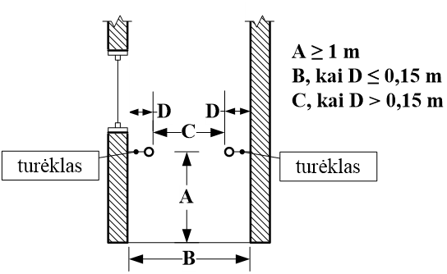  8 paveikslas. Evakavimo(si) kelių plotis. A – turėklo įrengimo aukštis; B, C – evakavimo(si) kelio plotis; D – atstumas nuo sienos iki turėklo krašto  - laiptų tipas - 3 tipo – lauko, atviri;  - Evakuoti(s) skirtų laiptų aikštelių plotis turi būti ne mažesnis už laiptų plotį.  - 3 tipo laiptai turi būti įrengiami iš ne žemesnės kaip A2– s3, d2 degumo klasės statybos produktų ir statomi prie pastato lauko sienų, kurių atsparumas ugniai ne mažesnis kaip EI 30, o plotis bent po 1 m didesnis už išorinius laiptų matmenis. 3 tipo laiptus, neatsižvelgiant į pastato lauko sienos atsparumą ugniai, leidžiama įrengti, kai jie statomi ne mažesniu kaip 4 m atstumu nuo pastato lauko sienos.  - 3 tipo laiptai turi turėti aikšteles evakuacinių išėjimų aukštyje, ne mažesnio kaip 1,2 m aukščio apsauginius turėklus. Laiptų nuolydis turi būti ne didesnis kaip 1:1, plotis – ne mažesnis kaip 0,85 m. Durys išeiti į šiuos laiptus turi atsidaryti iš patalpų vidaus.

ESAMOS SITUACIJOS VIZUALIZACIJA
Lopšelis – darželis „Inkarėlis“ Kauno g. 43, Klaipėda
Remontuojamų laiptų pavyzdžiai

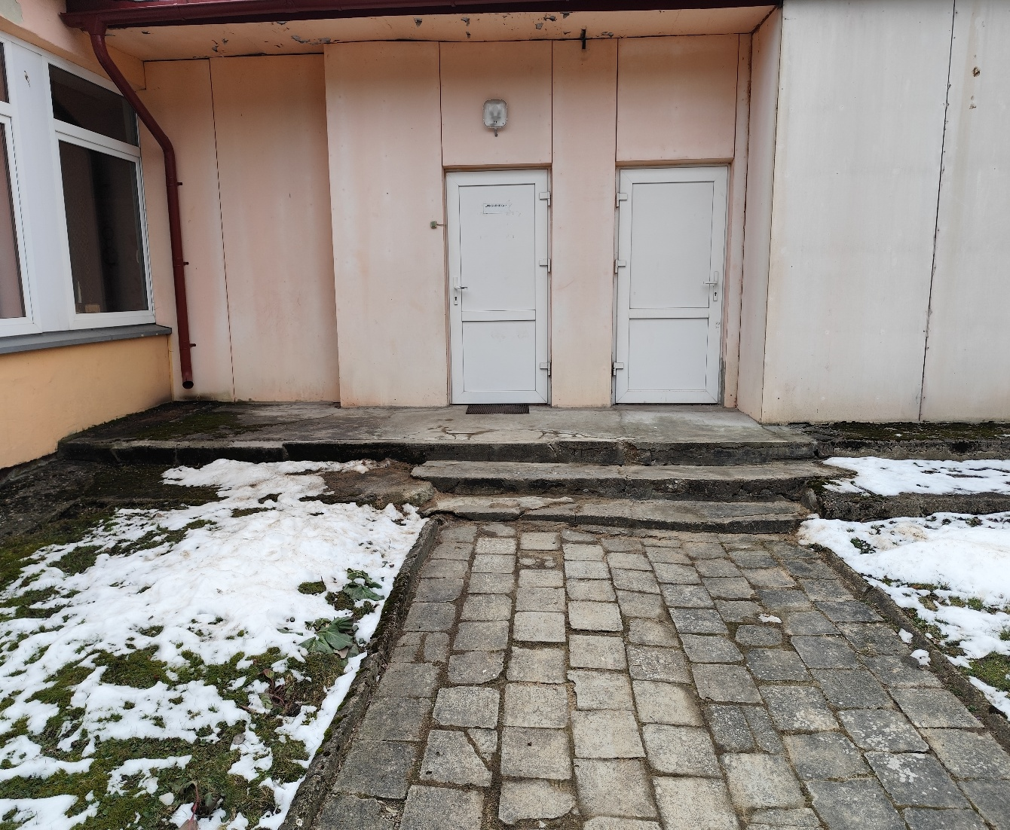
1 pav.

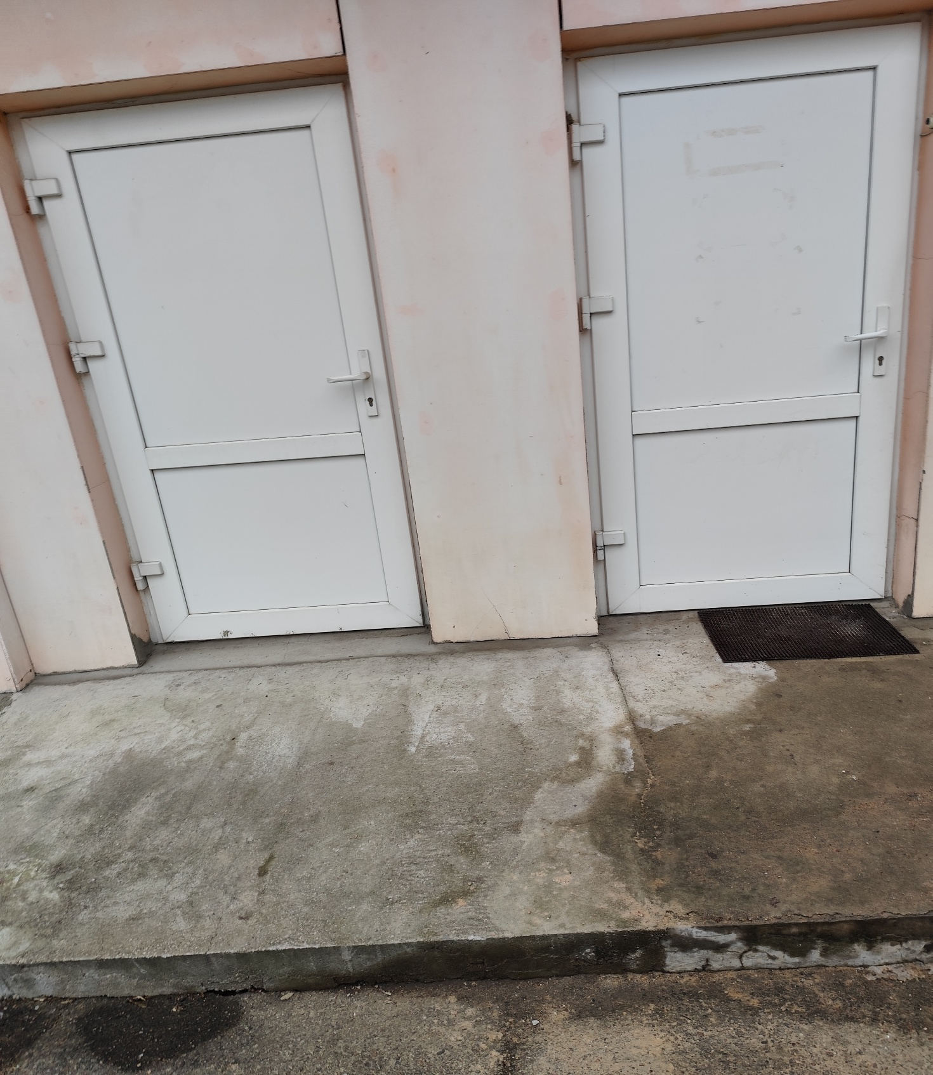
2 pav.
.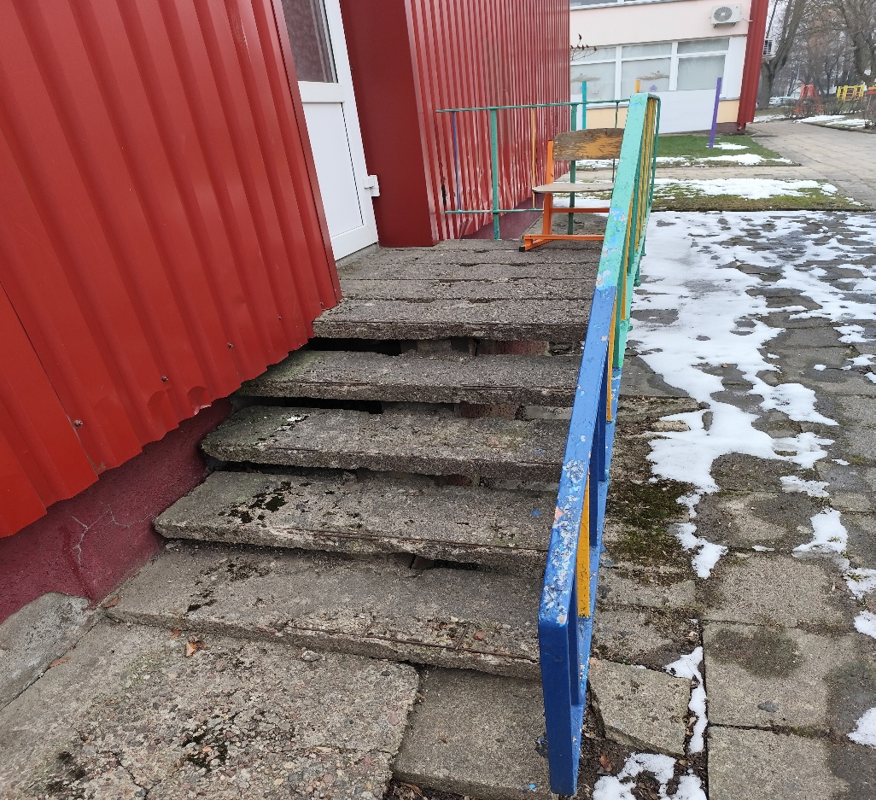
3 pav.

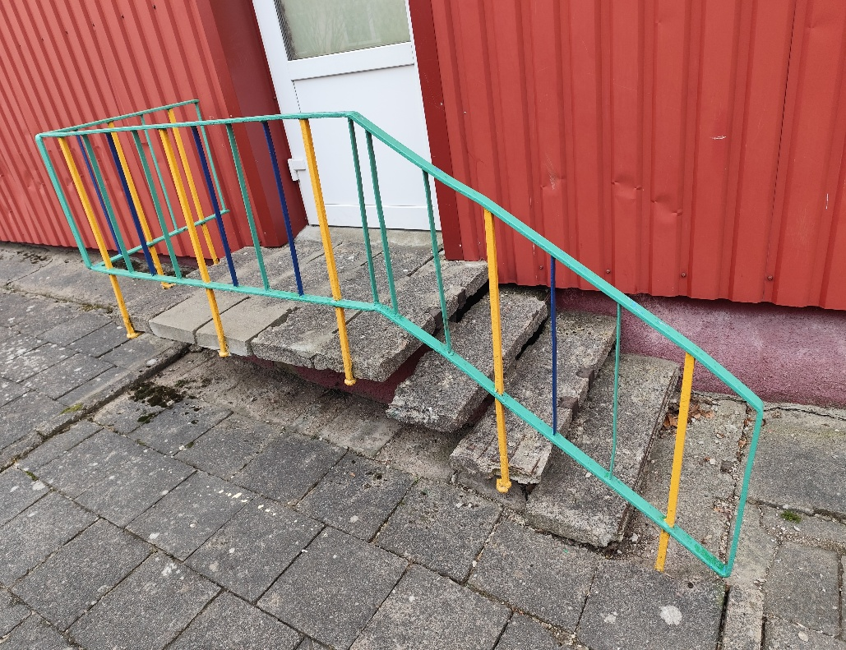
4 pav.
.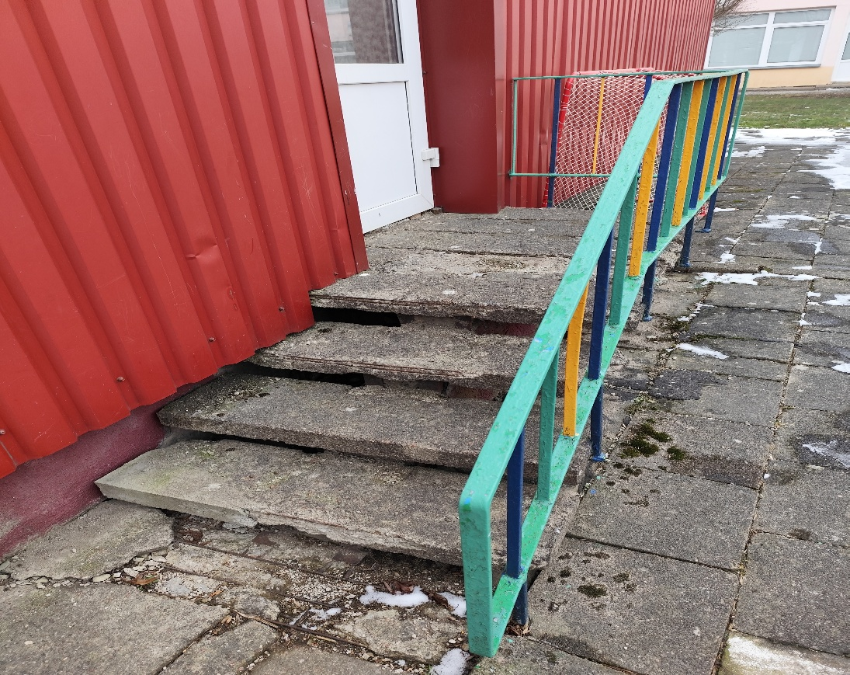
5 pav.

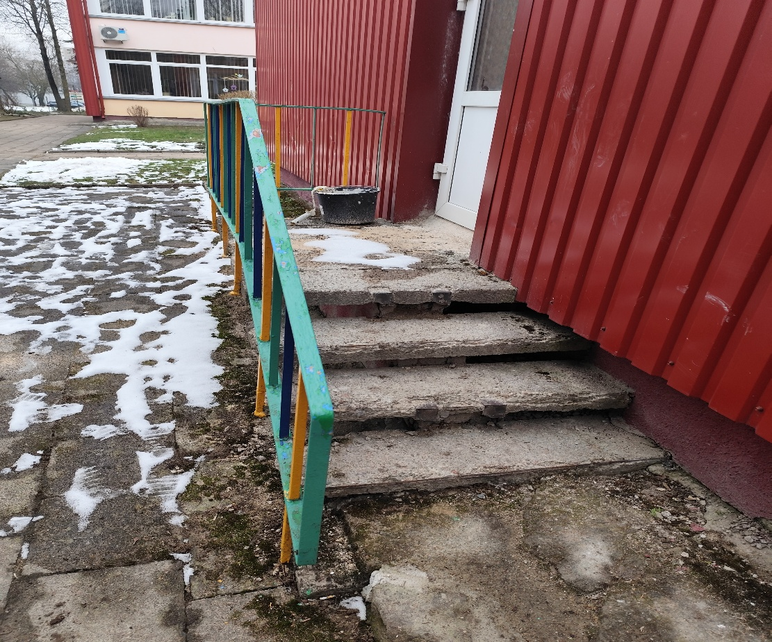
6 pav.

MINIMALŪS APLINKOS APSAUGOS KRITERIJAI

Minimalūs aplinkos apsaugos kriterijai – privalomai taikomi aplinkos apsaugos kriterijai, patvirtinti aplinkos ministro įsakymu, atsižvelgiant į pagrindinius prekių, paslaugų ar darbų poveikio aplinkai veiksnius.

STATYBINĖS MEDŽIAGOS

17. Dažai:
17.1. paruoštų naudoti patalpų vidaus ir išorės dažų produkte lakiųjų organinių junginių (LOJ), kurių pradinė virimo temperatūra, esant standartiniam 101,3 kPa slėgiui, yra ne aukštesnė kaip 250 ˚C, turi būti ne daugiau kaip:
Eil. Nr. | Produkto aprašymas | LOJ ribinė vertė, g/l (įskaitant vandenį)
1. | Vidinių sienų ir lubų matinės dangos (blizgesys esant 60º kampui, mažesnis kaip 25) dengimo medžiagos | 15
2. | Vidinių sienų ir lubų blizgiosios dangos (blizgesys esant 60º kampui, mažesnis kaip 25) dengimo medžiagos | 60
3. | Išorinių sienų mineraliniam pagrindui skirtos dangos | 30
4. | Vidaus ir (ar) išorės apdailos ir padengimo dažai medienai ir metalui | 90
5. | Vidaus apdailos lakai ir medienos beicai, įskaitant neskaidrius medienos beicus | 75
6. | Išorės apdailos lakai ir medienos beicai, įskaitant neskaidrius medienos beicus | 90
7. | Vidaus ir išorės plonasluoksniai medienos beicai | 75
8. | Gruntai ir rišamieji gruntai | 15
9. | Rišamieji gruntai | 15
10. | Vienkomponentės dangos dengimo medžiagos | 100
11. | Dvikomponentės reaktyviosios dangos, skirtos specialiam galutiniam naudojimui (pvz., grindims) | 100
12. | Dekoratyvinės dangos | 90
13. | Antikoroziniai dažai | 80
Galimi atitiktį įrodantys dokumentai, pateikiami užsakovui iki dažymo pradžios: Ekologinis ženklas European Ecolabel arba kitas I tipo ekologinis ženklas (sertifikatas), kuris įrodytų atitiktį nustatytam reikalavimui arba LOJ kiekio skaičiavimų duomenis, pagrįstus saugos duomenų lapais, saugos duomenų lapais jeigu jie yra, arba pripažintos įstaigos arba paskelbtosios (notifikuotos) institucijos bandymų protokolas, tyrimų ataskaita ar pažyma, arba gamintojo ir (ar) tiekėjo deklaracija (pateikiant objektyvius įrodymus), kad produktas atitinka nurodytus reikalavimus, arba kiti lygiaverčiai įrodymai.
17.2. patalpų vidaus ir išorės dažų sudėtyje neturi būti daugiau kaip 0,01 proc. pagal masę pavojingų cheminių medžiagų, klasifikuojamų priskiriant bet kurią iš nurodytų pavojingumo frazę pagal Reglamentą (EB) Nr. 1272/2008: toksiškos ar labai toksiškos (H300, H301, H304, H310, H311, H330, H331), toksiška patekus į akis (EUH070), kenkia organams (H370), galinčios pakenkti organams (H371), veikdamos ilgą laiką pakenkia kai kuriems organams (H372, H373), galinčios sukelti alerginę odos reakciją (H317), įkvėpus gali sukelti alerginę reakciją, astmos simptomus arba apsunkinti kvėpavimą (H334), sukeliančios paveldimus genetinius defektus (H340, H341), kancerogeninės (H350, H350i, H351), toksiškos reprodukcijai (H360D, H360F, H360FD, H360Fd, H360Df, H361f, H361d, H361fd, H362), pavojingos vandens aplinkai H400, H410, H411, H412), gali sukelti ilgalaikį kenksmingą poveikį vandens organizmams (H413), pavojinga ozono sluoksniui (EUH059).
Galimi atitiktį įrodantys dokumentai, pateikiami užsakovui iki dažymo pradžios: Ekologinis ženklas European Ecolabel arba kitas I tipo ekologinis ženklas (sertifikatas), kuris įrodytų, atitiktį nustatytam reikalavimui arba saugos duomenų lapas, arba pripažintos įstaigos arba paskelbtosios (notifikuotos) institucijos bandymų protokolas, tyrimų ataskaita ar pažyma, arba kiti lygiaverčiai įrodymai.
______________________________________

Konkurso sąlygų aprašo
3 priedas

LAUKO LAIPTŲ REMONTO DARBŲ
TECHNINĖ SPECIFIKACIJA II PIRKIMO DALIAI

- Pirkimo objektas – Lauko laiptų remonto darbai (4 vnt.)
- Statybos vieta – Lopšelio - darželio „Švyturėlis“ Kalnupės g. 20, Klaipėda
- Statybos rūšis – paprastasis remontas
- Trumpas darbų aprašymas: Pažeminamos laiptų pakopos ir aikštelė, išardant betono (iki 8 cm) sluoksnį (1- 2 pav.). Išvežamas statybinis laužas. Ant laiptų pakopų ir aikštelių formuojamas naujas betoninis pagrindas ant kurio montuojamos betoninės trinkelės (1-2 pav.). Įrengiami apsauginiai nerūdijančio plieno turėklai su dvigubais porankiais ir tvorelės (1-4 pav.) – suderinus su Užsakovu. Nuimamos senos vidaus akmens masės plytelės (4-6 pav.). Paruošiamas pagrindas naujoms plytelėms klijuoti. Klijuojamos naujos lauko laiptų klinkerio plytelės (pav. 4-6). Iš viso remontuojami 4 vnt. laiptų.
Rangovas privalo:
- Atliktiems paprastojo remonto darbams Rangovas privalo suteikti ne trumpesnį kaip LR Statybos įstatyme ir paveldo tvarkybos reglamentuose nurodytus garantinius terminus.
- Vykdyti ir užbaigti Darbus pagal Sutartį, vadovaudamasis techninėse specifikacijose numatytais sprendiniais, laikydamasis Lietuvos Respublikoje galiojančių įstatymų, įstatymų įgyvendinamųjų teisės aktų, normatyvinių statybos techninių dokumentų reikalavimų.
- Darbus vykdyti pagal galiojančius normatyvinius statybos techninius reglamentus;
- Pateikti (prieš atliekant darbus) numatomų naudoti statybos produktų atitikties dokumentus.
- Fiksuoti darbų eiliškumą etapais: 1 prieš pradedant darbus, 2) atidengus paslėptas konstrukcijas, 3) atlikus darbus prieš uždengiant konstrukcijas, 4) pilnai atlikus darbus. Foto fiksacijos turi būti siunčiamos darbų eigoje, darbų priežiūrą vykdančiam savivaldybės specialistui.
- Darbų eigoje atsiradusias statybines šiukšles išvežti iš teritorijos.
- Darbus atlikti vadovaujantis: Lietuvos Respublikos statybos įstatymo, techninių reikalavimų statybos reglamento STR reikalavimais, Lietuvos Respublikos priešgaisrinės saugos įstatymo reikalavimais, Lietuvos higienos normos HN 75:2016 „Ikimokyklinio ir priešmokyklinio ugdymo programų vykdymo bendrieji sveikatos saugos reikalavimai“.

Betonavimo darbai | - Betonavimo darbai turi būti atliekami vadovaujantis Lietuvos statybininkų asociacijos patvirtintomis statybos taisyklėmis ST121895674.06:2009 „Apdailos darbai“. Betono pasluoksnio įrengimui naudoti C12/15 betoną. Betono mišiniai turi atitikti LST EN 206–1:2000 reikalavimus. Betono mišinio sudėtis ir komponentai (cementas, užpildai, vanduo ir kitos medžiagos) turi atitikti visas mišinio ir sukietėjusio betono savybes (plastiškumą, tankį, stiprį, ilgaamžiškumą). Sudėtis turi būti tokia, kad mišinys nesisluoksniuotų, neatsiskirtų cementinis pienas, kad jį sutankinus betono struktūra būtų tanki.  - Monolitinio betono klojimas turi būti pagal LST ISO 4109 – masyvioms konstrukcijoms – 50 mm, kitoms konstrukcijoms – iki 90 mm.  - Vandens – cemento santykis turi būti 0,35 – 0,70 ribose. Betono mišinyje neturi būti žalingų elementų, kurie pakenktų betono ilgaamžiškumui ir sukeltų armatūros koroziją. Betono komponentai dozuojami pagal masę. Betono mišinys klojamas horizontaliais sluoksniais visame betonuojamos konstrukcijos plote. Vietiniai betono paviršiaus nelygumai ± 5 mm.
Paviršiaus paruošimui Trinkelių klijavimui naudoti skvarbiąją betono hidroizoliaciją PENETRON arba analogišką.
Klijai ALPOL AK518 arba analogiški, siūlų užpildas mažai vandens įgeriantis, su specialiais priedais nuo pelėsio, grybelio, ATLAS ARTIS arba analogiškas.
Paviršių dažymas | - Visi dažomi paviršiai turi būti vientisi, švarūs, sausi, lygūs. Dažai turi būti atsparūs cheminių valymo priemonių poveikiui, atsparus drėgmei ir trynimui.  - Dažai turi būti tiekiami vieno gamintojo, paruošti naudoti. . Dažomi vieną kartą, o išdžiūvę dar kartą šlifuojami ir antrą kartą dažomi.  - Reikalavimai dangos sluoksniams  - kiekvieno sluoksnio paviršiai turi būti lygūs, be nuotekų;  - dažų sluoksnis turi būti tvirtai ir tolygiai sukibęs su dengiamuoju paviršiumi;  - dažytų paviršių kokybė turi būti vertinama tik dažams visiškai išdžiūvus;  - vietiniai ištaisymai 1 m atstumu nuo paviršiaus neturi būti matomi;  - paviršiai, padengti dažais, turi būti vienodo tono, be dėmių, nuotekų, purslų ir ištrintų vietų;  - negali būti išsisluoksniavimo pūslių, raukšlių, dažų kruopelių, nelygumų, teptuko ar volelio žymių, neturi prasišviesti apatiniai dažai;  - Dažai turi tenkinti reikalavimus:  - atsparumas atmosferos poveikiams, pagal LST ISO–4628–1998;  - kietų dalelių sukibimas su paviršiumi – 1,5 – 2,0 Mpa;  - atsparumas spalvos blukimui pagal LST ISO–4628–1998 – 10 metų be pokyčio.  - priešgaisrinė danga (dažai) skirti atvirojo ir uždarojo tipų plieninių konstrukcijų atsparumui ugniai didinti turi atitikti atsparumo ugniai LST EN 13501-2:2008+A1:2010 reikalavimą.

Metalinės konstrukcijos (turėklai) | - Užtikrinti saugumą. Sumontuoti griežtai laikantis statybos normų ir taisyklių reikalavimų;  - Dalijimo elementai – vertikalūs, aukštis ne mažesnis kaip 1,2 m.  - Atstumas tarp užpildymo elementų ne daugiau kaip 10 cm tarp dviejų gretimų elementų;  - Nerūdijančio plieno turėklai.

Lauko laiptų klinkerio plytelės | - Atsparumas vandeniui, šalčiui, UV spinduliams ir mechaniniams pažeidimams;  - Pateikti Užsakovui gaminio atitikties sertifikatą.

ESAMOS SITUACIJOS VIZUALIZACIJA
Lopšelio - darželio „Švyturėlis“ Kalnupės g. 20, Klaipėda
Remontuojami laiptai

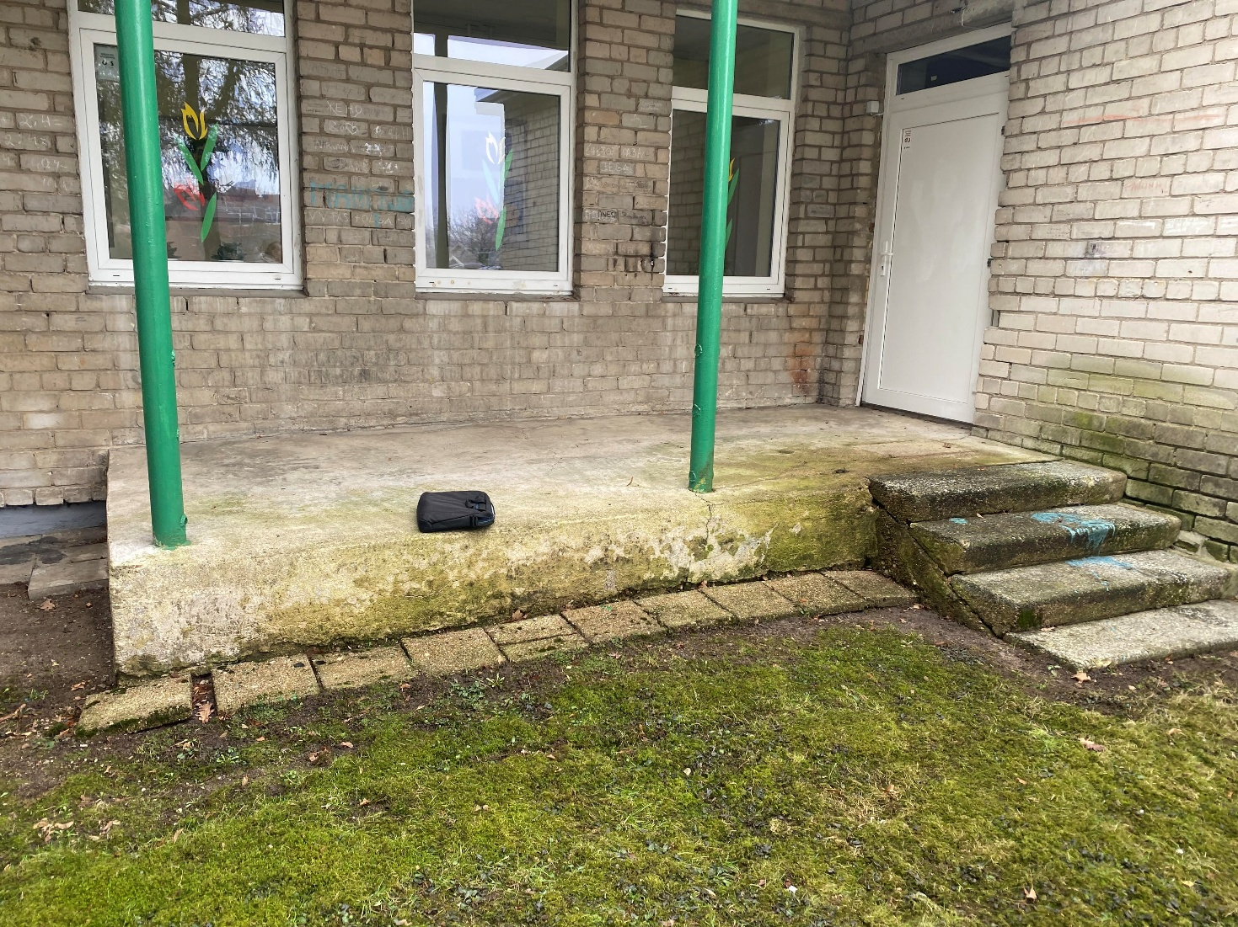

1 pav.

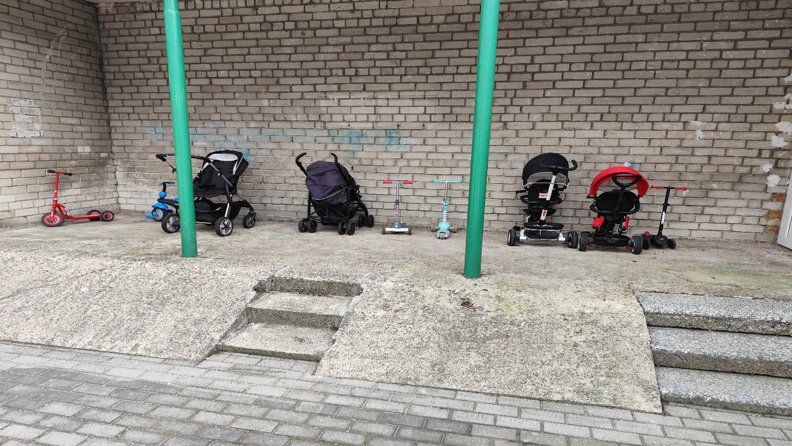
2 pav.

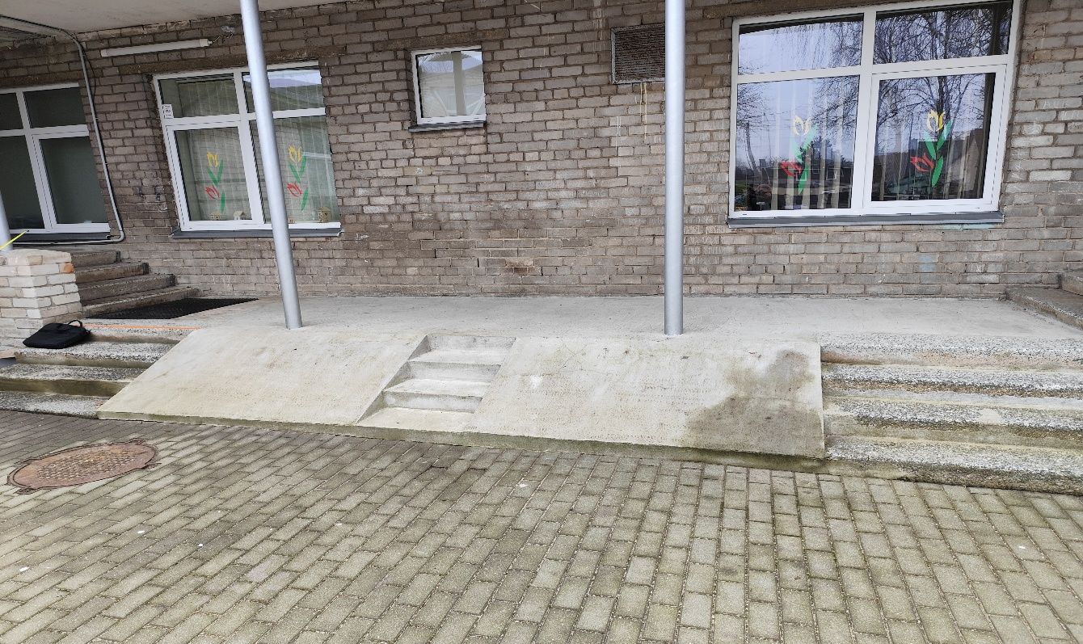
3 pav.

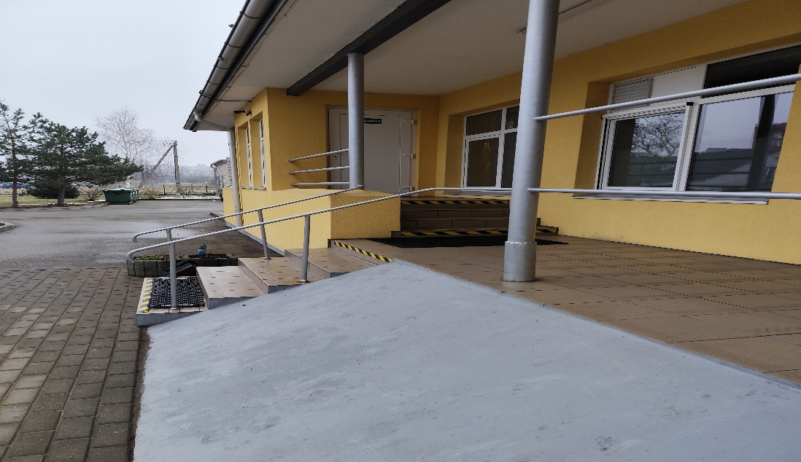
4 pav.
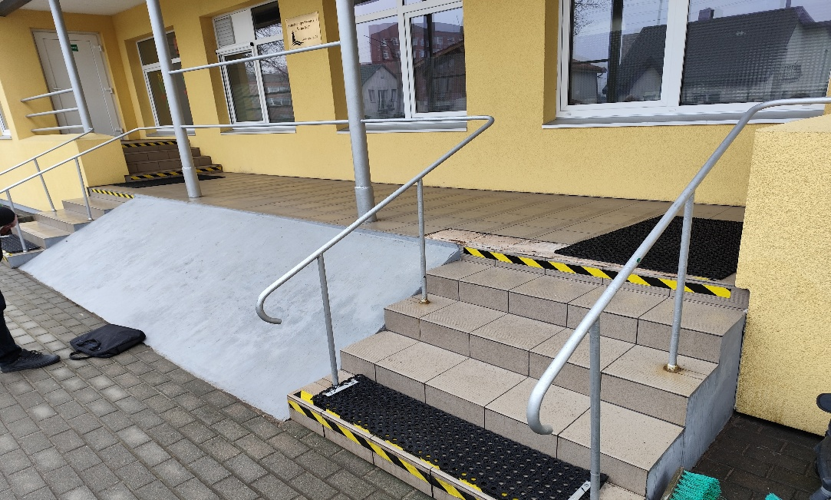
5 pav.
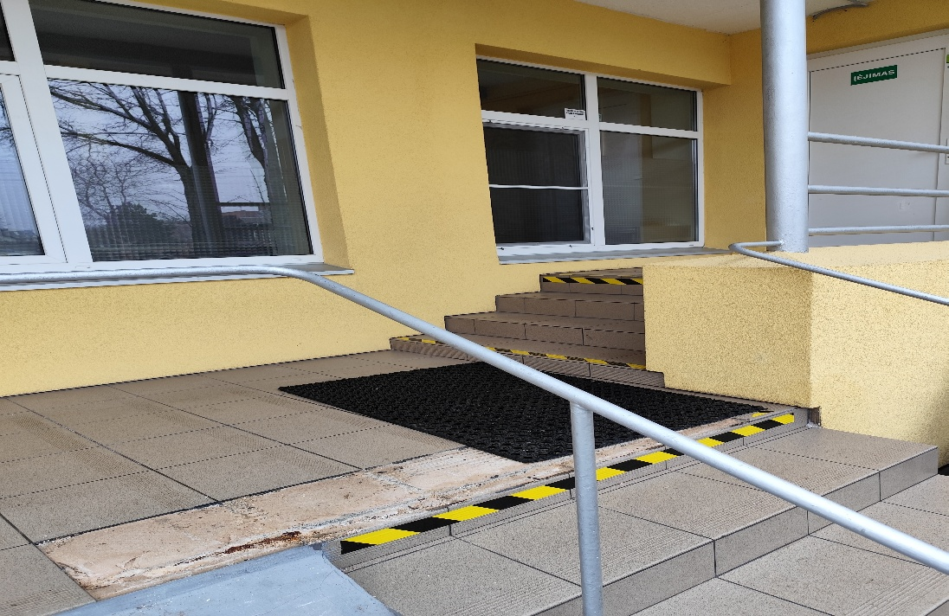
6 pav.

MINIMALŪS APLINKOS APSAUGOS KRITERIJAI

Minimalūs aplinkos apsaugos kriterijai – privalomai taikomi aplinkos apsaugos kriterijai, patvirtinti aplinkos ministro įsakymu, atsižvelgiant į pagrindinius prekių, paslaugų ar darbų poveikio aplinkai veiksnius.

STATYBINĖS MEDŽIAGOS

17. Dažai:
17.1. paruoštų naudoti patalpų vidaus ir išorės dažų produkte lakiųjų organinių junginių (LOJ), kurių pradinė virimo temperatūra, esant standartiniam 101,3 kPa slėgiui, yra ne aukštesnė kaip 250 ˚C, turi būti ne daugiau kaip:
Eil. Nr. | Produkto aprašymas | LOJ ribinė vertė, g/l (įskaitant vandenį)
1. | Vidinių sienų ir lubų matinės dangos (blizgesys esant 60º kampui, mažesnis kaip 25) dengimo medžiagos | 15
2. | Vidinių sienų ir lubų blizgiosios dangos (blizgesys esant 60º kampui, mažesnis kaip 25) dengimo medžiagos | 60
3. | Išorinių sienų mineraliniam pagrindui skirtos dangos | 30
4. | Vidaus ir (ar) išorės apdailos ir padengimo dažai medienai ir metalui | 90
5. | Vidaus apdailos lakai ir medienos beicai, įskaitant neskaidrius medienos beicus | 75
6. | Išorės apdailos lakai ir medienos beicai, įskaitant neskaidrius medienos beicus | 90
7. | Vidaus ir išorės plonasluoksniai medienos beicai | 75
8. | Gruntai ir rišamieji gruntai | 15
9. | Rišamieji gruntai | 15
10. | Vienkomponentės dangos dengimo medžiagos | 100
11. | Dvikomponentės reaktyviosios dangos, skirtos specialiam galutiniam naudojimui (pvz., grindims) | 100
12. | Dekoratyvinės dangos | 90
13. | Antikoroziniai dažai | 80
Galimi atitiktį įrodantys dokumentai, pateikiami užsakovui iki dažymo pradžios: Ekologinis ženklas European Ecolabel arba kitas I tipo ekologinis ženklas (sertifikatas), kuris įrodytų atitiktį nustatytam reikalavimui arba LOJ kiekio skaičiavimų duomenis, pagrįstus saugos duomenų lapais, saugos duomenų lapais jeigu jie yra, arba pripažintos įstaigos arba paskelbtosios (notifikuotos) institucijos bandymų protokolas, tyrimų ataskaita ar pažyma, arba gamintojo ir (ar) tiekėjo deklaracija (pateikiant objektyvius įrodymus), kad produktas atitinka nurodytus reikalavimus, arba kiti lygiaverčiai įrodymai.
17.2. patalpų vidaus ir išorės dažų sudėtyje neturi būti daugiau kaip 0,01 proc. pagal masę pavojingų cheminių medžiagų, klasifikuojamų priskiriant bet kurią iš nurodytų pavojingumo frazę pagal Reglamentą (EB) Nr. 1272/2008: toksiškos ar labai toksiškos (H300, H301, H304, H310, H311, H330, H331), toksiška patekus į akis (EUH070), kenkia organams (H370), galinčios pakenkti organams (H371), veikdamos ilgą laiką pakenkia kai kuriems organams (H372, H373), galinčios sukelti alerginę odos reakciją (H317), įkvėpus gali sukelti alerginę reakciją, astmos simptomus arba apsunkinti kvėpavimą (H334), sukeliančios paveldimus genetinius defektus (H340, H341), kancerogeninės (H350, H350i, H351), toksiškos reprodukcijai (H360D, H360F, H360FD, H360Fd, H360Df, H361f, H361d, H361fd, H362), pavojingos vandens aplinkai H400, H410, H411, H412), gali sukelti ilgalaikį kenksmingą poveikį vandens organizmams (H413), pavojinga ozono sluoksniui (EUH059).
Galimi atitiktį įrodantys dokumentai, pateikiami užsakovui iki dažymo pradžios: Ekologinis ženklas European Ecolabel arba kitas I tipo ekologinis ženklas (sertifikatas), kuris įrodytų, atitiktį nustatytam reikalavimui arba saugos duomenų lapas, arba pripažintos įstaigos arba paskelbtosios (notifikuotos) institucijos bandymų protokolas, tyrimų ataskaita ar pažyma, arba kiti lygiaverčiai įrodymai.
______________________________________

Konkurso sąlygų aprašo
4 priedas

LAUKO LAIPTŲ REMONTO DARBŲ
TECHNINĖ SPECIFIKACIJA III PIRKIMO DALIAI

- Pirkimo objektas – Lauko laiptų remonto darbai (11 vnt.)
- Statybos vieta – Lopšelis – darželis „Traukinukas“ S. Daukanto g. 39, Klaipėda
- Statybos rūšis – paprastasis remontas
- Trumpas darbų aprašymas: Pažeminamos laiptų pakopos ir aikštelės, išardant betono (iki 10 cm) sluoksnį. Išvežamas statybinis laužas. Ant laiptų pakopų ir aikštelių formuojamas naujas betoninis pagrindas ant kurio montuojamos betoninės trinkelės. Įrengiami apsauginiai nerūdijančio plieno turėklai ar tvorelės – suderinus su Užsakovu. Viso atliekamas vienuolikos laiptų remontas (1-11 pav.).
Rangovas privalo:
- Atliktiems paprastojo remonto darbams Rangovas privalo suteikti ne trumpesnį kaip LR Statybos įstatyme ir paveldo tvarkybos reglamentuose nurodytus garantinius terminus.
- Vykdyti ir užbaigti Darbus pagal Sutartį, vadovaudamasis techninėse specifikacijose numatytais sprendiniais, laikydamasis Lietuvos Respublikoje galiojančių įstatymų, įstatymų įgyvendinamųjų teisės aktų, normatyvinių statybos techninių dokumentų reikalavimų.
- Darbus vykdyti pagal galiojančius normatyvinius statybos techninius reglamentus;
- Pateikti (prieš atliekant darbus) numatomų naudoti statybos produktų atitikties dokumentus.
- Fiksuoti darbų eiliškumą etapais: 1)prieš pradedant darbus, 2) atidengus paslėptas konstrukcijas, 3) atlikus darbus prieš uždengiant konstrukcijas, 4) pilnai atlikus darbus. Foto fiksacijos turi būti siunčiamos darbų eigoje, darbų priežiūrą vykdančiam savivaldybės specialistui.
- Darbų eigoje atsiradusias statybines šiukšles išvežti iš teritorijos.
- Darbus atlikti vadovaujantis: Lietuvos Respublikos statybos įstatymo, techninių reikalavimų statybos reglamento STR reikalavimais, Lietuvos Respublikos priešgaisrinės saugos įstatymo reikalavimais, Lietuvos higienos normos HN 75:2016 „Ikimokyklinio ir priešmokyklinio ugdymo programų vykdymo bendrieji sveikatos saugos reikalavimai“.

Betonavimo darbai | - Betonavimo darbai turi būti atliekami vadovaujantis Lietuvos statybininkų asociacijos patvirtintomis statybos taisyklėmis ST121895674.06:2009 „Apdailos darbai“. Betono pasluoksnio įrengimui naudoti C12/15 betoną. Betono mišiniai turi atitikti LST EN 206–1:2000 reikalavimus. Betono mišinio sudėtis ir komponentai (cementas, užpildai, vanduo ir kitos medžiagos) turi atitikti visas mišinio ir sukietėjusio betono savybes (plastiškumą, tankį, stiprį, ilgaamžiškumą). Sudėtis turi būti tokia, kad mišinys nesisluoksniuotų, neatsiskirtų cementinis pienas, kad jį sutankinus betono struktūra būtų tanki.  - Monolitinio betono klojimas turi būti pagal LST ISO 4109 – masyvioms konstrukcijoms – 50 mm, kitoms konstrukcijoms – iki 90 mm.  - Vandens – cemento santykis turi būti 0,35 – 0,70 ribose. Betono mišinyje neturi būti žalingų elementų, kurie pakenktų betono ilgaamžiškumui ir sukeltų armatūros koroziją. Betono komponentai dozuojami pagal masę. Betono mišinys klojamas horizontaliais sluoksniais visame betonuojamos konstrukcijos plote. Vietiniai betono paviršiaus nelygumai ± 5 mm.
Paviršiaus paruošimui Trinkelių klijavimui naudoti skvarbiąją betono hidroizoliaciją PENETRON arba analogišką.
Klijai ALPOL AK518 arba analogiški, siūlų užpildas mažai vandens įgeriantis, su specialiais priedais nuo pelėsio, grybelio, ATLAS ARTIS arba analogiškas.
Paviršių dažymas | - Visi dažomi paviršiai turi būti vientisi, švarūs, sausi, lygūs. Dažai turi būti atsparūs cheminių valymo priemonių poveikiui, atsparus drėgmei ir trynimui.  - Dažai turi būti tiekiami vieno gamintojo, paruošti naudoti. . Dažomi vieną kartą, o išdžiūvę dar kartą šlifuojami ir antrą kartą dažomi.  - Reikalavimai dangos sluoksniams  - kiekvieno sluoksnio paviršiai turi būti lygūs, be nuotekų;  - dažų sluoksnis turi būti tvirtai ir tolygiai sukibęs su dengiamuoju paviršiumi;  - dažytų paviršių kokybė turi būti vertinama tik dažams visiškai išdžiūvus;  - vietiniai ištaisymai 1 m atstumu nuo paviršiaus neturi būti matomi;  - paviršiai, padengti dažais, turi būti vienodo tono, be dėmių, nuotekų, purslų ir ištrintų vietų;  - negali būti išsisluoksniavimo pūslių, raukšlių, dažų kruopelių, nelygumų, teptuko ar volelio žymių, neturi prasišviesti apatiniai dažai;  - Dažai turi tenkinti reikalavimus:  - atsparumas atmosferos poveikiams, pagal LST ISO–4628–1998;  - kietų dalelių sukibimas su paviršiumi – 1,5 – 2,0 Mpa;  - atsparumas spalvos blukimui pagal LST ISO–4628–1998 – 10 metų be pokyčio.  - priešgaisrinė danga (dažai) skirti atvirojo ir uždarojo tipų plieninių konstrukcijų atsparumui ugniai didinti turi atitikti atsparumo ugniai LST EN 13501-2:2008+A1:2010 reikalavimą.
Paviršiaus paruošimui Trinkelių klijavimui naudoti skvarbiąją betono hidroizoliaciją PENETRON arba analogišką.
Klijai ALPOL AK518 arba analogiški, siūlų užpildas mažai vandens įgeriantis, su specialiais priedais nuo pelėsio, grybelio, ATLAS ARTIS arba analogiškas.

ESAMOS SITUACIJOS VIZUALIZACIJA
Lopšelis – darželis „Traukinukas“ S. Daukanto g. 39, Klaipėda
Remontuojamų laiptų pavyzdžiai

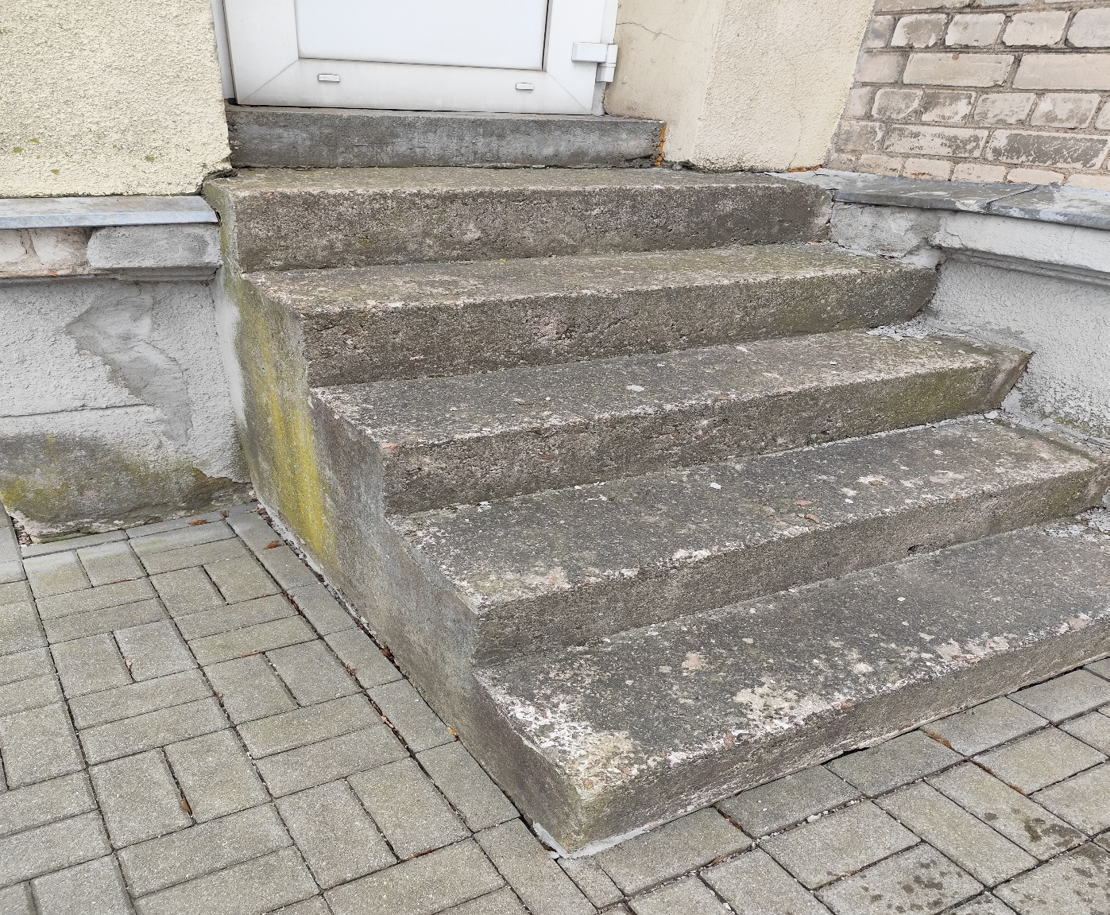
1 pav.

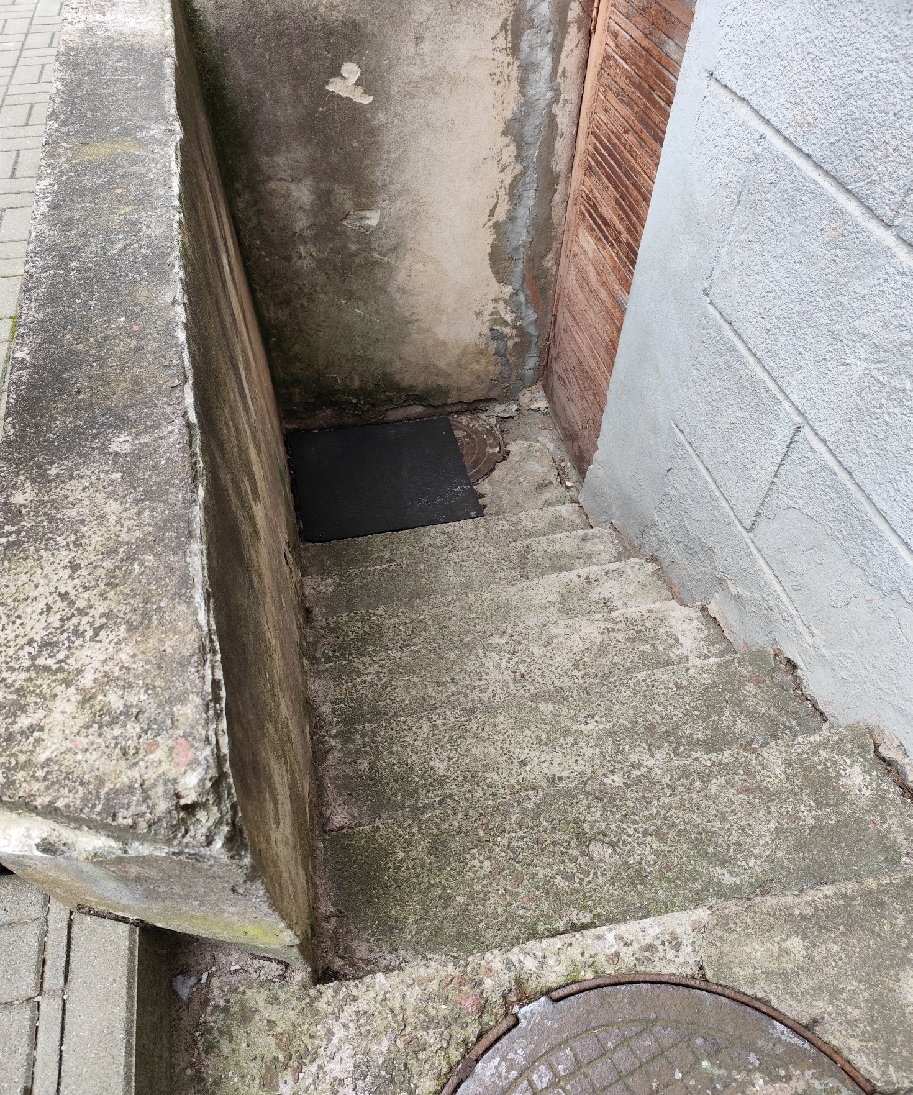
2 pav.

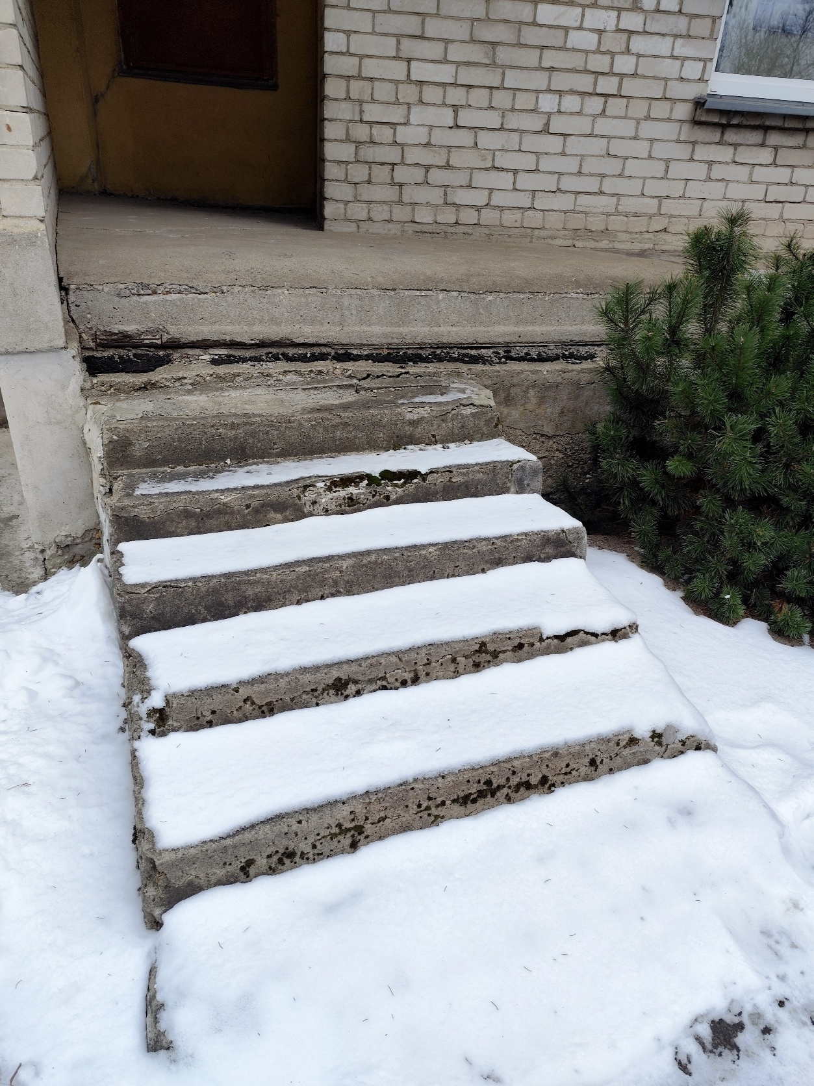
3 pav.
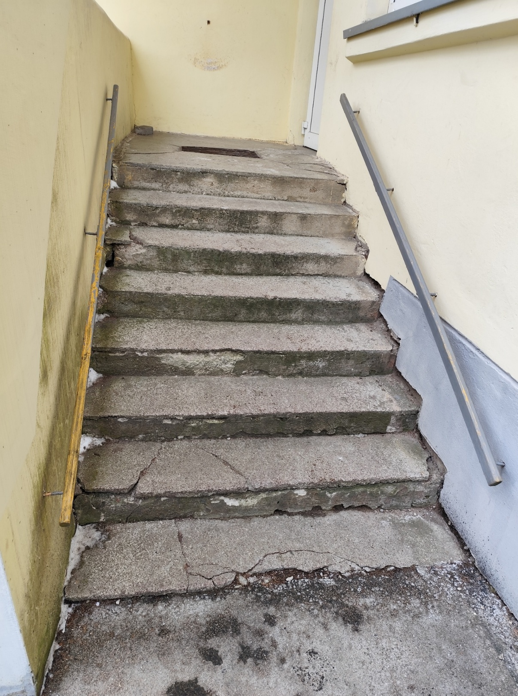
4 pav.
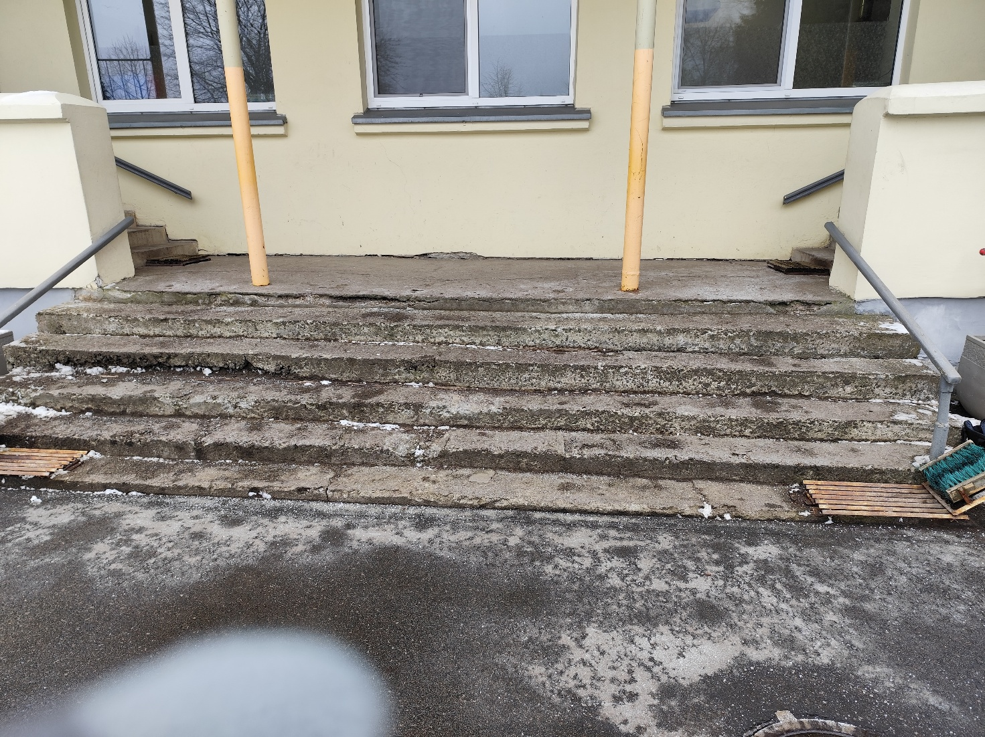
5 pav.

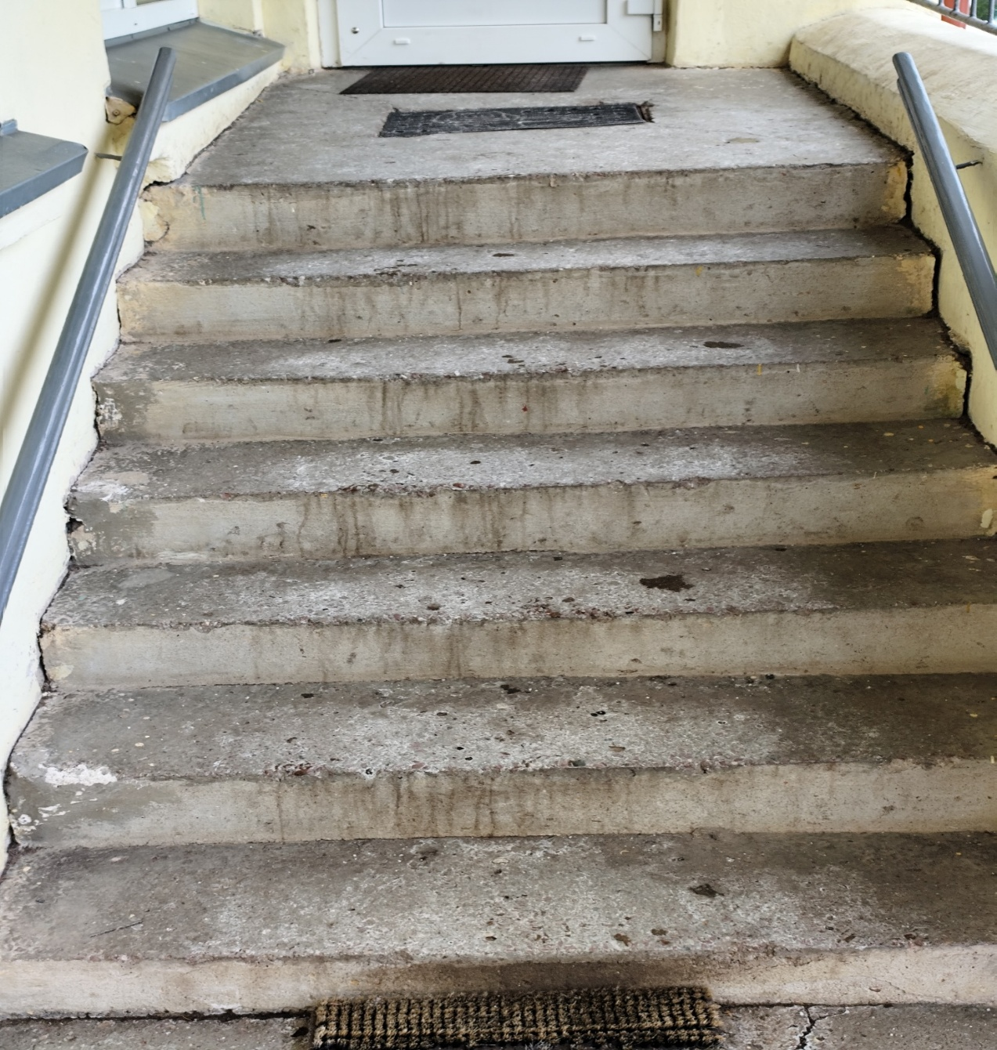

6 pav.
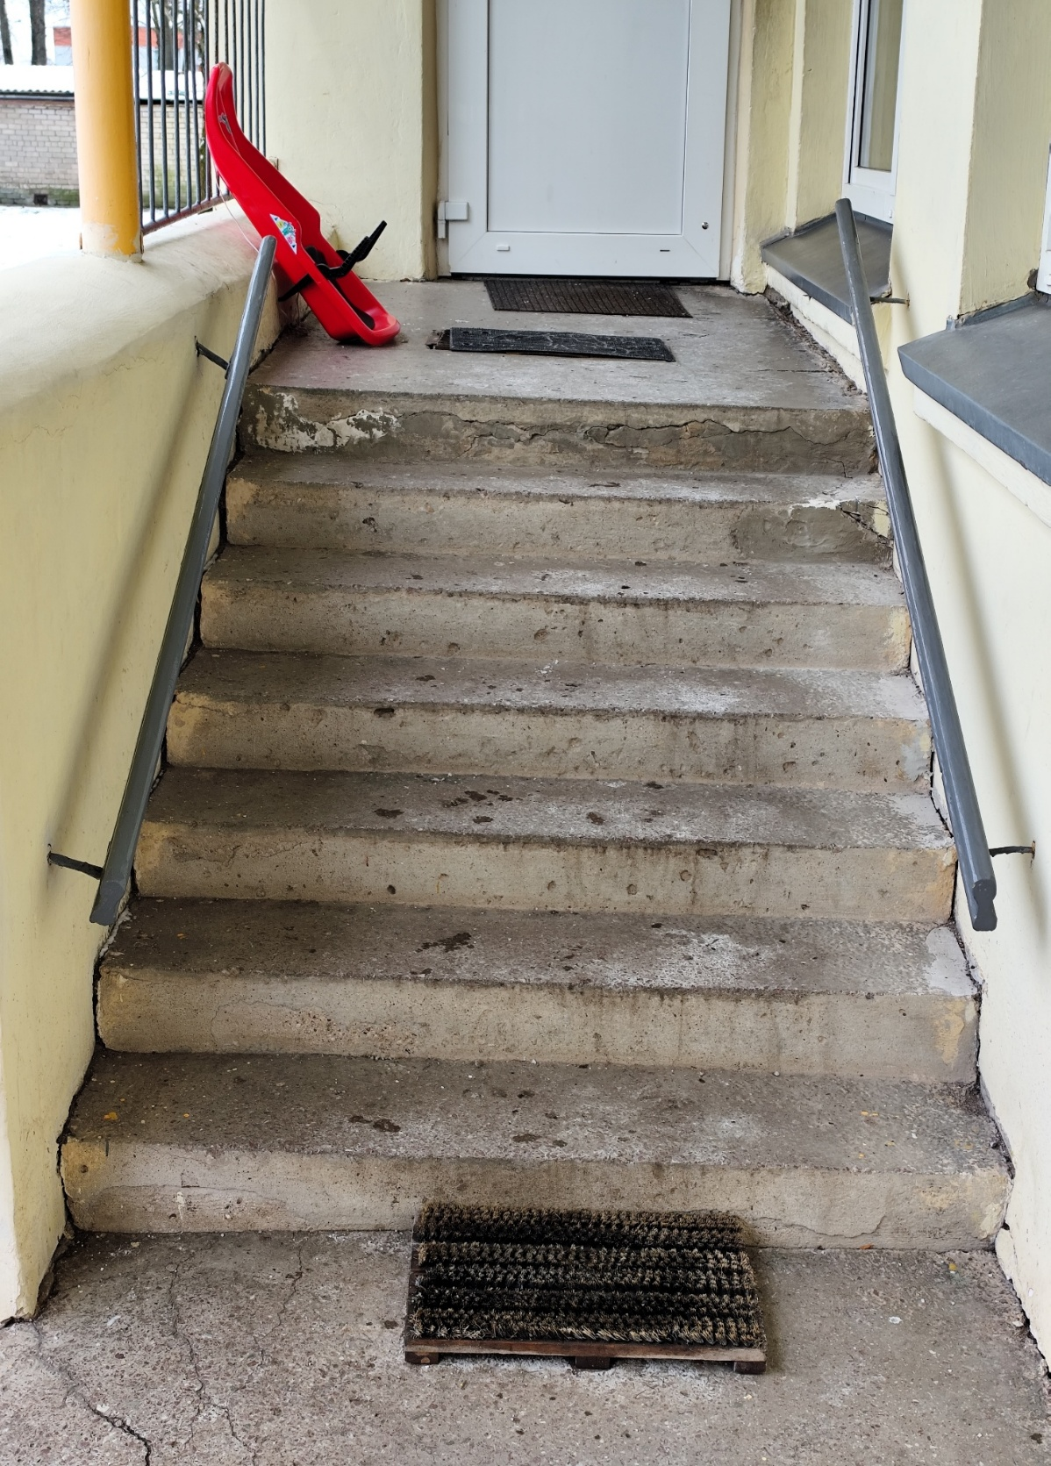
7 pav.

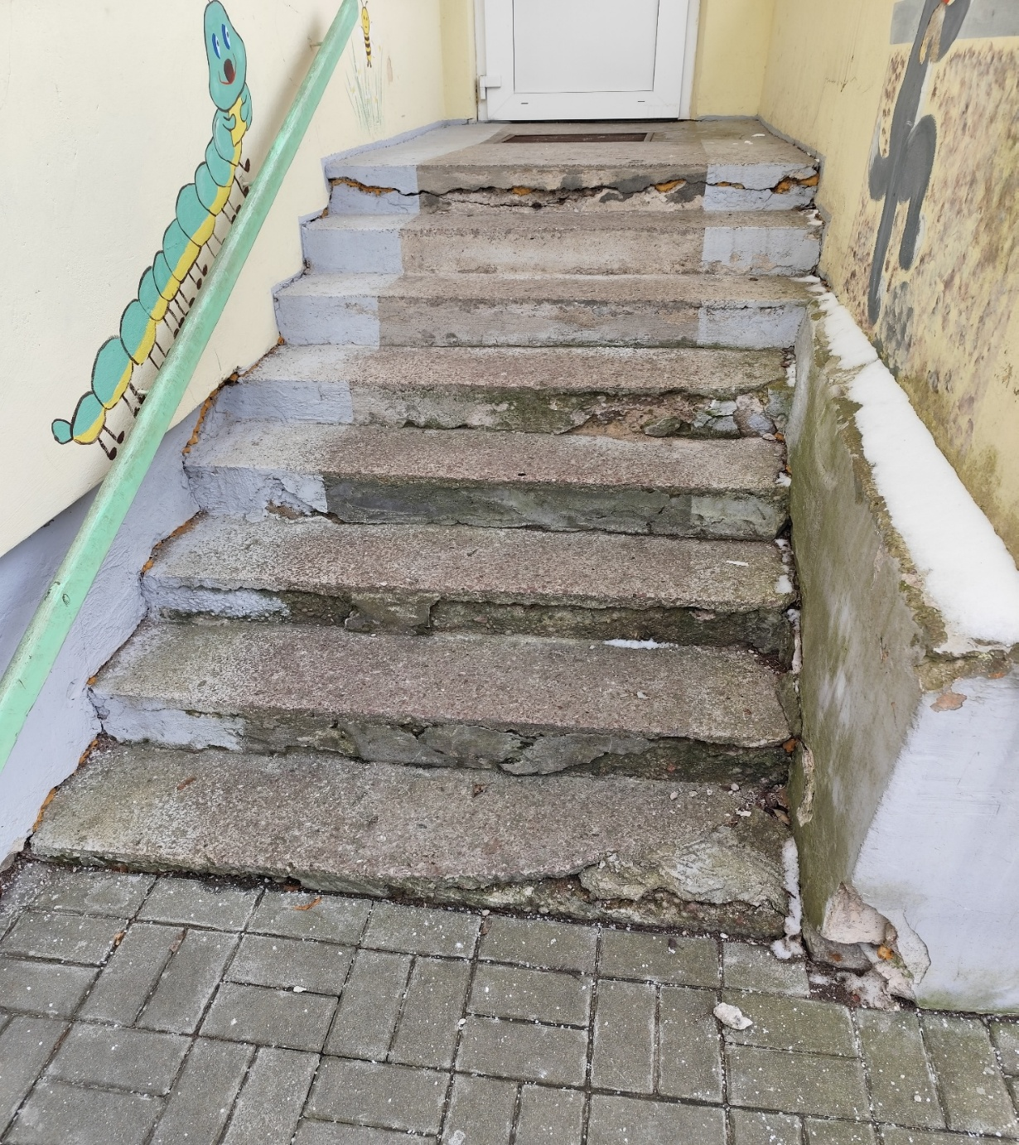
8 pav.

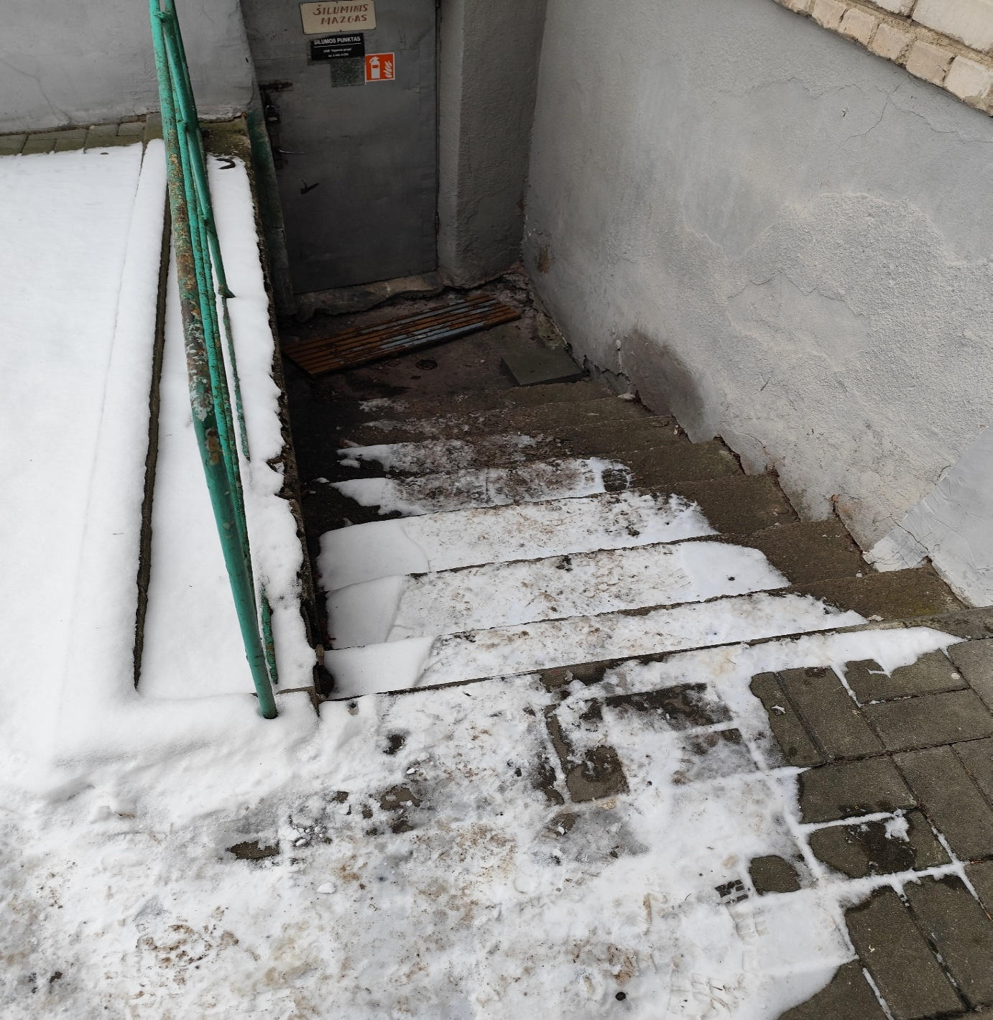
9 pav.

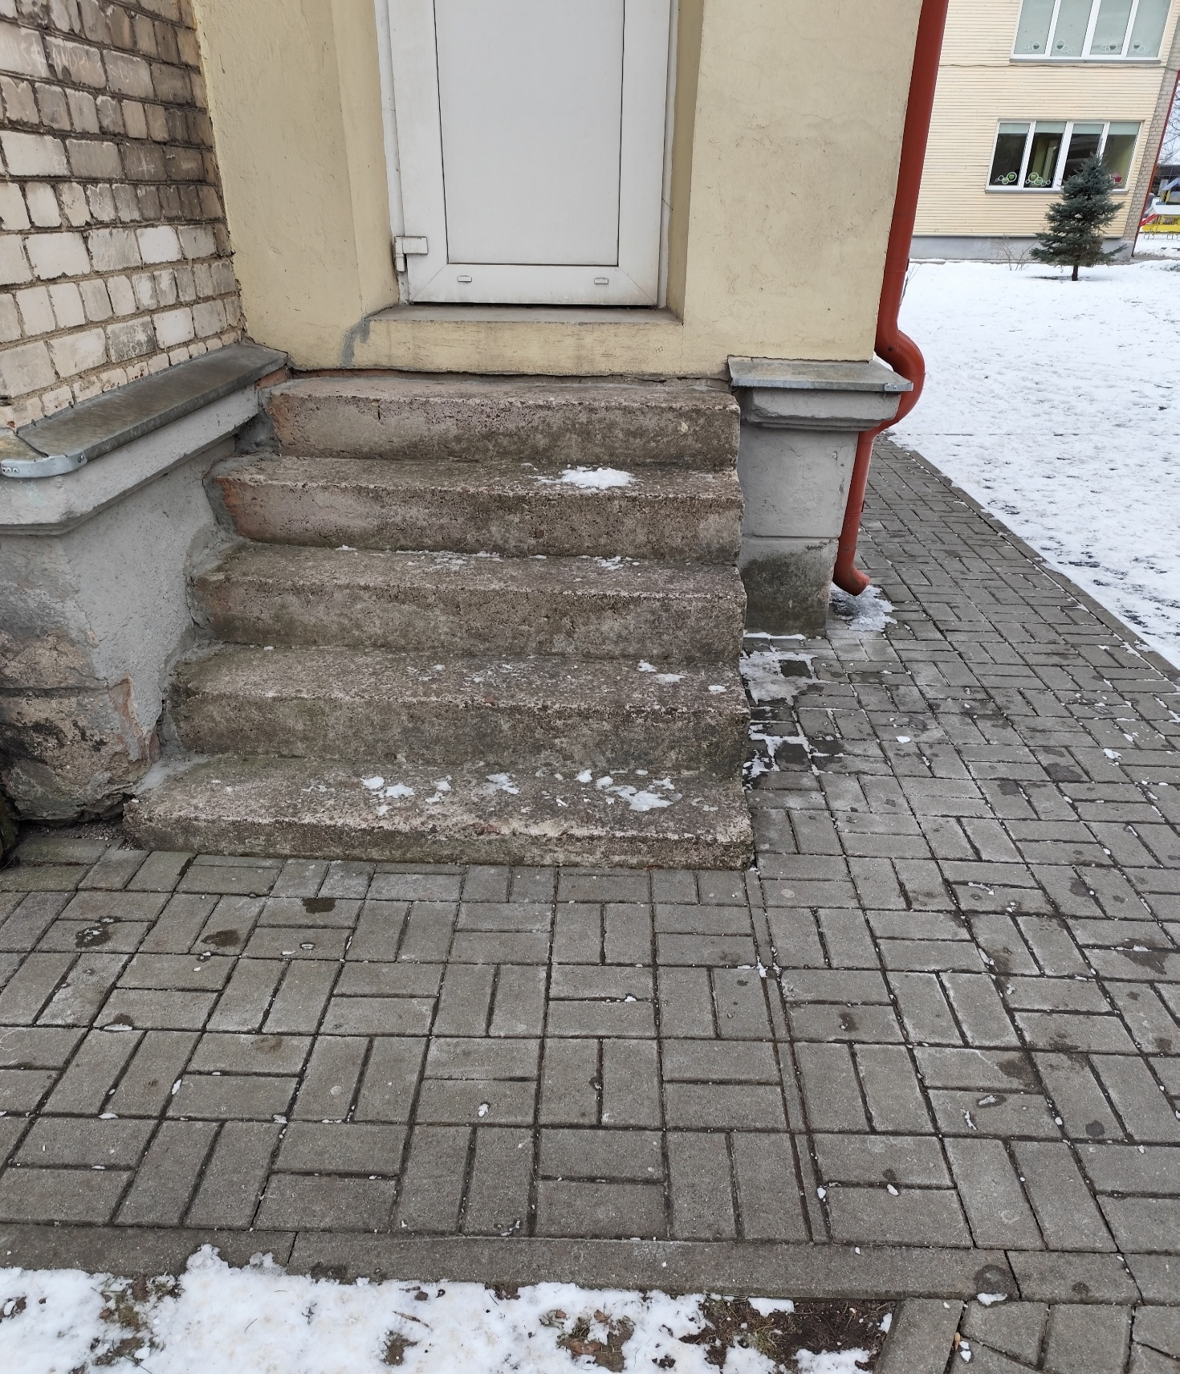
10 pav.

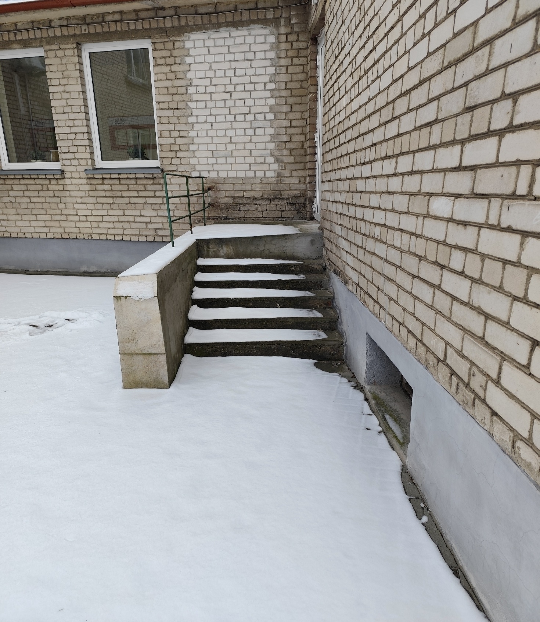
11 pav.

MINIMALŪS APLINKOS APSAUGOS KRITERIJAI

Minimalūs aplinkos apsaugos kriterijai – privalomai taikomi aplinkos apsaugos kriterijai, patvirtinti aplinkos ministro įsakymu, atsižvelgiant į pagrindinius prekių, paslaugų ar darbų poveikio aplinkai veiksnius.

STATYBINĖS MEDŽIAGOS

17. Dažai:
17.1. paruoštų naudoti patalpų vidaus ir išorės dažų produkte lakiųjų organinių junginių (LOJ), kurių pradinė virimo temperatūra, esant standartiniam 101,3 kPa slėgiui, yra ne aukštesnė kaip 250 ˚C, turi būti ne daugiau kaip:
Eil. Nr. | Produkto aprašymas | LOJ ribinė vertė, g/l (įskaitant vandenį)
1. | Vidinių sienų ir lubų matinės dangos (blizgesys esant 60º kampui, mažesnis kaip 25) dengimo medžiagos | 15
2. | Vidinių sienų ir lubų blizgiosios dangos (blizgesys esant 60º kampui, mažesnis kaip 25) dengimo medžiagos | 60
3. | Išorinių sienų mineraliniam pagrindui skirtos dangos | 30
4. | Vidaus ir (ar) išorės apdailos ir padengimo dažai medienai ir metalui | 90
5. | Vidaus apdailos lakai ir medienos beicai, įskaitant neskaidrius medienos beicus | 75
6. | Išorės apdailos lakai ir medienos beicai, įskaitant neskaidrius medienos beicus | 90
7. | Vidaus ir išorės plonasluoksniai medienos beicai | 75
8. | Gruntai ir rišamieji gruntai | 15
9. | Rišamieji gruntai | 15
10. | Vienkomponentės dangos dengimo medžiagos | 100
11. | Dvikomponentės reaktyviosios dangos, skirtos specialiam galutiniam naudojimui (pvz., grindims) | 100
12. | Dekoratyvinės dangos | 90
13. | Antikoroziniai dažai | 80
Galimi atitiktį įrodantys dokumentai, pateikiami užsakovui iki dažymo pradžios: Ekologinis ženklas European Ecolabel arba kitas I tipo ekologinis ženklas (sertifikatas), kuris įrodytų atitiktį nustatytam reikalavimui arba LOJ kiekio skaičiavimų duomenis, pagrįstus saugos duomenų lapais, saugos duomenų lapais jeigu jie yra, arba pripažintos įstaigos arba paskelbtosios (notifikuotos) institucijos bandymų protokolas, tyrimų ataskaita ar pažyma, arba gamintojo ir (ar) tiekėjo deklaracija (pateikiant objektyvius įrodymus), kad produktas atitinka nurodytus reikalavimus, arba kiti lygiaverčiai įrodymai.
17.2. patalpų vidaus ir išorės dažų sudėtyje neturi būti daugiau kaip 0,01 proc. pagal masę pavojingų cheminių medžiagų, klasifikuojamų priskiriant bet kurią iš nurodytų pavojingumo frazę pagal Reglamentą (EB) Nr. 1272/2008: toksiškos ar labai toksiškos (H300, H301, H304, H310, H311, H330, H331), toksiška patekus į akis (EUH070), kenkia organams (H370), galinčios pakenkti organams (H371), veikdamos ilgą laiką pakenkia kai kuriems organams (H372, H373), galinčios sukelti alerginę odos reakciją (H317), įkvėpus gali sukelti alerginę reakciją, astmos simptomus arba apsunkinti kvėpavimą (H334), sukeliančios paveldimus genetinius defektus (H340, H341), kancerogeninės (H350, H350i, H351), toksiškos reprodukcijai (H360D, H360F, H360FD, H360Fd, H360Df, H361f, H361d, H361fd, H362), pavojingos vandens aplinkai H400, H410, H411, H412), gali sukelti ilgalaikį kenksmingą poveikį vandens organizmams (H413), pavojinga ozono sluoksniui (EUH059).
Galimi atitiktį įrodantys dokumentai, pateikiami užsakovui iki dažymo pradžios: Ekologinis ženklas European Ecolabel arba kitas I tipo ekologinis ženklas (sertifikatas), kuris įrodytų, atitiktį nustatytam reikalavimui arba saugos duomenų lapas, arba pripažintos įstaigos arba paskelbtosios (notifikuotos) institucijos bandymų protokolas, tyrimų ataskaita ar pažyma, arba kiti lygiaverčiai įrodymai.
_____________________

Konkurso sąlygų aprašo
5 priedas

LAUKO LAIPTŲ REMONTO DARBŲ
TECHNINĖ SPECIFIKACIJA IV PIRKIMO DALIAI

- Pirkimo objektas – lauko laiptų remonto darbai (1 vnt.)
- Statybos vieta – Karalienės Luizės jaunimo centro choreografijos studija „Inkarėlis“ Laukininkų g. 13, Klaipėda.
- Statybos rūšis – paprastasis remontas.
- Trumpas darbų aprašymas: Pažeminamos laiptų pakopos ir aikštelė, išardant betono (iki 10 cm) sluoksnį (1-2 pav). Išvežamas statybinis laužas. Ant laiptų pakopų ir aikštelių formuojamas naujas betoninis pagrindas, ant kurio montuojamos betoninės trinkelės. Įrengiami apsauginiai nerūdijančio plieno turėklai su dvigubais porankiais (1-2 pav.). Demontuojamas esamas stogelis ir sumontuojamas naujas lengvos konstrukcijos stogelis (2 pav.)
Rangovas privalo:
- Atliktiems paprastojo remonto darbams Rangovas privalo suteikti ne trumpesnį kaip LR Statybos įstatyme ir paveldo tvarkybos reglamentuose nurodytus garantinius terminus.
- Vykdyti ir užbaigti Darbus pagal Sutartį, vadovaudamasis techninėse specifikacijose numatytais sprendiniais, laikydamasis Lietuvos Respublikoje galiojančių įstatymų, įstatymų įgyvendinamųjų teisės aktų, normatyvinių statybos techninių dokumentų reikalavimų.
- Darbus vykdyti pagal galiojančius normatyvinius statybos techninius reglamentus;
- Pateikti (prieš atliekant darbus) numatomų naudoti statybos produktų atitikties dokumentus.
- Fiksuoti darbų eiliškumą etapais: 1 prieš pradedant darbus, 2) atidengus paslėptas konstrukcijas, 3) atlikus darbus prieš uždengiant konstrukcijas, 4) pilnai atlikus darbus. Foto fiksacijos turi būti siunčiamos darbų eigoje, darbų priežiūrą vykdančiam savivaldybės specialistui.
- Darbų eigoje atsiradusias statybines šiukšles išvežti iš teritorijos.
- Darbus atlikti vadovaujantis: Lietuvos Respublikos statybos įstatymo, techninių reikalavimų statybos reglamento STR reikalavimais, Lietuvos Respublikos priešgaisrinės saugos įstatymo reikalavimais, Lietuvos higienos normos HN 75:2016 „Ikimokyklinio ir priešmokyklinio ugdymo programų vykdymo bendrieji sveikatos saugos reikalavimai“.

Betonavimo darbai | - Betonavimo darbai turi būti atliekami vadovaujantis Lietuvos statybininkų asociacijos patvirtintomis statybos taisyklėmis ST121895674.06:2009 „Apdailos darbai“. Betono pasluoksnio įrengimui naudoti C12/15 betoną. Betono mišiniai turi atitikti LST EN 206–1:2000 reikalavimus. Betono mišinio sudėtis ir komponentai (cementas, užpildai, vanduo ir kitos medžiagos) turi atitikti visas mišinio ir sukietėjusio betono savybes (plastiškumą, tankį, stiprį, ilgaamžiškumą). Sudėtis turi būti tokia, kad mišinys nesisluoksniuotų, neatsiskirtų cementinis pienas, kad jį sutankinus betono struktūra būtų tanki.  - Monolitinio betono klojimas turi būti pagal LST ISO 4109 – masyvioms konstrukcijoms – 50 mm, kitoms konstrukcijoms – iki 90 mm.  - Vandens – cemento santykis turi būti 0,35 – 0,70 ribose. Betono mišinyje neturi būti žalingų elementų, kurie pakenktų betono ilgaamžiškumui ir sukeltų armatūros koroziją. Betono komponentai dozuojami pagal masę. Betono mišinys klojamas horizontaliais sluoksniais visame betonuojamos konstrukcijos plote. Vietiniai betono paviršiaus nelygumai ± 5 mm.
Paviršiaus paruošimui Trinkelių klijavimui naudoti skvarbiąją betono hidroizoliaciją PENETRON arba analogišką.
Klijai ALPOL AK518 arba analogiški, siūlų užpildas mažai vandens įgeriantis, su specialiais priedais nuo pelėsio, grybelio, ATLAS ARTIS arba analogiškas.
Paviršių dažymas | - Visi dažomi paviršiai turi būti vientisi, švarūs, sausi, lygūs. Dažai turi būti atsparūs cheminių valymo priemonių poveikiui, atsparus drėgmei ir trynimui.  - Dažai turi būti tiekiami vieno gamintojo, paruošti naudoti. . Dažomi vieną kartą, o išdžiūvę dar kartą šlifuojami ir antrą kartą dažomi.  - Reikalavimai dangos sluoksniams:  - kiekvieno sluoksnio paviršiai turi būti lygūs, be nuotekų;  - dažų sluoksnis turi būti tvirtai ir tolygiai sukibęs su dengiamuoju paviršiumi;  - dažytų paviršių kokybė turi būti vertinama tik dažams visiškai išdžiūvus;  - vietiniai ištaisymai 1 m atstumu nuo paviršiaus neturi būti matomi;  - paviršiai, padengti dažais, turi būti vienodo tono, be dėmių, nuotekų, purslų ir ištrintų vietų;  - negali būti išsisluoksniavimo pūslių, raukšlių, dažų kruopelių, nelygumų, teptuko ar volelio žymių, neturi prasišviesti apatiniai dažai;  - Dažai turi tenkinti reikalavimus:  - atsparumas atmosferos poveikiams, pagal LST ISO–4628–1998;  - kietų dalelių sukibimas su paviršiumi – 1,5 – 2,0 Mpa;  - atsparumas spalvos blukimui pagal LST ISO–4628–1998 – 10 metų be pokyčio.  - priešgaisrinė danga (dažai) skirti atvirojo ir uždarojo tipų plieninių konstrukcijų atsparumui ugniai didinti turi atitikti atsparumo ugniai LST EN 13501-2:2008+A1:2010 reikalavimą.

Metalinės konstrukcijos (turėklai) | - Užtikrinti saugumą. Sumontuoti griežtai laikantis statybos normų ir taisyklių reikalavimų;  - Dalijimo elementai – vertikalūs, aukštis ne mažesnis kaip 1,2 m.  - Atstumas tarp užpildymo elementų ne daugiau kaip 10 cm tarp dviejų gretimų elementų;  - Nerūdijančio plieno turėklai.

Stogelis virš lauko durų, PMMA danga | - Milteliniu būdu dažyta aliuminio konstrukcija;  - Dengtas 6 mm organinio stiklo (PMMA) danga;  - Su vandens nutekėjimo lataku;  - Preliminarūs išmatavimai 400x100 cm, antracito spalvos konstrukcija (skaidri PMMA danga).  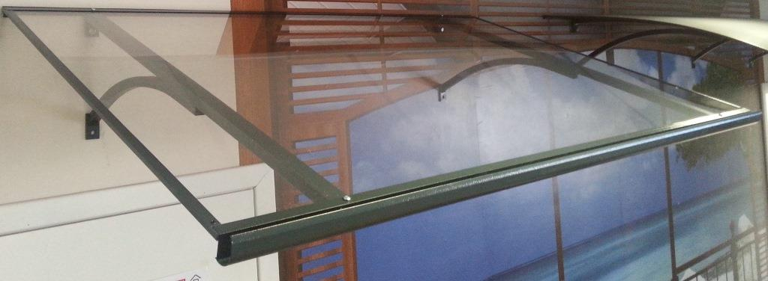

ESAMOS SITUACIJOS VIZUALIZACIJA
Karalienės Luizės jaunimo centro choreografijos studijos ,,Inkarėlis“ Laukininkų g. 13, Klaipėda
Remontuojami laiptai

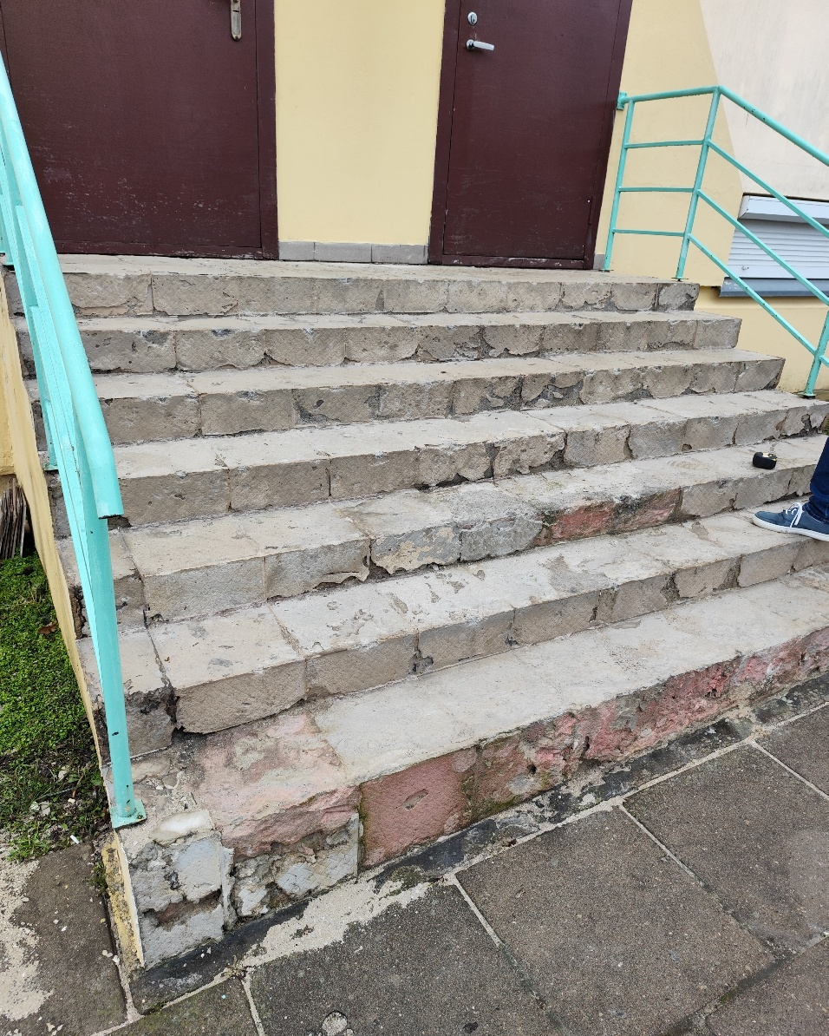

1 pav.

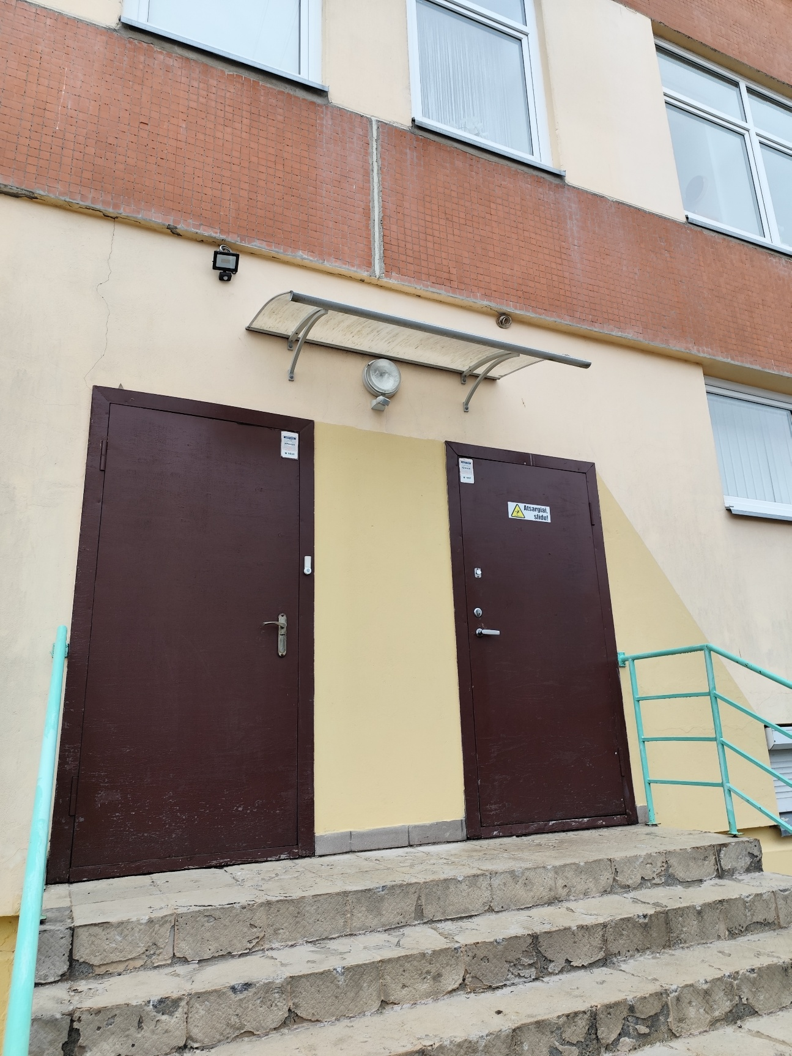
2 pav.

MINIMALŪS APLINKOS APSAUGOS KRITERIJAI

Minimalūs aplinkos apsaugos kriterijai – privalomai taikomi aplinkos apsaugos kriterijai, patvirtinti aplinkos ministro įsakymu, atsižvelgiant į pagrindinius prekių, paslaugų ar darbų poveikio aplinkai veiksnius.

STATYBINĖS MEDŽIAGOS

17. Dažai:
17.1. paruoštų naudoti patalpų vidaus ir išorės dažų produkte lakiųjų organinių junginių (LOJ), kurių pradinė virimo temperatūra, esant standartiniam 101,3 kPa slėgiui, yra ne aukštesnė kaip 250 ˚C, turi būti ne daugiau kaip:
Eil. Nr. | Produkto aprašymas | LOJ ribinė vertė, g/l (įskaitant vandenį)
1. | Vidinių sienų ir lubų matinės dangos (blizgesys esant 60º kampui, mažesnis kaip 25) dengimo medžiagos | 15
2. | Vidinių sienų ir lubų blizgiosios dangos (blizgesys esant 60º kampui, mažesnis kaip 25) dengimo medžiagos | 60
3. | Išorinių sienų mineraliniam pagrindui skirtos dangos | 30
4. | Vidaus ir (ar) išorės apdailos ir padengimo dažai medienai ir metalui | 90
5. | Vidaus apdailos lakai ir medienos beicai, įskaitant neskaidrius medienos beicus | 75
6. | Išorės apdailos lakai ir medienos beicai, įskaitant neskaidrius medienos beicus | 90
7. | Vidaus ir išorės plonasluoksniai medienos beicai | 75
8. | Gruntai ir rišamieji gruntai | 15
9. | Rišamieji gruntai | 15
10. | Vienkomponentės dangos dengimo medžiagos | 100
11. | Dvikomponentės reaktyviosios dangos, skirtos specialiam galutiniam naudojimui (pvz., grindims) | 100
12. | Dekoratyvinės dangos | 90
13. | Antikoroziniai dažai | 80
Galimi atitiktį įrodantys dokumentai, pateikiami užsakovui iki dažymo pradžios: Ekologinis ženklas European Ecolabel arba kitas I tipo ekologinis ženklas (sertifikatas), kuris įrodytų atitiktį nustatytam reikalavimui arba LOJ kiekio skaičiavimų duomenis, pagrįstus saugos duomenų lapais, saugos duomenų lapais jeigu jie yra, arba pripažintos įstaigos arba paskelbtosios (notifikuotos) institucijos bandymų protokolas, tyrimų ataskaita ar pažyma, arba gamintojo ir (ar) tiekėjo deklaracija (pateikiant objektyvius įrodymus), kad produktas atitinka nurodytus reikalavimus, arba kiti lygiaverčiai įrodymai.
17.2. patalpų vidaus ir išorės dažų sudėtyje neturi būti daugiau kaip 0,01 proc. pagal masę pavojingų cheminių medžiagų, klasifikuojamų priskiriant bet kurią iš nurodytų pavojingumo frazę pagal Reglamentą (EB) Nr. 1272/2008: toksiškos ar labai toksiškos (H300, H301, H304, H310, H311, H330, H331), toksiška patekus į akis (EUH070), kenkia organams (H370), galinčios pakenkti organams (H371), veikdamos ilgą laiką pakenkia kai kuriems organams (H372, H373), galinčios sukelti alerginę odos reakciją (H317), įkvėpus gali sukelti alerginę reakciją, astmos simptomus arba apsunkinti kvėpavimą (H334), sukeliančios paveldimus genetinius defektus (H340, H341), kancerogeninės (H350, H350i, H351), toksiškos reprodukcijai (H360D, H360F, H360FD, H360Fd, H360Df, H361f, H361d, H361fd, H362), pavojingos vandens aplinkai H400, H410, H411, H412), gali sukelti ilgalaikį kenksmingą poveikį vandens organizmams (H413), pavojinga ozono sluoksniui (EUH059).
Galimi atitiktį įrodantys dokumentai, pateikiami užsakovui iki dažymo pradžios: Ekologinis ženklas European Ecolabel arba kitas I tipo ekologinis ženklas (sertifikatas), kuris įrodytų, atitiktį nustatytam reikalavimui arba saugos duomenų lapas, arba pripažintos įstaigos arba paskelbtosios (notifikuotos) institucijos bandymų protokolas, tyrimų ataskaita ar pažyma, arba kiti lygiaverčiai įrodymai.
________________________________

Konkurso sąlygų aprašo
6 priedas

RANGOS SUTARTIS (PROJEKTAS)

Nr.
Klaipėda

Klaipėdos miesto savivaldybės administracija (toliau – Užsakovas), atstovaujama Savivaldybės administracijos direktoriaus (vardas, pavardė), veikiančio pagal Savivaldybės administracijos nuostatus, ir (pavadinimas) (toliau – Rangovas), atstovaujamas (pareigos, vardas, pavardė), toliau kartu vadinamos Šalimis, o kiekviena atskirai – Šalimi, sudarė šią Rangos sutartį (toliau – Sutartis).
Sutartis sudaroma įvykdžius visas Klaipėdos švietimo įstaigų pastatų lauko laiptų remonto darbų mažos vertės pirkimo skelbiamos apklausos būdu procedūras Lietuvos Respublikos viešųjų pirkimų įstatymo (toliau – VPĮ) ir kitų teisės aktų nustatyta tvarka. Sutarties sudarymo pagrindas – Viešųjų pirkimų komisijos protokolas (data) Nr. (dokumento Nr.).

I. SUTARTIES OBJEKTAS IR JO KAINA

- Sutarties objektas – Klaipėdos švietimo įstaigų pastatų lauko laiptų remonto darbai (nereikalingą dalį panaikinti):
  - I dalis – Klaipėdos lopšelio – darželio „Inkarėlis“ Kauno g. 43, Klaipėda lauko laiptų remonto darbai. Išsamesnė perkamų darbų informacija ir reikalavimai pateikiami Techninėje specifikacijoje (Sutarties 2 priedas). Darbų kiekiai, nurodyti Sutarties 1 priede, yra preliminarūs. Sutarties vykdymo metu preliminarūs kiekiai gali būti mažinami arba gali būti didinami. Maksimaliai darbų gali būti užsakoma už ne daugiau kaip 30 000,00 Eur su PVM (arba 24 793,39 Eur be PVM, jei tiekėjas yra ne PVM mokėtojas ar darbai neapmokestinami PVM, ar dėl kitų priežasčių Perkančiosios organizacijos galutinė tiekėjui mokėtina suma bus be PVM).
  - II dalis – Klaipėdos lopšelio – darželio „Švyturėlis“ Kalnupės g. 20, Klaipėda lauko laiptų remonto darbai. Išsamesnė perkamų darbų informacija ir reikalavimai pateikiami Techninėje specifikacijoje (Sutarties 2 priedas). Darbų kiekiai, nurodyti Sutarties 1 priede, yra preliminarūs. Sutarties vykdymo metu preliminarūs kiekiai gali būti mažinami arba gali būti didinami. Maksimaliai darbų gali būti užsakoma už ne daugiau kaip 25 000,00 Eur su PVM (arba 20 661,16 Eur be PVM, jei tiekėjas yra ne PVM mokėtojas ar darbai neapmokestinami PVM, ar dėl kitų priežasčių Perkančiosios organizacijos galutinė tiekėjui mokėtina suma bus be PVM).
  - III dalis - Klaipėdos lopšelio – darželio „Traukinukas" “ S. Daukanto g. 39, Klaipėda lauko laiptų remonto darbai. Išsamesnė perkamų darbų informacija ir reikalavimai pateikiami Techninėje specifikacijoje (Sutarties 2 priedas). Darbų kiekiai, nurodyti Sutarties 1 priede, yra preliminarūs. Sutarties vykdymo metu preliminarūs kiekiai gali būti mažinami arba gali būti didinami. Maksimaliai darbų gali būti užsakoma už ne daugiau kaip 65 000,00 Eur su PVM (arba 53 719,01 Eur be PVM, jei tiekėjas yra ne PVM mokėtojas ar darbai neapmokestinami PVM, ar dėl kitų priežasčių Perkančiosios organizacijos galutinė tiekėjui mokėtina suma bus be PVM).
  - IV dalis - Klaipėdos Karalienės Luizės jaunimo centro choreografijos studijos ,,Inkarėlis“ Laukininkų g. 13, Klaipėda lauko laiptų remonto darbai. Išsamesnė perkamų darbų informacija ir reikalavimai pateikiami Techninėje specifikacijoje (Sutarties 2 priedas). Darbų kiekiai, nurodyti Sutarties 1 priede, yra preliminarūs. Sutarties vykdymo metu preliminarūs kiekiai gali būti mažinami arba gali būti didinami. Maksimaliai darbų gali būti užsakoma už ne daugiau kaip 17 000,00 Eur su PVM (arba 14 049,59 Eur be PVM, jei tiekėjas yra ne PVM mokėtojas ar darbai neapmokestinami PVM, ar dėl kitų priežasčių Perkančiosios organizacijos galutinė tiekėjui mokėtina suma bus be PVM).
- Kainodaros taisyklės:
  - Sutartyje nustatomas kainos apskaičiavimo būdas – fiksuoti įkainiai, kurie nurodyti Sutarties 1 priede.
  - Sutarties įkainiai gali būti keičiami, taikant šias peržiūros taisykles:
    - Visais atvejais, įstatymais pakeitus PVM dydį arba mokėjimo tvarką, tokie pakeitimai turi būti taikomi toms pažymoms apie atliktų darbų vertę ir PVM sąskaitoms faktūroms, kurias Rangovas sudaro po tokių pakeitimų įsigaliojimo, be atskiro Šalių susitarimo. Tokiu atveju Sutarties įkainiai be PVM nekeičiami. Kitus, nei PVM, mokesčius reglamentuojančių teisės aktų pakeitimai negali būti pagrindas peržiūrėti Sutarties įkainius, kuriems taikoma peržiūra.
Jeigu Sutarties 1 priede fiksuojami įkainiai be PVM, o Sutarties vykdymo metu Rangovui atsiranda pareiga mokėti PVM tarifą (pvz. Rangovas tampa PVM mokėtoju ir pan.), tokiu atveju – vykdant Sutartį, Sutarties įkainiai nekeičiami.
    - Sutarties vykdymo laikotarpiu darbų įkainiai pagal bendrą kainų lygio kitimą perskaičiuojamai (didinama arba mažinama) ne anksčiau kaip praėjus 9 mėnesiams nuo pasiūlymo viešajam pirkimui pateikimo dienos, jeigu įkainių pokytis per ne ilgesnį kaip 9 mėn. laikotarpį nuo pasiūlymų pateikimo dienos yra didesnis kaip 9 procentai. Sekantys perskaičiavimai atliekami kas 12 mėnesių nuo paskutinės atliktos įkainių peržiūros dėl kainų pokyčio, jeigu kainų pokytis per 12 mėnesių laikotarpį nuo paskutinės atliktos įkainių peržiūros yra didesnis kaip 10 procentų.
    - Sutarties vykdymo laikotarpiu darbų įkainiai perskaičiuojami dėl kainų lygio pokyčio, jei Sutartis yra stabdoma Užsakovo iniciatyva ilgiau nei 6 mėn. ir jeigu kainų teigiamas pokytis yra didesnis kaip 5 procentai.
    - Darbų įkainių perskaičiavimo pagal Sutarties 2.2.2 – 2.2.3. p. eiga:
      - Rangovo pasiūlyme nurodyti darbų įkainiai padauginami iš pataisymo daugiklio;
      - pataisymo daugiklis:
$$P= \frac{SSKIesamas}{SSKIbazinis}$$

SSKI_{esamas} – esamos kainos indeksas tą mėnesį, kai lieka 49 (keturiasdešimt devynios) dienos iki paskutinės įkainių perskaičiavimo dienos;
SSKI_{bazinis} – bazinės kainos indeksas tą mėnesį, kai lieka 28 (dvidešimt aštuonios) dienos (Pradžios data) iki pasiūlymų ar CVP IS priemonėmis pateiktų elektroninių pasiūlymų atidarymo dienos;
      - esamos ir bazinės kainos indeksų šaltinis – Valstybės duomenų agentūros duomenų bazė. Šiuos indeksus galima rasti (žingsniai): https://osp.stat.gov.lt Visi rodikliai Rodiklių duomenų bazė Pagal temą Ūkis ir finansai (makroekonomika) Kainų indeksai, pokyčiai ir kainos Statybos sąnaudų elementų kainų indeksai (SSKI), kainų pokyčiai ir svoriai Statybos sąnaudų elementų kainų indeksai Statybos sąnaudų elementų kainų indeksai (2021 m. – 100) statinių pagal tipą klasifikatorius Negyvenamieji pastatai Nurodome laikotarpį.
  - Pradinės Sutarties vertė yra lygi maksimaliai Sutarties vykdymui skirtų lėšų sumai be PVM Sutartyje nurodytų darbų įsigijimui Rangovo pasiūlyme nurodytais įkainiais be PVM (nereikalingas dalis panaikinti): I pirkimo dalis – 24 793,39 Eur be PVM, II pirkimo dalis – 20 661,16 Eur be PVM, III pirkimo dalis – 53 719,01 Eur be PVM, IV pirkimo dalis – 14 049,59 Eur be PVM. Pradinės Sutarties vertė nekinta per visą Sutarties vykdymo laikotarpį.
  - Vykdant pirkimo Sutartį, Užsakovas neįsipareigoja užsakyti viso Sutarties 1 priede nurodyto preliminaraus darbų kiekio. Sutarties vykdymo metu darbai perkami pagal Užsakovo poreikį, neviršijant atitinkamos pirkimo dalies pradinės Sutarties vertės. Darbų kiekiai, viršijantys atitinkamos pirkimo dalies pradinę Sutarties vertę, gali būti įsigyjami taikant kiekio (apimties) keitimo sąlygas.
  - Už darbus, kuriuos Rangovas atliks savavališkai, nesilaikydamas Sutartyje, Lietuvos Respublikos teisės aktuose nustatytos tvarkos, t. y. nesuderinus su Užsakovu, Užsakovui jų neįsigijus VPĮ nustatyta tvarka ir dėl tokių darbų nesudarius raštiškų susitarimų, Rangovui už tokius darbus nebus apmokama.

II. PRIEVOLIŲ VYKDYMO TERMINAI

- Darbus atlikti ne vėliau kaip (nereikalingas dalis panaikinti) I pirkimo dalis - per 2 mėn., II pirkimo dalis - per 2 mėn., III pirkimo dalis - per 3 mėn., IV pirkimo dalis - per 1 mėn. nuo Sutarties įsigaliojimo dienos.
- Darbų atlikimo terminas, nurodytas Sutarties 3 p., gali būti pratęstas Užsakovo ir Rangovo rašytiniu susitarimu. Rangovas turi teisę į darbų terminų pratęsimą tokia trukme, kiek dėl tokių aplinkybių poveikio Rangovas negali vykdyti darbų:
  - Užsakovas nevykdo ir (ar) netinkamai vykdo Sutartimi jam nustatytus įsipareigojimus ir todėl Rangovas negali tinkamai vykdyti įsipareigojimų iš dalies arba visiškai;
  - Užsakovo Rangovui pateikiami nurodymai turi įtakos Rangovo prievolių įvykdymo terminams;
  - pasikeičia arba panaikinami teisės aktai, kurie turi įtakos sutartinių prievolių vykdymui, arba įsigalioja nauji teisės aktai.
- Jeigu Rangovas mano, kad pagal kurią nors Sutarties 4.1–4.3 p. nurodytą nuostatą jam gali būti suteikta teisė gauti kokį nors termino pratęsimą, tai Rangovas privalo nedelsiant raštu pranešti Užsakovui, nurodydamas nuo Rangovo nepriklausantį įvykį arba aplinkybes, dėl kurių kyla šis reikalavimas ir Rangovas gali įgyti teisę į termino pratęsimą atitinkamai atidedant Sutarties vykdymo pabaigos datą. Įvykis arba aplinkybės, kuriomis grindžiama būtinybė pratęsti Sutarties vykdymo terminą, jokiu būdu negali priklausyti nuo Rangovo. Sutarties vykdymo termino pratęsimas įforminamas Sutarties šalių atstovų pasirašomu papildomu susitarimu, kuris tampa neatsiejama Sutarties dalimi. Pratęsus darbų atlikimo terminą, fiksuota Sutarties kaina nesikeičia.

III. ATSISKAITYMAI IR MOKĖJIMAI

- Mokėjimai Rangovui už faktiškai atliktus darbus atliekami ne vėliau kaip per 30 kalendorinių dienų nuo dokumentų, patvirtinančių atliktus darbus (sąskaitos faktūros, Šalių pasirašyto priėmimo–perdavimo akto), gavimo dienos.
- Rangovas įsipareigoja Užsakovui pateikti sąskaitas atsiskaitymams su Rangovu. Jeigu Sutartį pasirašo Rangovų grupė, sąskaitas atsiskaitymams su Rangovu įsipareigoja teikti pagrindinis partneris. Visos Rangovo sąskaitos apmokėti turi būti pateikiamos Užsakovui tik elektroniniu būdu:
  - naudojantis Sąskaitų administravimo bendrąja informacine sistema (SABIS). Teikiant sąskaitas per SABIS, privaloma nurodyti sutarties, pagal kurią išrašoma sąskaita, numerį;
  - elektroninės sąskaitos faktūros, atitinkančios Europos elektroninių sąskaitų faktūrų standartą, kurio nuoroda paskelbta 2017 m. spalio 16 d. Komisijos įgyvendinimo sprendime (ES) 2017/1870 Dėl nuorodos į Europos elektroninių sąskaitų faktūrų standartą ir sintaksių sąrašo paskelbimo pagal Europos Parlamento ir Tarybos direktyvą 2014/55/ES (OL 2017 L 266, p. 19), gali būti teikiamos Rangovo pasirinktomis elektroninėmis priemonėmis;
  - Užsakovas elektronines sąskaitas faktūras priima ir apdoroja naudodamasis SABIS, išskyrus VPĮ 22 straipsnio 12 dalyje nustatytus atvejus. Elektroninė sąskaita faktūra suprantama kaip sąskaita faktūra, išrašyta, perduota ir gauta tokiu elektroniniu formatu, kuris sudaro galimybę ją apdoroti automatiniu ir elektroniniu būdu.
- Užsakovas gali atsiskaityti tiesiogiai su subrangovu, nurodytu Sutartyje, jei subrangovas išreiškia norą pasinaudoti tiesioginio atsiskaitymo galimybe. Tokiu atveju turi būti sudaroma trišalė sutartis tarp Užsakovo, Rangovo ir subrangovo, kurioje aprašoma tiesioginio atsiskaitymo su subrangovu tvarka. Rangovas turi teisę prieštarauti nepagrįstiems mokėjimams. Tiesioginio atsiskaitymo su subrangovu galimybė nekeičia Rangovo atsakomybės dėl Sutarties įvykdymo. Jeigu sudaroma trišalė sutartis tarp Užsakovo, Rangovo ir subrangovo dėl tiesioginio atsiskaitymo galimybės, Rangovas įsipareigoja Užsakovui pateikti sąskaitą dėl tiesioginio atsiskaitymo su subrangovu.
- Finansavimo šaltinis: Savivaldybės biudžeto lėšos, Ugdymo proceso užtikrinimo programa Nr. 010, priemonė 010-04-01-07 „Švietimo įstaigų pastatų išorės remontas“.

IV. ŠALIŲ ĮSIPAREIGOJIMAI

- Užsakovas įsipareigoja:
  - sudaryti Rangovui visas sąlygas, suteikti informaciją ar dokumentus, reikalingus Sutartyje numatytoms prievolėms įvykdyti;
  - priimti ir įvertinti atliktus darbus bei pranešti Rangovui apie darbų priėmimą arba atsisakymą priimti, arba apie reikalavimą ištaisyti darbų vykdymo metu nustatytus defektus, kad darbai atitiktų Sutartyje numatytus Rangovo įsipareigojimus;
  - sumokėti už tinkamai ir laiku atliktus darbus Sutartyje nustatytais terminais ir tvarka.
- Užsakovas turi teisę:
  - vienašališkai atsisakyti iki 30 proc. darbų, kai jie tapo Užsakovui nebereikalingi. Tokiu atveju Užsakovas raštu informuoja Rangovą apie atsisakomus darbus ir jų procentą;
  - kontroliuoti ir prižiūrėti, ar atliekamų darbų atlikimo eiga, kiekiai, kaina, medžiagų kokybė atitinka techninės specifikacijos, Sutarties reikalavimus;
  - nepriimti netinkamai, nekokybiškai atliktų darbų, iki kol bus ištaisyti nurodyti trūkumai;
  - reikalauti, kad Rangovas darbus vykdytų pagal Sutartį, laikydamasis normatyvinių statybos dokumentų reikalavimų. Jeigu Rangovas nukrypsta nuo Sutarties, nesilaiko normatyvinių statybos dokumentų reikalavimų ar bet kokių Rangovo prisiimtų įsipareigojimų, Užsakovas turi teisę raštu reikalauti šalinti defektus, nepriimti nekokybiškai atliktų darbų ir nemokėti už netinkamai atliktą darbą iki nustatytų darbų defektų pašalinimo arba pašalinti trūkumus trečiųjų asmenų pagalba Rangovo sąskaita;
  - duoti nurodymus Rangovui ir reikalauti jų vykdymo, jei darbų vykdymo eigoje sistemingai pažeidžiami Sutartyje nurodyti kokybiniai reikalavimai;
  - reikalauti, kad Rangovas savo sąskaita pašalintų atliktų darbų defektus, atsiradusius per garantinį laikotarpį;
  - jei darbų priėmimo metu nustatoma trūkumų, Užsakovas turi teisę nustatyti terminą trūkumams pašalinti arba atskaityti iš Rangovui mokėtinų sumų, sumą, reikalingą tiems trūkumams pašalinti;
  - reikalauti ištaisyti paaiškėjusį defektą tiek iš Rangovo, tiek iš ūkio subjekto, kurio pajėgumais remiamasi, ir (ar) subrangovo, atlikusio konkretų darbą;
  - nepriimti netinkamai, nekokybiškai atliktų darbų, iki kol bus ištaisyti nurodyti trūkumai;
  - Sutarties vykdymo metu darbus užsakyti pagal Užsakovo poreikį, neviršijant atitinkamos pirkimo dalies pradinės Sutarties vertės.
- Rangovas įsipareigoja:
  - pasirašius Sutartį, tačiau ne vėliau negu Sutartis pradedama vykdyti, pateikti Užsakovui tuo metu žinomų subrangovų pavadinimus, kontaktinius duomenis ir jų atstovus. Taip pat įsipareigoja informuoti apie minėtos informacijos pasikeitimą visą Sutarties galiojimo laikotarpį, taip pat apie naujus subrangovus;
  - vykdyti darbus pagal Sutartį, statybos techninių reglamentų ir kitų teisės aktų, reglamentuojančių statybos veiklą (normų, taisyklių) reikalavimus, kaip įmanoma rūpestingai bei efektyviai. Garantuoti, kad darbų priėmimo metu atlikti darbai atitiks Sutartyje nustatytas savybes, normatyvinių statybos dokumentų reikalavimus, bus atlikti be klaidų, kurios panaikintų arba sumažintų jų vertę arba tinkamumą Sutartyje numatytam panaudojimui;
  - Sutartyje nurodytais terminais pradėti, kokybiškai atlikti, užbaigti ir perduoti Užsakovui visus Sutartyje nurodytus darbus ir ištaisyti defektus, nustatytus iki darbų perdavimo Užsakovui ir per garantinį laikotarpį;
  - Rangovas atliekamiems statybos darbams per visą jų vykdymo laikotarpį turi taikyti aplinkos apsaugos vadybos sistemos reikalavimus pagal standartą LST EN ISO 14001 „Aplinkos vadybos sistemos. Reikalavimai ir naudojimo gairės“ arba Europos Sąjungos aplinkosaugos vadybos ir audito sistemą (EMAS), ar kitus aplinkos apsaugos vadybos standartus, pagrįstus atitinkamais Europos arba tarptautinių standartizacijos organizacijų priimtais standartais, ar kitais Rangovo pateiktais lygiaverčiais įrodymais. Rangovas įsipareigoja ne vėliau kaip 10 darbo dienų iki darbų pradžios Užsakovui pateikti arba (1) nepriklausomos įstaigos išduotą galiojantį sertifikatą dėl nustatytų aplinkos apsaugos vadybos sistemos standartų arba (2) kitus lygiaverčius aplinkos apsaugos vadybos užtikrinimo priemonių įrodymus, kurie patvirtintų, kad Rangovo siūlomos aplinkos apsaugos vadybos užtikrinimo priemonės atitinka reikalaujamus aplinkos apsaugos vadybos sistemos standartus (pvz. tai gali būti Rangovo taikomų aplinkos apsaugos vadybos priemonių aprašymas, atitinkantis visus Aplinkos apsaugos kriterijų, kuriuos perkančiosios organizacijos ir perkantieji subjektai turi taikyti pirkdamos prekes, paslaugas ar darbus, taikymo tvarkos aprašo, patvirtinto Lietuvos Respublikos aplinkos ministro 2011 m. birželio 28 d. įsakymu Nr. D1-508, 10 punkte nustatytus reikalavimus). Jei Rangovas nepateikia ties numeriu (1) arba (2) nurodytų dokumentų/informacijos, Rangovui taikoma Sutarties 15 p. numatyta atsakomybė. Užsakovas pripažįsta lygiaverčius sertifikatus, išduotus kitose valstybėse narėse įsteigtų nepriklausomų įstaigų.
Jei Rangovas pateikia Užsakovui ties numeriu (1) nurodytus dokumentus: per visą darbų laikotarpį Rangovas privalo turėti galiojantį aplinkos apsaugos vadybos sistemos standartą ir turėti tą patvirtinančius dokumentus, bei įdiegtos aplinkos apsaugos vadybos sistemos reikalavimus taikyti Projekto vykdymo priežiūros paslaugų, darbų atlikimo metu. Jei Rangovo ar ūkio subjektų grupės nario, ar subtiekėjo (jei vykdant sutartį jie pasitelkiami) turimas aplinkos apsaugos vadybos sistemos sertifikato galiojimas baigiasi iki Projekto vykdymo priežiūros paslaugų, darbų atlikimo, kuriems turi būti taikomi aplinkos apsaugos vadybos sistemos standarto reikalavimai laikotarpio pabaigos, Rangovas privalo užtikrinti, kad turimas sertifikatas (įsigytas naujas) ir nedelsdamas pateikti tai pagrindžiančius dokumentus pirkimo vykdytojui. Aplinkos apsaugos vadybos sistemos sertifikatas turi būti išduotas nepriklausomos įstaigos.
Jei Rangovas pateikia Užsakovui ties numeriu (2) nurodytus dokumentus: per visą darbų, kuriems taikomi aplinkos apsaugos vadybos sistemos reikalavimai, vykdymo laikotarpį Rangovas teikdamas minėtas paslaugas, atlikdamas darbus privalo taikyti lygiavertes aplinkos apsaugos vadybos užtikrinimo priemones, kurias pateikė aukščiau šiame punkte nurodyta tvarka.
Nustačius, kad Rangovas nesilaiko šiame papunktyje nurodytų įsipareigojimų, Rangovui bus taikoma Sutarties 15 p. numatyta atsakomybė. Jei aplinkos apsaugos vadybos sistemos sertifikatas nebus pratęstas arba bus sustabdytas, ar nutrauktas jo galiojimas, Užsakovas turi teisę nutraukti Sutartį.
  - pateikti Užsakovui dažų atitiktį aplinkos apsaugos reikalavimams patvirtinančius dokumentus, nurodytus Techninėje specifikacijoje, iki dažymo darbų pradžios. Rangovui nesilaikant šio įsipareigojimo arba Užsakovui nustačius, kad dažai neatitinka nustatytų reikalavimų, Rangovui bus taikoma Sutarties 15 p. numatyta atsakomybė, ir neatitikimai turės būti ištaisyti;
  - savarankiškai apsirūpinti materialiniais ištekliais, reikalingais numatytiems darbams atlikti. Darbų vykdymui naudoti Lietuvos Respublikos įstatymais nustatyta tvarka sertifikuotas medžiagas, dirbinius, gaminius ir įrenginius, garantuoti tinkamą statybinių ir kitų medžiagų, įrangos, dirbinių ir gaminių priėmimą, organizuoti jų sandėliavimą, apsaugą (nuo vagystės bei sugadinimo, įskaitant meteorologinių sąlygų poveikį) ir taupų naudojimą;
  - garantuoti saugų darbą, priešgaisrinę ir aplinkos apsaugą bei darbo higieną statybos teritorijoje, savo darbo zonoje, taip pat gretimos aplinkos apsaugą ir greta darbų teritorijos judančių žmonių apsaugą nuo atliekamų darbų sukeliamų pavojų;
  - užtikrinti, kad pasamdyti darbuotojai ir / arba tretieji asmenys, už kuriuos atsakingas Rangovas, darbų atlikimo metu nebūtų apsvaigę nuo alkoholio, narkotinių, toksinių ir (arba) psichotropinių medžiagų;
  - jeigu Rangovo kvalifikacija dėl teisės verstis atitinkama veikla nebuvo tikrinama arba tikrinama ne visa apimtimi, Rangovas įsipareigoja, kad Sutartį vykdys tik tokią teisę turintys asmenys;
  - nedelsiant raštu informuoti Užsakovą apie bet kurias aplinkybes, trukdančias ar galinčias sutrukdyti Rangovui atlikti darbus nustatytais terminais;
  - darbų vykdymo laikotarpiu atsakyti už komunikacijų pažeidimus, juos pažeidus – atkurti savo lėšomis ir jėgomis. Rangovas turi teisę reikalauti patirtų išlaidų atlyginimo iš atsakingų asmenų;
  - atlikti darbus tvarkingai, neteršiant teritorijos, kompaktiškai laikyti statybos atliekas, išvežti savo statybines atliekas ir statybinį laužą savo sąskaita;
  - savo sąskaita ištaisyti darbus, kurie dėl Rangovo kaltės yra netinkamai įvykdyti ir neatitinkantys Sutarties sąlygų. Taip pat savo sąskaita ištaisyti atliktų darbų trūkumus ir defektus, išaiškėjusius ar atsiradusius pasibaigus Sutarties vykdymo laikui, bet tebegaliojant objekto garantiniam laikotarpiui, Užsakovui pateikus raštišką pretenziją, ne vėliau kaip per 14 darbo dienų, jeigu dėl defekto pobūdžio jie neturi būti pašalinti anksčiau. Rangovo sutartyse su subrangovais turi būti nurodyta, kad subrangovo atliekamiems darbams suteikiami Sutartyje nurodyti garantiniai terminai ir Užsakovas turi teisę reikalauti ištaisyti paaiškėjusį defektą tiek iš Rangovo, tiek iš subrangovo, atlikusio konkretų darbą;
  - vykdyti visus teisėtus ir neprieštaraujančius Sutarties nuostatoms raštiškus Užsakovo nurodymus, susijusius su Sutarties vykdymu;
  - tinkamai vykdyti kitus įsipareigojimus, numatytus pirkimo sąlygose, Sutartyje ir galiojančiuose teisės aktuose, būtinus Sutarčiai vykdyti;
  - jei Rangovas yra Rangovų grupė, veikianti pagal jungtinės veiklos sutartį, tokiu atveju jungtinės veiklos partneriai įsipareigoja solidariai atsakyti Užsakovui už Sutarties vykdymą;
  - po darbų likusias senas medžiagas Rangovas naudoja ir jomis disponuoja savo nuožiūra. Šių senų statybinių medžiagų vertę Rangovas įsivertina teikdamas pasiūlymą;
  - Lietuvos Respublikos statybos įstatymo (toliau – Statybos įstatymas) 22¹ str. nustatyta tvarka (https://e-seimas.lrs.lt/portal/legalAct/lt/TAD/TAIS.26250/asr/) būti atsakingu už statybvietėje esančių asmenų indentifikavimą, užtikrinant, kad visi statybvietėje esantys fiziniai asmenys turėtų kodus (kai jiems kodas negali būti suformuotas, – kode užšifruojamus duomenis pagrindžiančius dokumentus) arba identifikavimo priemonę ir jį (ją) pateiktų Statybos įstatymo 22¹ 1 ir 2 dalyse nustatytais atvejais ir tvarka. Už šios pareigos nevykdymą atsakyti Statybos įstatymo ir Lietuvos Respublikos administracinių nusižengimų kodekso nustatyta tvarka. Šia Sutartimi išreiškiamas Užsakovo įgaliojimas Rangovui pagal Statybos įstatymo 22¹ str.
- Rangovas turi teisę:
  - naudotis Lietuvos Respublikos įstatymuose numatytomis Rangovo teisėmis;
  - gauti Užsakovo apmokėjimą už tinkamai ir laiku atliktus darbus pagal Sutartyje nustatytas sąlygas ir tvarką.
- Už darbų vykdymo metu susidariusias komunalines išlaidas (elektra, vanduo) atsako pastatų naudotojai.

V. ŠALIŲ ATSAKOMYBĖ

- Rangovui kiekvienai pirkimo daliai nustatoma 200 Eur vertės bauda už nekokybiškai atliktus darbus, Sutarties 12.4. p., 12.5. p. nustatyto reikalavimo pažeidimą ir (ar) kitus Sutarties pažeidimus, kurių neapima Sutarties 16 p., 18 p., surašant defektinį aktą už kiekvieną nustatytą atvejį. Defektinis aktas surašomas dalyvaujant Rangovo atstovui. Jeigu jis neatvyksta sutartu laiku arba atsisako dalyvauti, defektinis aktas surašomas jam nedalyvaujant. Bauda gali būti išskaičiuojama iš Rangovui mokėtinos sumos. Jei darbai atlikti nekokybiškai, ar neatitinka nustatytų reikalavimų, Užsakovas nustato terminą, per kurį trūkumai turi būti pašalinti, per šį terminą nepašalinus trūkumų, numatyta bauda taikoma pakartotinai.
- Rangovas, pradelsęs Sutarties 3 p. nustatytą darbų atlikimo terminą, moka Užsakovui 50 Eur dydžio delspinigius už kiekvieną pavėluotą dieną, iki kol įvykdomos prievolės. Delspinigiai gali būti išskaičiuojami iš Rangovui mokėtinų sumų.
- Užsakovas, nesumokėjęs už atliktus darbus pagal Sutartyje nustatytą terminą, Rangovui raštiškai pareikalavus, moka Rangovui 0,02 proc. dydžio delspinigius už kiekvieną pavėluotą sumokėti dieną nuo laiku neapmokėtos sumos.
- Rangovui nustatoma 500 Eur vertės bauda už kiekvieną Sutarties vykdymo metu pasitelktą, tačiau Sutartyje nustatyta tvarka neišviešintą subrangovą, surašant pažeidimo aktą už kiekvieną nustatytą atvejį. Pažeidimo aktas surašomas dalyvaujant Rangovo atstovui. Jeigu jis neatvyksta sutartu laiku arba atsisako dalyvauti, pažeidimo aktas surašomas jam nedalyvaujant. Bauda gali būti išskaičiuojama iš Rangovui mokėtinos sumos.
- Rangovui vėluojant atlikti darbus ar juo atlikus nekokybiškai, su defektais, taip pat vilkinant darbus ar piktnaudžiaujant, Užsakovas, siekdamas apginti savo teisėtus interesus, gali atlikti neapmokėtų sumų įskaitymus į nuostolius (vienašalius sandorius).
- Rangovas kartu su Rangovo atliktų statybos darbų perdavimo Užsakovui aktu privalo pateikti Lietuvoje ar užsienio šalyje registruoto banko arba draudimo bendrovės išduotą ir su Užsakovu raštu suderintą objekto defektų šalinimo garantiniu laikotarpiu įsipareigojimų įvykdymo užtikrinimo garantiją – 5 proc. nuo darbų vertės su PVM. Jeigu Rangovas pateikia draudimo bendrovės laidavimo draudimo raštą, tai kartu su šiuo laidavimo draudimo raštu Rangovas turi pateikti ir mokestinio pavedimo kopiją, kad draudimo įmoka už išduotą laidavimo draudimo raštą yra sumokėta. Šis Rangovo pateiktas objekto defektų šalinimo garantiniu laikotarpiu įsipareigojimų įvykdymo užtikrinimo garantinis arba laidavimo draudimo raštas turi galioti ne trumpiau nei 36 mėnesius.
- Šalys susitaria, kad esminiu Sutarties pažeidimu bus laikomas:
  - pažeidimas, atitinkantis Lietuvos Respublikos civilinio kodekso 6.217 straipsnio 2 dalies kriterijus, nepaisant to, kad tokie nebuvo apibrėžti Sutartyje;
  - pažeidimas, kai Rangovas, raštiškai įspėtas, neužtikrina darbų kokybės;
  - pažeidimas, kai Rangovas pradelsia Sutarties 3 p. nurodytą terminą daugiau kaip 30 kalendorinių dienų dėl savo kaltės arba dėl aplinkybių, už kurias atsakingas Rangovas;
  - pažeidimas, kai Rangovas neištaiso Sutarties pažeidimo per Užsakovo nurodytą terminą;
  - pažeidimas, kai Užsakovas, raštiškai įspėtas, daugiau nei 30 kalendorinių dienų be objektyvių priežasčių nevykdo ar netinkamai vykdo savo sutartinius įsipareigojimus.

VII. KITOS SUTARTIES SĄLYGOS

- Atliktų darbų perdavimo ir priėmimo tvarka:
  - Darbų priėmimo–perdavimo metu Šalys pasirašo darbų perdavimo–priėmimo aktą arba Užsakovas pareiškia raštu Sutarties nuostatomis pagrįstas pretenzijas (jei yra). Jeigu bet kuriuo Sutarties vykdymo metu paaiškėja, kad atlikti darbai neatitinka Sutartyje ar jos prieduose nustatytų kokybės reikalavimų, naudotos blogesnės kokybės medžiagos be Užsakovo raštiško sutikimo, tokiu atveju sudaromas abiejų Šalių pasirašomas defektinis aktas. Rangovui nepagrįstai atsisakius pasirašyti defektinį aktą, jis pasirašomas Užsakovo vienašališkai (vienašalis sandoris) ir įteikiamas Rangovui pasirašytinai arba išsiunčiamas registruotu paštu. Ištaisius darbų defektus (jei nustatomi), darbai nedelsiant pakartotinai pateikiami priimti.
  - Užsakovas turi teisę nepasirašyti PVM sąskaitų faktūrų, atliktų darbų aktų ir neatlikti mokėjimų, kol Rangovas nepašalina defektiniame akte nurodytų trūkumų ir nekompensuoja nuostolių, jei tokie atsirastų arba kol Šalys nesusitaria (raštu) dėl jų kompensavimo tvarkos. Užsakovas turi teisę pareikšti Rangovui pretenzijas dėl išaiškėjusių atliktų darbų trūkumų, jei būtų nustatyta, kad jie atsirado dėl Rangovo kaltės, taip pat ir pasibaigus Sutarties vykdymo laikui, tačiau tebegaliojant Sutartimi nustatytiems atliktų darbų garantiniams laikotarpiams. Tokiu atveju Užsakovas turi teisę reikalauti, kad Rangovas ištaisytų nustatytus trūkumus savo sąskaita, arba kompensuotų Užsakovo patirtus nuostolius.
- Sutarties nutraukimas prieš terminą:
  - Užsakovas, įspėjęs Rangovą prieš 30 kalendorinių dienų, turi teisę vienašališkai nutraukti Sutartį ir pareikalauti iš Rangovo atlyginti Užsakovo patirtus nuostolius, jeigu:
    - Rangovas per pagrįstai nustatytą laikotarpį neįvykdo Užsakovo nurodymo ištaisyti netinkamai įvykdytus arba neįvykdytus sutartinius įsipareigojimus;
    - Rangovas bankrutuoja arba yra likviduojamas, kai sustabdo ūkinę veiklą, arba kai įstatymuose ir kituose teisės aktuose numatyta tvarka susidaro analogiška situacija;
    - po raštiško Užsakovo įspėjimo Rangovas neužtikrina darbų kokybės ar nevykdo kitų Sutarties sąlygų arba raštiškai perspėtas dar kartą jas pažeidžia;
    - VPĮ 90 straipsnio 1 dalyje nurodytais atvejais.
23.2. Užsakovas arba Rangovas turi teisę, įspėjęs kitą Šalį prieš 30 kalendorinių dienų, vienašališkai nutraukti Sutartį dėl esminio pažeidimo. Nutraukus Sutartį dėl Rangovo esminio šios Sutarties pažeidimo, Užsakovas, vadovaudamasis viešuosius pirkimus reglamentuojančių teisės aktų nustatyta tvarka, įtraukia Rangovą į Nepatikimų tiekėjų sąrašą. Įspėjus Rangovą apie esminį Sutarties pažeidimą, Sutartis laikoma nutraukta po 30 kalendorinių dienų nuo įspėjimo Rangovui išsiuntimo dienos.

  - Užsakovui arba Rangovui vienašališkai nutraukus Sutartį, Rangovas privalo perduoti iki Sutarties nutraukimo datos jau atliktus darbus, Šalims pasirašant priėmimo-perdavimo aktą. Užsakovas privalo apmokėti už jau atliktus darbus, iš mokėtinų sumų išskaičiavęs netesybas ir nuostolius, jeigu Sutartis nutraukiama dėl Rangovo kaltės.
  - Rangovas neturi teisės vienašališkai nutraukti Sutartį nesant pagrindo, nurodyto Sutartyje arba Lietuvos Respublikos teisės aktuose. Be pagrindo nutraukus Sutartį, Rangovas privalo Užsakovo reikalavimu sumokėti 10 procentų baudą nuo pradinės Sutarties vertės.
- Nenugalimos jėgos aplinkybės:
  - Šalis gali būti visiškai ar iš dalies atleidžiama nuo atsakomybės dėl ypatingų ir neišvengiamų aplinkybių – nenugalimos jėgos (force majeure), nustatytos ir jas patyrusios Šalies įrodytos pagal Lietuvos Respublikos civilinį kodeksą, jeigu Šalis nedelsiant pranešė kitai Šaliai apie kliūtį bei jos poveikį įsipareigojimų vykdymui.
  - Nenugalimos jėgos aplinkybių sąvoka apibrėžiama ir Šalių teisės, pareigos ir atsakomybė esant šioms aplinkybėms reglamentuojamos Lietuvos Respublikos civilinio kodekso 6.212 straipsnyje bei „Atleidimo nuo atsakomybės esant nenugalimos jėgos (force majeure) aplinkybėms taisyklėse“ (1996 m. liepos 15 d. Lietuvos Respublikos Vyriausybės nutarimas Nr. 840 „Dėl Atleidimo nuo atsakomybės esant nenugalimos jėgos (force majeure) aplinkybėms taisyklių patvirtinimo“).
  - Nenugalima jėga (force majeure) nelaikoma tai, kad rinkoje nėra reikalingų prievolei vykdyti prekių, Šalis neturi reikiamų finansinių išteklių arba Šalies kontrahentai pažeidžia savo prievoles. Nenugalima jėga (force majeure) taip pat nelaikomos Šalies veiklai turėjusios įtakos aplinkybės, į kurių galimybę Šalys, sudarydamos Sutartį, atsižvelgė, t. y. Lietuvoje pasitaikančios aplinkybės, valstybės ar savivaldos institucijų sprendimai, sukėlę bet kurios iš Šalių reorganizavimą, privatizavimą, likvidavimą, veiklos pobūdžio pakeitimą, stabdymą (trukdymą), kitos aplinkybės, kurios turėtų būti laikomos ypatingomis, bet Lietuvoje Sutarties sudarymo metu yra tikėtinos.
  - Jei kuri nors Sutarties Šalis mano, kad atsirado nenugalimos jėgos (force majeure) aplinkybės, dėl kurių ji negali vykdyti savo įsipareigojimų, ji nedelsdama (ne vėliau kaip per 3 darbo dienas nuo tokių aplinkybių atsiradimo ar sužinojimo apie jų atsiradimą) informuoja apie tai kitą Šalį, pranešdama apie aplinkybių pobūdį, galimą trukmę ir tikėtiną poveikį. Jei Užsakovas raštu nenurodo kitaip, Rangovas toliau vykdo savo įsipareigojimus pagal Sutartį tiek, kiek įmanoma, ir ieško alternatyvių būdų savo įsipareigojimams, kurių vykdyti nenugalimos jėgos (force majeure) aplinkybės netrukdo, vykdyti.
  - Rangovas patvirtina, kad jis nežino apie nenugalimos jėgos aplinkybes (force majeure), kurių Sutarties Šalys negali numatyti ar išvengti, nei kaip nors pašalinti ir dėl kurių visiškai ar iš dalies būtų neįmanoma vykdyti Sutartyje nustatytų įsipareigojimų.
  - Jeigu Sutarties Šalis, kurią paveikė nenugalimos jėgos aplinkybės (force majeure), ėmėsi visų pagrįstų atsargos priemonių ir dėjo visas pastangas, kad sumažintų su tuo susijusias išlaidas, panaudojo visas reikiamas priemones, kad ši Sutartis būtų tinkamai įvykdyta, Sutarties Šalies nesugebėjimas įvykdyti šioje Sutartyje numatytų įsipareigojimų nebus traktuojamas kaip Sutarties pažeidimas ar Sutarties įsipareigojimų nevykdymas. Pagrindas atleisti Sutarties Šalį nuo atsakomybės atsiranda nuo nenugalimos jėgos aplinkybių (force majeure) atsiradimo momento arba, jeigu apie ją nėra laiku pranešta, nuo pranešimo momento. Laiku nepranešusi apie nenugalimos jėgos aplinkybes (force majeure), įsipareigojimų nevykdanti Šalis tampa iš dalies atsakinga už nuostolių, kurių priešingu atveju būtų buvę išvengta, atlyginimą.
  - Jei nenugalimos jėgos (force majeure) aplinkybės trunka ilgiau kaip 30 kalendorinių dienų, tuomet bet kuri Sutarties Šalis turi teisę nutraukti Sutartį įspėdama apie tai kitą Šalį prieš 15 kalendorinių dienų. Jei pasibaigus šiam 15 kalendorinių dienų laikotarpiui nenugalimos jėgos (force majeure) aplinkybės vis dar yra, Sutartis nutraukiama ir pagal Sutarties sąlygas Šalys atleidžiamos nuo tolesnio Sutarties vykdymo.
- Sutarties vykdymo sustabdymas:
  - Sutarties vykdymas gali būti sustabdomas atsiradus aplinkybėms, kurios nebuvo žinomos iki Sutarties sudarymo. Jei Sutartis stabdoma ne Rangovo prašymu, Užsakovas apie Sutarties stabdymą įspėja Rangovą ne vėliau kaip likus 5 darbo dienoms iki stabdymo pradžios (išskyrus, jei stabdoma dėl Sutarties 25.1.4. p. aplinkybių):
    - dokumentų derinimo procesas užtruko ne dėl nuo Rangovo priklausančių aplinkybių;
    - po Sutarties pasirašymo paaiškėjo, kad reikalingi atitinkami leidimai ar kiti dokumentai, be kurių tolimesnis Sutarties vykdymas nebegalimas;
    - atsiranda uždelsimas, kliūtys ar trukdymai, kurių atsiradimui Rangovas neturi įtakos ir už kuriuos jis neatsako ir kurie sukelti ir priskirtini tretiesiems asmenims (subrangovai, ūkio subjektai, kurių pajėgumais remiamasi, pagal Sutartį nelaikomi trečiaisiais asmenimis);
    - dėl su darbų atlikimu nesuderinamų ekstremalių gamtinių (orų) sąlygų (pvz. kritulių kiekis, žymiai besiskiriantis nuo daugiamečio vidutinio kiekio, patvirtintas oficialiais kompetentingų institucijų dokumentais);
    - dėl viešojo administravimo subjektų netinkamo veikimo ar neveikimo (pavyzdžiui, neteisėtų sprendimų priėmimo ar vėlavimo priimti sprendimus);
    - dėl po Sutarties pasirašymo atsiradusios būtinybės atlikti gamtosaugos ir (ar) archeologinius tyrinėjimus, kurie nebuvo numatyti techninėje specifikacijoje ir (ar) projektinėje dokumentacijoje, bet kuriuos būtina atlikti;
    - dėl fizinių kliūčių arba kitų nei klimatinių fizinių sąlygų, su kuriomis, vykdant darbus, susidurta statybvietėje, ir tų kliūčių ar sąlygų Rangovas nebūtų galėjęs pagrįstai numatyti;
    - esant ekstremaliai situacijai dėl ligos epidemijos, pandemijos (tokios, kaip: COVID-19 ir pan.) ir (ar) su tuo susijusių teisės aktais įvestų sąlygų ir (ar) kitų, su ekstremalia situacija susijusių, tačiau iš anksto nežinomų ir negalimų numatyti aplinkybių, kurių joks patyręs Rangovas nebūtų galėjęs tikėtis ar kitų aplinkybių, kurios nebuvo žinomos pirkimo vykdymo metu ir su kuriomis susidurtų bet kuris Rangovas, darbų vykdymas tampa objektyviai nebegalimas vykdyti ir Rangovas pateikia Užsakovui dokumentus, pagrindžiančius aplinkybes už visą laikotarpį, dėl kurių Rangovas nebegali vykdyti darbų. Užsakovas, įvertinęs pateiktus pagrindžiančius dokumentus, priima sprendimą dėl Sutarties stabdymo;
    - dėl kitų aplinkybių ar objektyvių priežasčių, turinčių reikšmingos įtakos darbų vykdymui tinkamai ir laiku, kurios nebuvo žinomos pirkimo vykdymo metu ir su kuriomis susidurtų bet kuris Rangovas.
  - Sutarties vykdymas taip pat gali būti stabdomas, kad būtų galima patikrinti, ar iš tikrųjų buvo padaryta klaidų ar pažeidimų, taip pat tais atvejais, kai nustatoma netikslumų techninėje dokumentacijoje. Klaida ar pažeidimas – tai bet koks Sutarties, galiojančio teisės akto pažeidimas ar teismo sprendimo nevykdymas, atsiradęs dėl veikimo ar neveikimo.
  - Įvykus Sutarties 25.1 p. nurodytoms aplinkybėms, Sutartis gali būti stabdoma iki atsiradusių aplinkybių pasibaigimo.
  - Sutarties 25.1–25.2 p. nurodytais atvejais sustabdžius Sutarties vykdymą, Užsakovui nebus taikomos kokios nors sankcijos ar reikalavimai atlyginti kokius nors nuostolius (pvz.: negautos pajamos, pelnas, pravaikštos ir kt.), numatytus Sutarties ar teisės aktais dėl Sutarties sustabdymo, o Rangovui – už prievolių atlikimo terminų nesilaikymą, jei nustatoma, kad Sutartis sustabdoma įvykus 25.1 p. nurodytoms aplinkybėms ar kad minėta klaida ar pažeidimas padaryti ne dėl Rangovo kaltės.
  - Sutarties vykdymo sustabdymas visais atvejais įforminamas rašytiniu Šalių susitarimu, sudarant papildomą susitarimą prie Sutarties.
  - Jei Sutarties vykdymas sustabdomas daugiau nei 90 kalendorinių dienų ir stabdoma ne dėl Rangovo kaltės, Sutartis gali būti nutraukta rašytiniu Šalių susitarimu.
  - Apie Sutarties vykdymo atnaujinimą Užsakovas informuoja Rangovą ne vėliau kaip likus 5 darbo dienoms iki atnaujinimo, išskyrus, jei buvo stabdoma dėl Sutarties 25.1.4. p. nurodytų priežasčių. Jei Sutartis buvo stabdoma dėl Sutarties 25.1.4. p. nurodytos priežasties, apie Sutarties vykdymo atnaujinimą Užsakovas informuoja Rangovą nedelsiant, bet ne vėliau kaip per 2 darbo dienas, po Sutarties 25.1.4. p. nurodytos aplinkybės pasibaigimo ir informuodamas nurodo Sutarties atnaujinimo datą.
- Garantijos:
  - Darbų garantinis terminas, skaičiuojant nuo visų atliktų statybos darbų perdavimo Užsakovui dienos, yra: 5 metai statinio atviroms konstrukcijoms ir kitiems darbams, 10 metų paslėptiems statinio elementams (konstrukcijoms, vamzdynams, laidams ir kt.), 20 metų – esant tyčia paslėptų defektų.
  - Rangovas garantuoja, kad darbų užbaigimo metu jo atlikti darbai atitiks Sutartyje numatytas savybes, normatyvinių statybos dokumentų ir kitų teisės aktų reikalavimus, jie bus atlikti be klaidų, kurios panaikintų ar sumažintų atliktų darbų vertę.
  - Rangovas Lietuvos Respublikos civilinio kodekso nustatyta tvarka garantiniu laikotarpiu atsako už išaiškėjusius atliktų darbų defektus. Garantinio laikotarpio metu išryškėję darbų defektai fiksuojami defektiniame akte. Šiame akte nurodomas terminas, per kurį Rangovas pats arba trečiųjų asmenų pagalba įsipareigoja savo sąskaita ištaisyti garantiniu laikotarpiu paaiškėjusį defektą, jo ištaisymo būdą bei tvarką. Rangovas neatsako, jei defektai atsirado dėl neteisingos eksploatacijos, sugadinimo, neteisingų sprendimų, stichinių nelaimių ar kitų įstatymuose numatytų atsakomybę šalinančių aplinkybių.
  - Jei Rangovas per nustatytą terminą neištaiso nustatytų defektų, Užsakovas turi teisę pats pašalinti nustatytus defektus ir reikalauti iš Rangovo atlyginti visus nuostolius, kuriuos patiria Užsakovas, ištaisydamas defektą ir atitaisydamas žalą, įskaitant Užsakovo kaštus ieškant kito Rangovo ir pan.
- Nekokybiškai (netinkamai) atlikti darbai: jeigu Rangovas atliko darbus pažeisdamas Sutartį, nesilaikė normatyvinių statybos dokumentų ir kitų teisės aktų reikalavimų, Užsakovas turi teisę reikalauti, kad Rangovas:
  - Nedelsiant sustabdytų ir (ar) nutrauktų darbų atlikimą;
  - Neatlygintinai pakeistų nekokybiškas medžiagas, gaminius, dirbinius, įrangą;
  - Neatlygintinai pagerintų atliekamų darbų kokybę;
  - Neatlygintinai ištaisytų netinkamai atliktus darbus;
  - Atlygintų Užsakovui darbų trūkumų šalinimo išlaidas.
- Ginčų sprendimo tvarka: kiekvienas ginčas, nesutarimas ar reikalavimas, kylantis iš Sutarties ar su ja susijęs, turi būti sprendžiamas derybų būdu vadovaujantis Civiliniu kodeksu, VPĮ, kitais teisės aktais, pirkimo dokumentais su visais šių dokumentų priedais, Rangovo pasiūlymo dokumentais. Jeigu anksčiau nurodyti ginčai, nesutarimai ar reikalavimai negali būti išspręsti derybų būdu per 15 kalendorinių dienų, tai Šalys susitaria spręsti juos Lietuvos Respublikos civilinio proceso kodekso nustatyta tvarka, paduodamos ieškinį teismui pagal Užsakovo buveinės vietą, nurodytą Juridinių asmenų registre.
- Ūkio subjektų, kurių pajėgumais remiamasi, subrangovų, kvazisubtiekėjų keitimo, įtraukimo tvarka:
  - Jei Rangovas pasiūlyme Sutarčiai vykdyti nurodė pasitelkiamus ūkio subjektus, kurių pajėgumais (kvalifikacija) remiamasi, ir (ar) subrangovus, ir (ar) kvazisubtiekėjus, jie turi būti nurodomi Sutartyje, nurodant ūkio subjekto, kurio pajėgumais remiamasi, ir (ar) subrangovo pavadinimą, ir (ar) kvazisubtiekėjo vardą ir pavardę bei perduodamus įsipareigojimus ir procentus – (įrašyti).
  - Sutarties vykdymo metu Rangovas raštu kreipęsis į Užsakovą ir gavęs raštišką jo sutikimą, gali keisti ūkio subjektą, kurio pajėgumais remiamasi, ir (ar) subrangovą, ir (ar) kvazisubtiekėją, ir (ar) įtraukti naują ūkio subjektą, kurio pajėgumais remiamasi, ir (ar) subrangovą ir (ar) kvazisubtiekėją.
  - Jeigu Rangovas nori keisti ir (ar) į Sutarties vykdymą nori įtraukti naują ūkio subjektą, kurio pajėgumais remiamasi, Rangovas turi pateikti dokumentus, patvirtinančius, kad naujas ūkio subjektas, kurio pajėgumais remiamasi, atitinka konkurso sąlygų apraše ūkio subjektui, kurio pajėgumais remiamasi, nustatytus kvalifikacijos reikalavimus. Jei keičiamas ir (ar) naujai pasitelkiamas ūkio subjektas, kurio pajėgumais remiamasi, neatitinka nustatytų kvalifikacijos reikalavimų, Užsakovas reikalauja, kad Rangovas per Užsakovo nustatytą terminą pakeistų minėtą ūkio subjektą, kurio pajėgumais remiamasi, reikalavimus atitinkančiu kitu ūkio subjektu, kurio pajėgumais remiamasi, o Rangovui to nepadarius, Užsakovas turi teisę vienašališkai nutraukti Sutartį.
  - Jeigu Rangovas nori keisti ir (ar) į Sutarties vykdymą nori įtraukti naują subrangovą, tokiu atveju Užsakovas gali pareikalauti, kad Rangovas pateiktų dokumentus, įrodančius subrangovo teisę verstis atitinkama veikla, kuriai jis pasitelkiamas. Bet kuriuo atveju (ar dokumentai pareikalaujami, ar ne) Rangovas įsipareigoja, kad Sutartį vykdys tik tokią teisę turintys asmenys.
  - Ūkio subjekto, kurio pajėgumais remiamasi, ir (ar) subrangovo pakeitimas ar įtraukimas įforminamas abiejų Šalių papildomu susitarimu prie Sutarties per 15 darbo dienų nuo Užsakovo raštiško sutikimo išsiuntimo Rangovui datos.
  - Sutarties vykdymo metu atsiradus poreikiui (jei specialistas netinkamai vykdo ar atsisako vykdyti savo pareigas, ligos, mirties ar kitais, nuo Rangovo nepriklausančiais atvejais) Rangovas gali keisti pasiūlyme nurodytus specialistus tik gavęs Užsakovo pritarimą. Jeigu tenka keisti specialistą, kandidatas į jo vietą privalo turėti ne žemesnę kvalifikaciją nei nurodyta konkurso sąlygų aprašo reikalavimuose. Rangovas privalo pateikti siūlomo specialisto kvalifikaciją patvirtinančius dokumentus. Užsakovas privalo patikrinti, ar siūlomo specialisto kvalifikacija atitinka reikalavimus, kurie buvo nustatyti pirkimo dokumentuose. Jei Rangovas neranda naujo specialisto su tokia pat ar aukštesne kvalifikacija, Užsakovas turi teisę vienašališkai nutraukti Sutartį.
- Kitos Sutarties sąlygos:
  - Sutartis įsigalioja tik po to, kai ją pasirašo abiejų Šalių įgalioti atstovai.
  - Sutarties terminas – (nereikalingas dalis panaikinti) I pirkimo dalis - 3 mėn., II pirkimo dalis - 3 mėn., III pirkimo dalis - 4 mėn., IV pirkimo dalis - 2 mėn. nuo Sutarties įsigaliojimo dienos. Jei būtų pratęstas darbų atlikimo terminas, Sutarties terminas pratęsiamas darbų atlikimo termino pratęsimo laikotarpiu Šalių pasirašomu papildomu susitarimu.
  - Sutarties termino pabaiga neatleidžia nuo prievolių pagal Sutartį įvykdymo.
  - Sutarties sąlygos Sutarties galiojimo laikotarpiu negali būti keičiamos, išskyrus tokias Sutarties sąlygas, kurias pakeitus nebūtų pažeisti VPĮ 17 straipsnyje nustatyti principai ir tikslai bei tokius Sutarties sąlygų pakeitimus, kurie atitinka VPĮ 89 straipsnio nuostatas.
  - Šalys laiko paslaptyje savo kontrahento darbo veiklos principus ir metodus, kuriuos sužinojo vykdydamos Sutartį, išskyrus atvejus, kai ši informacija yra vieša arba atskleista įstatymų numatytais atvejais. Šalys susitaria, kad Konkurso ir Sutarties vykdymo metu sužinota informacija apie kitą Šalį ir Sutarties sąlygas yra konfidenciali informacija, kuri laikoma paslaptyje, išskyrus tuos atvejus, kai šios informacijos gali būti reikalaujama įstatymų nustatyta tvarka ar ji jau yra viešai žinoma.
  - Kiekviena Sutarties Šalis padengs savo išlaidas, susijusias su Sutarties pasirašymu ir vykdymu, išskyrus atvejus, aiškiai nurodytus Sutartyje.
  - Jeigu kurios nors Sutarties sąlygos paskelbiamos negaliojančiomis, kitos Sutarties sąlygos lieka toliau galioti.
  - Užsakovas Rangovo pasiūlymą, Sutartį ir Sutarties pakeitimus, išskyrus informaciją, kuriai taikomi VPĮ 20 straipsnio 5 dalyje nurodyti konfidencialios informacijos apsaugos reikalavimai arba kurios atskleidimas prieštarautų informacijos ir duomenų apsaugą reguliuojantiems teisės aktams arba visuomenės interesams, pažeistų teisėtus konkretaus tiekėjo komercinius interesus arba turėtų neigiamą poveikį tiekėjų konkurencijai, ne vėliau kaip per 15 dienų nuo Sutarties sudarymo ar pakeitimo dienos, bet ne vėliau kaip iki pirmojo mokėjimo pagal jį pradžios, Viešųjų pirkimų tarnybos nustatyta tvarka skelbia Centrinėje viešųjų pirkimų informacinėje sistemoje (CVP IS).
  - Užsakovas VPĮ 91 straipsnio 2 dalyje nurodytais terminais CVP IS skelbia informaciją apie Sutarties neįvykdžiusį ar netinkamai ją įvykdžiusį Rangovą, taip pat apie ūkio subjektus, kurių pajėgumais rėmėsi Rangovas ir kurie su Rangovu prisiėmė solidarią atsakomybę už Sutarties įvykdymą, jeigu pažeidimas įvykdytas dėl tos Sutarties dalies, kuriai jie buvo pasitelkti. Užsakovas nedelsdamas, tačiau ne vėliau kaip per 3 darbo dienas, informuoja Rangovą apie tai, kad bus paskelbta šiame papunktyje nurodyta informacija.
  - Užsakovas VPĮ 52 straipsnio 2 dalyje nurodytais terminais CVP IS Viešųjų pirkimų tarnybos nustatyta tvarka skelbia informaciją apie Rangovą, kuris pirkimo procedūrų metu nuslėpė informaciją ar pateikė melagingą informaciją arba dėl pateiktos melagingos informacijos nepateikė patvirtinančių dokumentų pagal VPĮ 52 straipsnį.
- Tuo atveju, kai Rangovas privalo pagal Techninę specifikaciją pateikti trečiųjų asmenų kompiuterių programinę įrangą arba taikomąją programą, skirtą ir (arba) pritaikytą konkrečiam objektui, Rangovas privalo teisėtai Užsakovo vardu įgyti licencijas ir visas priemones naudotis programine įranga ir (arba) taikomąja programa, įdiegti šią programinę įrangą ir (arba) taikomąją programą Užsakovo nurodytose kompiuterinėse darbo vietose ar kituose išmaniuosiuose prietaisuose ir užtikrinti, kad Užsakovui būtų teikiamas programinės įrangos ir (arba) taikomosios programos techninis palaikymas. Į Sutarties kainą yra įskaičiuotas atlygis Rangovui už programinės įrangos ir (arba) taikomųjų programų įdiegimą bei licencijas jomis naudotis Techninėje specifikacijoje nurodytam kompiuterinių darbo vietų (vartotojų) skaičiui ir nurodytai trukmei. Jeigu Užsakovui yra reikalingos papildomos licencijos, Rangovas privalo pateikti jas Užsakovui už atlygį, lygų faktinėms išlaidoms, Šalims sudarius papildomą susitarimą prie Sutarties.
- Baigiamosios nuostatos:
  - Visi su Sutartimi susiję pranešimai, prašymai, kiti dokumentai ar susirašinėjimas yra siunčiami el. paštu ar faksu, įteikiami pasirašytinai, jų originalus visais atvejais įteikiant kitai Šaliai asmeniškai ar siunčiant registruotu ar kurjeriniu paštu, kiekvienam iš jų Sutartyje nurodytu atitinkamu adresu. Laikoma, kad siuntimo ir gavimo diena sutampa, kai pranešimas yra siunčiamas el. paštu ar faksu. Apie savo adreso ar kitų rekvizitų pasikeitimą kiekviena Šalis nedelsdama, tačiau ne vėliau kaip per 3 darbo dienas nuo minėto pasikeitimo dienos, raštu informuoja kitą Šalį. Kol apie pasikeitusį adresą nustatyta tvarka nebuvo pranešta, ankstesniu adresu pristatyti laiškai/pranešimai yra laikomi gautais.
  - Sutartis sudaroma lietuvių kalba.
  - Sutartis sudaryta dviem egzemplioriais – po vieną kiekvienai Šaliai.
- Prie Sutarties pridedami priedai yra neatskiriama Sutarties dalis, Sutartį sudarantys dokumentai laikomi vienas kitą paaiškinančiais, neaiškumo ar prieštaravimo atveju, vadovaujamasi nurodyta eilės tvarka (dokumentai saugomi pas Užsakovą):
  - Konkurso sąlygų aprašas (patvirtintas (data) Nr. (numeris)) su priedais ir paaiškinimais;
  - Rangovo užpildyta pasiūlymo forma, Užsakovo prašymai paaiškinti pasiūlymą bei Rangovo pasiūlymo paaiškinimai, pateikti pirkimo procedūros metu (jei jų bus).
- Užsakovo atsakingas asmuo už Sutarties vykdymą ir kontrolę – Statinių administravimo skyriaus vyr. specialistas Arnoldas Nastajus, tel. (0 46) 44 55 18, el. p. arnoldas.nastajus@klaipeda.lt, kuris organizuoja Užsakovo įsipareigojimų įvykdymą, kontroliuoja darbų vykdymą, jų kokybę ir atitiktį Sutarties reikalavimams, objekto defektų šalinimo garantijos savalaikį pareikalavimą / priėmimą iš Rangovo, objekto defektų šalinimo garantijos turinio atitikties Sutarties sąlygoms įvertinimo klausimus, kontroliuoja Sutarties 12.4. p., 12.5. p. įsipareigojimų vykdymą, organizuoja visą susirašinėjimą su Rangovu, inicijuoja netesybų taikymą, Sutarties pakeitimus, pratęsimą (jei reikia) ir vykdo kitus sutartinius įsipareigojimus). Pasikeitus atsakingam asmeniui už Sutarties vykdymą ir kontrolę, Užsakovas apie tai informuos atskiru rašytiniu pranešimu. Pasirašius, pakeitus Sutartį (jei ji būtų keičiama), Sutarties koordinatorius ne vėliau kaip per 5 dienas pateikia Viešųjų pirkimų skyriui informaciją apie pasirašytą Sutartį ar susitarimą dėl Sutarties pakeitimo.
- Asmuo, atsakingas už Sutarties ir pakeitimų paskelbimą pagal VPĮ 86 straipsnio 9 dalies nuostatas, – Viešųjų pirkimų skyriaus vyriausioji specialistė Gitana Marčienė, tel. (0 46) 39 61 18, el. p. gitana.marciene@klaipeda.lt.
- Asmens duomenų tvarkymas:
  - Vykdydamos Sutartį Šalys įsipareigoja asmens duomenų tvarkymą vykdyti teisėtai – laikantis Bendrojo duomenų apsaugos reglamento 2016/679 (BDAR), Lietuvos Respublikos asmens duomenų teisinės apsaugos įstatymo ir kitų teisės aktų, reglamentuojančių asmens duomenų tvarkymą.
  - Šalių atstovų, darbuotojų ar kitų fizinių asmenų, pasitelktų Sutarčiai vykdyti duomenų tvarkymo teisėtumas grindžiamas būtinybe įvykdyti Sutartį arba būtinybe pasinaudoti iš Sutarties kylančiomis teisėmis.
  - Šalys asmens duomenis saugo ne ilgiau nei to reikalauja duomenų tvarkymo tikslai ar numato teisės aktai, jeigu juose yra nustatytas ilgesnis duomenų saugojimas. Asmens duomenys turi būti saugomi tol, kol iš sutartinių santykių gali kilti pagrįstų reikalavimų arba kiek tai reikalinga Šalių teisėtiems interesams įgyvendinti ir apsaugoti. Nebereikalingi asmens duomenys sunaikinami.
  - Gali būti tvarkomi šie Šalių vadovų, kitų darbuotojų, atsakingų asmenų ar atstovų, atstovaujančių Šalims, duomenys (I) vardas, pavardė; (II) kontaktiniai duomenys (darbo telefono numeris, darbo elektroninis paštas, darbovietės adresas; (III) užimamos pareigos; (IV) įgaliojimų (atstovavimo) duomenys, įskaitant atstovų asmens kodus, adresus; (V) Šalių vardu ir interesais vykdomas susirašinėjimas, ar kiti duomenys suformuojami Sutarties vykdymo metu.
  - Tvarkomus duomenis gali gauti: (I) Šalių darbuotojai, atsakingi už Šalių tarpusavio bendradarbiavimą ir ryšių palaikymą, taip pat vykdantys buhalterinės apskaitos, informacinių sistemų priežiūros, verslo rodiklių analitikos ir verslo planavimo funkcijas; (II) informacinių sistemų, kurias Šalys naudoja tarpusavio santykių valdymui, teikėjai ir prižiūrėtojai; (III) mokesčių inspekcija; (IV) bankai; (V) Šalių pasitelkiami kiti asmenys, susiję su Sutarties vykdymu.
  - Jei Šalys ketina pasinaudoti kitų tolesnių duomenų tvarkytojų paslaugomis, Šalys perduos kitai Šaliai informaciją apie tolesnį duomenų tvarkytoją. Tokiu atveju, Šalys privalo užtikrinti, kad tolesnis duomenų tvarkytojas vykdys bent tuos pačius įsipareigojimus ir įgaliojimus, kuriuos ši Sutartis nustato. Taip pat Šalys supranta, kad jos pačios atsakys už tolesnių duomenų tvarkytojų veiksmus ir neveikimą.
  - Kiekviena Šalis įsipareigoja tinkamai informuoti visus fizinius asmenis (darbuotojus, įgaliotinius, valdymo organų narius, savo subrangovų darbuotojus ir kitus atstovus), kurie bus pasitelkti Sutarčiai su Šalimis vykdyti, apie tai, kad jų asmens duomenys bus arba gali būti perduoti Šalims ir bus arba gali būti Šalių tvarkomi Sutarties vykdymo tikslais; kur ir kiek laiko asmens duomenys bus saugomi, ir kas turės galimybę su jais susipažinti. Šalys pažymi, kad fiziniai asmenys, kurie yra pasitelkti Sutarčiai su Šalimis vykdyti ir išvardinti Sutartyje, yra supažindinti su Sutartyje pateiktais jų asmeniniais duomenimis, ir Šalies nustatyta tvarka tam davė savo sutikimą.
  - Šalys šiuo susitaria, kad po Sutarties nutraukimo ar pasibaigimo, jos sunaikins arba grąžins visus joms patikėtus tvarkyti asmens duomenis pagal Sutartį ir jų kopijas, nebent Europos Sąjungos (ES) ar jų šalies įstatymai nustato reikalavimą saugoti asmens duomenis.

VII. SUTARTIES PRIEDAI

1 priedas – Rangovo pasiūlymas;
2 priedas – (nereikalingą pirkimo dalį išbraukti) Techninė specifikacija I pirkimo daliai, Techninė specifikacija II pirkimo daliai, Techninė specifikacija III pirkimo daliai, Techninė specifikacija IV pirkimo daliai.

VIII. ŠALIŲ REKVIZITAI

UŽSAKOVAS  Klaipėdos miesto savivaldybės administracija  Liepų g. 11, 92138 Klaipėda  Tel. (0 46) 39 60 08, faks. (0 46) 41 00 47  Kodas 188710823  „Swedbank“, AB  Banko kodas 73000  A. s. LT04 7300 0100 0233 1088  Savivaldybės administracijos direktorius  A. V.  ____________________  (parašas)  (vardas, pavardė)
  RANGOVAS
  pavadinimas
  adresas
  Tel. ( ) , faks. ( )
  Kodas
  PVM mok. kodas LT
  Bankas, banko kodas
  A.s. LT
  Direktorius
  A. V.
  ___________________
  (parašas)
  (vardas pavardė)

Parengė
(rengėjo rekvizitai)

Konkurso sąlygų aprašo
7 priedas

(Tiekėjo pavadinimas)
(Juridinio asmens teisinė forma, buveinė, kontaktinė informacija, registro, kuriame kaupiami ir saugomi duomenys apie tiekėją, pavadinimas, juridinio asmens kodas, pridėtinės vertės mokesčio mokėtojo kodas, jei juridinis asmuo yra pridėtinės vertės mokesčio mokėtojas)

Klaipėdos miesto savivaldybės administracija
(Adresatas (perkančioji organizacija))

KLAIPĖDOS ŠVIETIMO ĮSTAIGŲ PASTATŲ LAUKO LAIPTŲ REMONTO
DARBŲ MAŽOS VERTĖS PIRKIMO SKELBIAMOS APKLAUSOS BŪDu
KVALIFIKACIJOS REIKALAVIMŲ ATITIKTIES DEKLARACIJA (KRAD)
____________ Nr.______
(Data)
_____________
(Sudarymo vieta)
Aš, ___________________________________________________________________ ,
(Tiekėjo vadovo ar jo įgalioto asmens pareigų pavadinimas, vardas ir pavardė)
tvirtinu, kad mano vadovaujamo (-os) (atstovaujamo (-os))_______________________________ ,
(Tiekėjo pavadinimas)
dalyvaujančio (-ios) Klaipėdos miesto savivaldybės administracijos CVP IS paskelbtame Klaipėdos švietimo įstaigų pastatų lauko laiptų remonto darbų mažos vertės pirkime skelbiamos apklausos būdu, kvalifikacijos duomenys yra tokie (tiekėjas nurodo atitikimą nurodytiems reikalavimams pažymėdamas stulpeliuose „Taip“ arba „Ne“ (atitinkant – žymėti „Taip“):
Kvalifikacijos reikalavimai: | Taip | Ne
Kvalifikacijos reikalavimai I pirkimo daliai
Tiekėjas sutarčiai vykdyti turi pasiūlyti kvalifikuotą statinio statybos vadovą, turintį teisę eiti ypatingojo statinio statybos vadovo pareigas (statinių paskirties tipas – negyvenamieji pastatai, pastatų paskirties grupė – visuomeninių, pastatų paskirtis – mokslo).
Kvalifikacijos reikalavimai II pirkimo daliai
Tiekėjas sutarčiai vykdyti turi pasiūlyti kvalifikuotą statinio statybos vadovą, turintį teisę eiti ypatingojo statinio statybos vadovo pareigas (statinių paskirties tipas – negyvenamieji pastatai, pastatų paskirties grupė – visuomeninių, pastatų paskirtis – mokslo).
Kvalifikacijos reikalavimai III pirkimo daliai
Tiekėjas sutarčiai vykdyti turi pasiūlyti kvalifikuotą statinio statybos vadovą, turintį teisę eiti ypatingojo statinio statybos vadovo pareigas (statinių paskirties tipas – negyvenamieji pastatai, pastatų paskirties grupė – visuomeninių, pastatų paskirtis – mokslo).
Kvalifikacijos reikalavimai IV pirkimo daliai
Tiekėjas sutarčiai vykdyti turi pasiūlyti kvalifikuotą statinio statybos vadovą, turintį teisę eiti ypatingojo statinio statybos vadovo pareigas (statinių paskirties tipas – negyvenamieji pastatai, pastatų paskirties grupė – visuomeninių, pastatų paskirtis – mokslo).
Pastaba: tas pats specialistas gali būti siūlomas kelioms arba visoms pirkimo dalims.

Man žinoma, kad, jeigu Perkančioji organizacija nustatytų, kad pateikti duomenys yra neteisingi, pateiktas pasiūlymas bus nenagrinėjamas ir atmestas.
Jei pagal vertinimo rezultatus pasiūlymas galės būti pripažintas laimėjusiu (po pasiūlymų eilės nustatymo), pateiksiu Perkančiosios organizacijos nurodytus atitiktį kvalifikacijos reikalavimams patvirtinančius dokumentus.

(Tiekėjo arba jo įgalioto asmens pareigų pavadinimas) |  | (Parašas) |  | (Vardas ir pavardė)

Konkurso sąlygų aprašo
8 priedas

SPECIALISTŲ, KURIE BUS ATSAKINGI UŽ SUTARTIES VYKDYMĄ, SĄRAŠAS

Atkreipiamas dėmesys, kad vadovaujantis LAT 2022 m. spalio 6 d. nutartimi (Lietuvos Aukščiausiojo Teismo 2022 m. spalio 6 d. nutartis civilinėje byloje Nr. e3K-3-328-469/2022 | Viešųjų pirkimų tarnyba (lrv.lt) bei Viešųjų pirkimų tarnybos direktoriaus 2022 m. gruodžio 30 d. įsakymu Nr. 1S-240 patvirtintomis Pasiūlymo patikslinimo, papildymo ar paaiškinimo taisyklėmis, numatoma, kad tiekėjai vieną kartą gali tikslinti tik pradinius kvalifikacijos duomenis (nepriklausomai, ar pateiktus su pasiūlymu ar Perkančiosios organizacijos prašymu). Tai reiškia, kad jeigu tiekėjo pateikti pradiniai kvalifikacijos duomenys iš karto neatitiks keliamo kvalifikacijos reikalavimo, į tokį tiekėją dėl kvalifikacijos patikslinimo (dėl to paties klausimo) perkančioji organizacija turi teisę kreiptis tik 1 kartą (pasiūlymo patikslinimas, papildymas ar paaiškinimas dėl to paties klausimo atliekamas vieną kartą) ir tik dėl pirminių pateiktų kvalifikacijos dokumentų tikslinimo (jei yra matoma, kad toks kreipimasis gali padėti ištaisyti pirminius kvalifikacijos duomenis). Dėl naujų kvalifikacijos duomenų pateikimo nebus kreipiamasi ir tiekėjas bus atmetamas, kaip neatitinkantis kvalifikacijos reikalavimų.
Taip pat atkreipiame dėmesį: jeigu tiekėjo pradiniuose kvalifikacijos duomenyse nurodytas specialistas yra tiekėjo darbuotojas ir jis neatitinka pirkimo dokumentuose nustatyto kvalifikacinio reikalavimo, tokiu atveju laikoma, kad reikalavimo neatitinka pats tiekėjas, todėl reikalavimų neatitinkantį specialistą keisti į kitą, naują (pradiniuose kvalifikacijos duomenyse nenurodytą), paties tiekėjo darbuotoją, kuris tą reikalavimą atitiktų, tiekėjas negali. Vadovaujantis Pasiūlymų patikslinimo, papildymo ar paaiškinimo taisyklių 6 p., jei iš pasiūlyme pateiktų duomenų įmanoma nustatyti pasiūlymo neatitiktį pirkimo dokumentuose nustatytiems reikalavimams, dėl pasiūlymo patikslinimo į tiekėją nesikreipiama, o svarstoma dėl pasiūlymo atmetimo.

Eil. Nr. | Specialisto vardas, pavardė | Pareigos vykdant sutartį | Kokiu pagrindu specialistas yra pasitelkiamas:  nurodyti, ar specialistas 1) yra įdarbintas tiekėjo ar ūkio subjekto, kurio pajėgumais remiamasi, įmonėje, 2) planuojamas įdarbinti laimėjus konkursą, 3) yra pasitelkiamas kaip ūkio subjektas, kurio pajėgumais remiamasi | Kvalifikacijos atestato / pažymėjimo numeris
I pirkimo daliai
 |  | Kvalifikuotas statinio statybos vadovas, turintis teisę eiti ypatingojo statinio statybos vadovo pareigas (statinių paskirties tipas – negyvenamieji pastatai, pastatų paskirties grupė – visuomeninių, pastatų paskirtis – mokslo).
II pirkimo daliai
 |  | Kvalifikuotas statinio statybos vadovas, turintis teisę eiti ypatingojo statinio statybos vadovo pareigas (statinių paskirties tipas – negyvenamieji pastatai, pastatų paskirties grupė – visuomeninių, pastatų paskirtis – mokslo).
III pirkimo daliai
 |  | Kvalifikuotas statinio statybos vadovas, turintis teisę eiti ypatingojo statinio statybos vadovo pareigas (statinių paskirties tipas – negyvenamieji pastatai, pastatų paskirties grupė – visuomeninių, pastatų paskirtis – mokslo).
IV pirkimo daliai
 |  | Kvalifikuotas statinio statybos vadovas, turintis teisę eiti ypatingojo statinio statybos vadovo pareigas (statinių paskirties tipas – negyvenamieji pastatai, pastatų paskirties grupė – visuomeninių, pastatų paskirtis – mokslo).

